INFORME EJECUTIVO No.6
PROGRAMA EMPRENDIMIENTO SOLIDARIO
FISDL- ALCALDÍA MUNICIPAL DE PANCHIMALCO

CONSOLIDADO DE LA FORMACION TECNICA ESPECIALIZADA
MUNICIPIO DE PANCHIMALCO, DEPARTAMENTO SAN SALVADOR
Elaborado por

F: _______________________ F: _________________________
Lic. Oscar Alfredo Guzmán Cortez Lic. Alfredo Esaú Suarez Grande
Técnico Municipal PES Asistente Municipal PES

V.B Validado por:
F: ______________________ F: _________________________
Licda. Nancy Raquel Moran Lic. Oscar Augusto Ramírez Galán
Referente Municipal Jefe de Departamento de Desarrollo
Productivo FISDL

Martes 3 de Agosto de 2021
Índice
2. OBJETIVOS 3
2.1 Objetivo General 3
2.2 Objetivos Específicos 3
3. RESUMEN EJECUTIVO 4
4. ACTIVIDADES DESARROLLADAS 6
5. METODOLOGIA UTILIZADA 10
6. LECCIONES APRENDIDAS 12
7. LIMITANTES 14
8. ANEXOS 15
8.1Contratacion de Técnicos especializados 15
8.1.1 Ofertas Técnicas y económicas 15
8.1.2 Nota de Adjudicación 16
8.1.3 C.V. de Facilitadores 17
8.1.4 Contrato de Prestación de Servicios 18
8.1.5 Cronograma de actividades 19
8.2 Informes validados de las capacitaciones y listados de asistencia de las jornadas de formación 26
8.3 Bitácora de Visita a las Instituciones de Alianza clave para la vinculación en proceso de producción, comercialización, sostenibilidad u otro. 27
8.4 Cuadro de Inversión real de los planes de inversión 28
8.5 Bitácora de visitas a los emprendimientos instalados. 30
8.6 Entrega de planes de vida laboral y personal validados por la técnica de habilitación social 31
8.7 Fotografías del proceso 32

2. OBJETIVOS

2.1 Objetivo General

- Fortalecer conocimientos técnicos y experiencias en los participantes del Programa Emprendimiento en el municipio de Panchimalco con la contratación de técnicos especializados en diferentes rubros, dicha formación está dirigida a la mejora en aspectos técnicos de producción, publicidad, comercialización, procesos productivos y calidad que garanticen la sostenibilidad de los emprendimientos.

2.2 Objetivos Específicos

- Coordinar las capacitaciones especializadas entre equipo técnico PES, Técnico especialista y emprendedores para ejecutar de la mejor manera y cumpliendo con cada uno de los planes de trabajo.

- Monitorear cada una de las capacitaciones especializadas para que se cumplan con el plan de trabajo y horario establecido durante cada jornada.

- Dar seguimiento a cada uno de las iniciativas productivas en cuanto al aprendizaje adquirido en talleres de formación de habilitación social, empresarial, considerando que cada emprendedor o iniciativa ha formulado ciertas metas personales y laborales que se puedan ir cumpliendo durante la ejecución de programa.

- Asegurar el aprendizaje de cada uno de los integrantes de las iniciativas productivas para que puedan aplicar, mejorar o innovar cada uno de sus productos que comercializar a través de la generación o diversificación de productos y servicios.

- Proporcionar a cada uno de los integrantes de las iniciativas productivas sus respectivos planes de vida personal y laboral, para que puedan dar seguimiento a sus metas propuestas, además de verificar las actividades realizadas durante los talleres de formación.

3. RESUMEN EJECUTIVO

En el presente informe que corresponde a la formación especializada de los emprendimientos y comprende al producto Nº6, inicialmente los actores claves para ejecutar esta fase es la unidad de UACI, Referente municipal, Secretaria municipal, Tesorería municipal y equipo técnico, principalmente se tiene que cumplir ciertos reglamentos internos y externos de acuerdos a la Ley LACAP, además la asesoría y monitoreo de equipo técnico de FISDL. Inicialmente el equipo técnico de Panchimalco presentó requerimiento o memorándum además de TDR de Técnicos a Unidad UACI de la necesidad de contratar a especialistas técnicos para seguir con la ejecución del proyecto, identificando durante las jornadas de Formación Empresarial que se necesitarían 8 especialistas en los siguientes rubros, alimentos y típicos, avícola, panificación, confección, elaboración de dulces típicos, elaboración de velas aromáticas y jabón artesanal además de mercadeo en redes sociales, contado con toda esta información el día 28 de mayo del 2021 se entregó el requerimiento o solicitud de contratación de técnicos especialistas a unidad UACI quien a través de jefa Licda. Gabriela Aguilar, subió proceso de contratación a plataforma de COMPRASAL el día 6 de julio del año 2021, pues mencionó que durante el transcurso de compras de equipos materiales e insumos que correspondía a la fase anterior no podía llevar a cabo los procesos de técnicos. En los requisitos esenciales que solicitaba es la experiencia en el rubro, disponibilidad, presentar oferta técnica económica además de todos los requisitos establecidos en los Términos de Referencia (TDR), se establecieron tres días para recibir ofertas en donde se recibieron 9 Curriculum para evaluar.
El siguiente proceso de la contratación es reunión de la comisión integrada por jefa de UACI, Gabriela Aguilar, Oscar Guzmán, Técnico municipal, Referente Municipal, Licda. Nancy Aguilar, Lidiana Herrera cuarta regidora quien no se presentó por compromisos laborales, pero se logró evaluar a cada uno de los perfiles a considerar y recomendar, para ello se generó un acta de evaluación donde se describe cada uno de los puntos evaluados y registrados para fundamentar la reunión y solicitar la recomendación de adjudicación a través de punto de concejo municipal. Una vez obtenido el acuerdo municipal a través de secretaria se giró orden a la Unidad Jurídica para elaboración de contratos de técnicos y por medio de UACI elaboración de notas de adjudicación y orden de inicio, por parte equipo técnico se coordinó con Técnicos y emprendedores el inicio de cada uno de las capacitaciones especializadas en cada uno de las ubicaciones de las iniciativas productivas dando seguimiento y monitoreo para que se puedan cumplir todas las actividades programadas y desarrollo del plan de trabajo.
El Plan de trabajo de las capacitaciones especializadas, se organizaron por rubros y de la siguiente manera de manera: aprovechar al máximo en el caso de las granjas avícolas quienes la representan 5 Iniciativas productivas Granjita Los Pascual, Granjita Ramos, Granjita Jacinto, Granjita Martínez y Granja de Los Chapetones quienes son un total de 13 participantes y asignación de 70 horas de trabajo por parte la capacitación especializada en el manejo de granjas avícolas y principalmente en este rubro la importancia de la asesoría personalizada a cada una de las granjitas avícolas pues cada una posee sus propias necesidades de asesoría.
En el caso de capacitación especializada en Gastronomía en comida típica, antojitos salvadoreños y productos derivados del Cacao donde las integran 4 iniciativas productivas 11 integrantes, como los son Chocolate Artesanal Sofía, Típicos La Cofradía, Típicos Flores y Palmas, Típicos Tía Vira, se coordinó para que el capacitador visite a cada uno de las iniciativas y el aprendizaje sea personalizado y de mayor provecho, para este rubro se asignaron 60 horas. Se destaca que para la mayoría de capacitaciones especializadas se ha programa los fines de semana y temporada de vacaciones pues esto con aceptación de cada uno de los emprendimientos que se sienten comprometidos con el programa y el avance en la ejecución del mismo.
En el rubro de panificación se asignaron 50 horas con un total de 5 participantes y 2 iniciativas productivas Panadería Tía Vira y Panadería Carlos quienes aprovecharon al máximo la capacitación y a la misma vez la venta de los productos que se realizaron en cada jornada y que mencionan obtuvieron gran aceptación por parte de sus clientes. En el caso de la especialización en elaboración de velas aromáticas y jabón artesanal se encuentra una iniciativa individual llamada Candelas Julia y con la asignación de 25 horas quien se aprovechó para la elaboración de diferentes velas aromáticas y con diseños exclusivos además de la elaboración de jabón artesanal. Con la iniciativa Artesanías Tonatiuh (Tlapali) donde la integran 2 jóvenes pintores se asignaron 25 horas para el trabajo en especializado en Mercadeo y promoción de productos a través de redes sociales y donde por parte de técnico especialista mostro el uso de las aplicaciones adecuadas para promocionar sus productos como los son WhatsApp Bussiness, además de la creación de un video para las diferentes plataformas de redes sociales entre otros temas que abonen a la promoción de sus productos.
Otra capacitación especializada es la elaboración de calzado artesanal donde los integran dos iniciativas productivas llamadas Calzado Alejandra y Calzado Estefanía lo conforman personas de las cuales recibieron 50 horas en total y lograron diseñar otros tipos de calzado tomando en cuenta las diferentes técnicas proporcionadas por el capacitador. En caso de Elaboración de dulces típicos artesanales lo integran 3 personas y su iniciativa es Dulces típicos Azucena quien han aprovechado diversificar su cartera de productos a través de las 35 horas asignadas para la capacitación especializada. En último caso de Rubro de la confección se encuentran iniciativas como Bordados confección Ivania, Bordados y confección Marisol, Confección Estrella, Telares de Panchimalco y Telares y confección Reyna en total son 9 personas de las cuales se dividirán en dos grupos para recibir su respectiva capacitación los que se dedican a la corte y confección y otro los que se dedican a los telares pues se requieren que se elaboren productos utilizado en telar de cintura de Panchimalco.
A continuación, se presenta la nómina de cada uno de los técnicos contratados
Nº | Nombre Técnico especialista | Capacitación especializada | Total Horas | Contacto
1 | Ana Elizabeth Martínez | Capacitación Técnica Especializada en ¨Gastronomía en comida típica y antojitos salvadoreños y productos derivados del Cacao | 60 | xxx-xxx
2 | Alejandro Roberto Lorenzana Martínez | Capacitación Técnica Especializada en ¨Manejo de Granjas Avícolas¨ | 70 | xxx-xxx
3 | Margarita del Rosario Muños Gutiérrez | Capacitación Técnica Especializada en ¨Diseño de nuevos productos de confección, ropa para dama, hombre, niños y niñas ¨ | 50 | xxx-xxx
4 | Juan Antonio Mazariego Arrazabal | Capacitación Técnica Especializada en ¨Desarrollo de nuevos productos de calzado artesanal¨ | 50 | xxx-xxx
5 | María Teresa Pineda Hernández | Capacitación Técnica Especializada en ¨Desarrollo y elaboración de dulces típicos artesanales | 35 | xxx-xxx
6 | Ramón Eduardo Castro Mariona | Capacitación Técnica Especializada en ¨Mercadeo y promoción de productos a través de redes sociales¨ | 25 | xxx-xxx
7 | Felipe Alberto Gonzales Marroquín | ITEM 7 Capacitación Técnica Especializada en ¨Panadería repostería y pan hojaldre¨ | 45 | xxx-xxx
8 | Elia Maritza Castro de Torres | Elaboración de velas aromáticas y jabones¨ | 25 | xxx-xxx
TOTAL |  |  | 360

4. ACTIVIDADES DESARROLLADAS
Fecha | Nombre de la actividad | Sexo |  | TOTAL | Descripción de la actividad
 |  | M | F
6/07/2021 | Subir a COMPRASAL los TDR de Técnicos junto a Jefa de UACI |  |  |  | En coordinación con jefa de UACI Gabriela Aguilar, este día se subió a COMPRASAL los Términos de referencia de contratación de técnicos especializados del programa, en donde se establece los requisitos y recepción de perfiles y ofertas técnicas y económicas.
9/07/2021 | Ultimo día de recepción de ofertas Técnicos especialistas |  |  |  | Durante los días hábiles de recepción de C.V y ofertas económicas y técnicas que se enviaron a través de correo UACI y copia a Técnico Municipal PES.
14/07/2021 | Visita con Técnico de MAG a Granjas beneficiadas del programa. |  |  |  | Por parte de las vinculaciones la importancia de realizar trabajo territorial en coordinación con los emprendedores para ello se ha considerado la visita de Técnico del Ministerio Agricultura y Ganadería por parte de la Unidad de Servicios Veterinario y a través de Dr. Julio Romero, se visitó a cada una de las granjas para asesorar pues que poseen los pollos pequeños y demás materiales, como también asesoría en cómo construir el galpón o galera. Se visitaron las Granjitas de Los Pascual, Granjita Ramos, Granjita Jacinto, Granjita Martínez.
14/07/2021 | Reunión de la comisión evaluadora de oferta y perfiles de Técnicos especialistas. | 2 | 2 | 4 | Comisión evaluadora de ofertas de perfiles de técnicos se reunión para evaluar los C.V y ofertas recibidas, con el fin de contratar a los especialistas técnicos, comisión donde participan Jefa de UACI Gabriela Aguilar, Nancy Moran Referente Municipal, Oscar Guzman Técnico Municipal, Ausente por cuestión laboral Lidiana Herrera cuarta regidora.
15/07/2021 | Reunión de concejo donde se retomara puntos importantes para el programa |  |  |  | Reunión de concejo importante pues hay dos puntos que se tomaran en beneficio del programa emprendimiento solidario 1-Solictud de acuerdo municipal de adjudicación de consultores técnicos.  2- Solicitud de autorizar a Sr. Acalde a suscribirse a una adenda por 3 meses para finalizar el programa y solicitar a FISDL la posible Adenda.
15/07/2021 | Visita de Técnicos CDMYPE a emprendedores del municipio incluyendo los del programa emprendimiento solidario. |  |  |  | Este día de acuerdo a las vinculaciones institucionales CDMYPE, impartió primer taller en el Tema: Innovando el Servicio en época de crisis, sin embargo, por nuevas disposiciones transitorias ante covid-19 se decidió con anterioridad convocar a 15 personas para recibir el taller y posteriormente convocar grupos para seguir con la dinámica dentro de cada grupo incluyen emprendedores del programa emprendimiento solidario.
19/07/2021 | Construcción inicial Informe 6 |  |  |  | Se realizó actividades de construcción inicial de informe que corresponde a la formación del emprendimiento Nº 5
21/07/2021 | Visita de Técnico de Monitoreo y seguimiento, Visita de Técnico de Habilitación social |  |  |  | Se recibió visita por parte equipo monitoreo de habilitación social y monitoreo y seguimiento, Licda. Ana Patricia Silva quien es la encargada de dar seguimientos a los metas estructurados por los emprendedores, mientras que Lic. Henry González Técnico de Monitoreo quien proporciono apoyo para la construcción de informe 6 y recomendaciones para la contratación de especialistas técnicos.
22/07/2021 | Inicio de Técnico especialista en la elaboración de velas aromáticas y jabón artesanal. |  |  |  | Este día se inició capacitación especializada en elaboración de velas aromáticas y jabón artesanal con la iniciativa productiva Candelas Julia que cuenta con una integrante.
24/07/2021 | Visita de monitoreo a capacitación especializada avícola, capacitación especializada de alimentos. |  |  |  | Inicio de la capacitación especializada en manejo de granjas avícolas en el sector de Cantón San Isidro y con las iniciativas de Granjita Los Pascual, Granjita Jacinto. Realización de Diagnostico general de la granjita por parte del Técnico Roberto Lorenzana, quien realizo recomendaciones.  Inicio de capacitación especializada en alimentos con Técnico especialista Ana Elizabeth Martínez en lugar de Típicos La Cofradía donde se integraron las demás iniciativas para coordinar la programación de horarios y recibir instrucciones en manipulación de alimentos asistieron las iniciativas de Chocolate Artesanal Sofía, Típicos Ferias y palmas.
25/07/2021 | Visita de monitoreo y acompañamiento a capacitación especializada en Manejo de granjas avícolas, capacitación especializada de alimentos. |  |  |  | Inicio de capacitación especializada en manejo de granjas avícolas en el sector de Cantón Divisadero, donde se capacitaron las iniciativas de Granjita Martínez y Granja de Los Chapetones. Donde se les realizo Diagnostico general de las granjas y recomendaciones pertinentes.
26/07/2021 | Visita a Emprendimientos de Típicos la Cofradía y Típicos Feria Flores y Palmas, panadería Tia Vira |  |  |  | Se visitaron los emprendimientos para verificar el cumplimiento del plan de trabajo en la capacitación especializada donde compartieron las experiencias adquiridas con técnico especialista además de satisfacción de aprendizaje en las diferentes recetas adquiridas, como también se consultó puntos importantes como lo es registro de las ventas, mejoras en instalaciones físicas, incremento en las ventas, etc.
27/07/2021 | Visita a emprendimientos de Calzado y panadería inicio de capacitación especializada. |  |  |  | Inicio de Capacitación especializada en elaboración de calzado, con las iniciativas Calzado Estefanía y Calzado Alejandra y con el Técnico Antonio Mazariegos, se visitó por parte de Técnico Municipal para que se cumpla con el plan de trabajo y las jornadas a programar entre los emprendimientos. Asistente Técnico visito a los emprendimientos de Dulces Típicos Azucena y Chocolate Artesanal Sofía principalmente para entrega de planes de vida personal y laboral. Se continuo con la capacitación especializada en panadería con iniciativa Panadería Tía Vira.
28/07/2021 | Entrega de Planes de Vida personal y Laboral a algunos emprendedores junto a Técnico de Habilitación social, Inicio capacitación especializada en panadería |  |  |  | Se visitó los emprendimientos de calzado Alejandra y Calzado Estefanía para hacer la entrega de Los Planes de vida y laboral con el acompañamiento de Licda. Patricia Silva, además de realizar el monitoreo respectivo. Pues los emprendimientos estaban recibiendo la capacitación especializada, se inició con capacitación especializada en Panadería Carlos.
29/07/2021 | Inicio de capacitación especializad en mercado y promoción de productos y elaboración de dulces típicos artesanales. |  |  |  | Este día iniciaron las capacitaciones especializadas especialmente las de Elaboración de dulces típicos, mercadeo y promoción de productos cada uno con su plan de trabajo, se destaca la importancia de seguir lineamientos de bioseguridad ante-covid 19 en cada uno de las capacitaciones especializada.
30/07/2021 | Capacitación especializada en Panadería, Visita de Técnico Monitoreo Lic. Henry González |  |  |  | Se continuo las capacitaciones especializadas en panadería y con la iniciativa Panadería Carlos, además se recibió la visita de técnico de monitoreo Henry González
31/07/2021 | Visita a las capacitaciones especializadas de Mercadeo y promoción de productos, Alimentos, elaboración de velas aromáticas y jabones, Granjas avícolas |  |  |  | Se continuaron con cada una de las capacitaciones especializadas, Artesanías Tonatiuh con mercadeo, Candelas Julia, con velas aromáticas, Chocolate artesanal Sofía, con Innovación de productos dependiendo del cacao.
1/07/2021 | Emprendimientos recibiendo sus respectivas capacitaciones |  |  |  | En el caso de Alimentos se programó la capacitación con los de la iniciativa Típicos la Cofradía, Granja Avícola se capacitaron en Granjita Ramos, Granjita Martínez, Granja de Los Chapetones.
2/07/2021 | Inicio de capacitación especializada en el rubro de la confección. |  |  |  | Este día se iniciaron con la capacitación especializada en el rubro de corte y confección con las iniciativas productivas de Confección Estrella, Telar y confección Reyna, Telares de Panchimalco, Bordados y confección Ivania, Bordados y Confección Marisol. Además de continuar con las demás capacitaciones en alimentos y elaboración de dulces típicos.

5. METODOLOGIA UTILIZADA
La metodología utilizada principalmente se inicia en la formación básica empresarial pues es ahí donde se identifica la necesidad de especializarse o innovar cada uno de los productos que cada iniciativa elabora, como también la mejora continua por cada uno de las mismas. De Igual manera luego se considera que las iniciativas se encuentran equipada con herramientas, materiales e insumos para la mejora de las actividades de producción, comercialización, y con asesorías por parte de equipo técnico en gestión empresarial. La importancia de contratar un especialista técnico por cada rubro y despierte las capacidades y habilidades de los emprendedores beneficiados de programa. Es para ello que se requiere un perfil idóneo que se adecue a la necesidad de cada emprendimiento, y para ello existen TDR o Términos de Referencia donde se especifique los perfiles, experiencias y trabajo con emprendedores, además de cumplir con Ley LACAP, la importancia que por medio de UACI, los procesos de contratación sean publicados en la plataforma de gobierno COMPRASAL.
La importancia de la creación de Comisión Evaluadora es que toma un papel importante para la revisión de perfiles, evaluación de cada una de las ofertas llegadas en físico o a través de correo electrónico, una vez realizada la reunión de evaluación técnica se generó un acta donde se especifica y recomienda la adjudicación de los técnicos. Una vez realizada la contratación de los técnicos se coordina entre emprendedores, técnico especialista y equipo técnico para la programación de las capacitaciones especializadas, que se llevan a cabo en local de cada uno de los emprendedores para aprovechar el espacio y los recursos con que se cuenta y apegado a la realidad de cada una de las iniciativas productivas, como equipo técnico se ve en la tarea de monitorear la mayoría de capacitación especializada para verificar el cumplimiento del plan de trabajo, además de dar seguimiento y consular si se están cumpliendo los puntos clave que contiene la bitácora de seguimiento que como equipo técnico es importante evaluar, especificar y determinar los puntos de mejora en cada uno de los emprendimientos.
Funciones de cada actor clave en la formación del emprendimiento (Informe 6)
Unidad UACI | - Recibir requerimiento de contratación de técnicos por parte de Equipo Técnico PES  - Publicar los procesos de contratación de técnicos en Plataforma de COMPRASAL  - Recibir ofertas e información solicitada de Técnicos especialistas  - Participar en la comisión evaluadora de ofertas  - Solicitar Acuerdo de adjudicación contratación  - Realizar notas de adjudicación de contratación y orden de inicio.
Secretaria Municipal | - Emitir principales acuerdos, que con lleve el proceso de adjudicación.
Referente Municipal | - Integrar la comisión evaluadora  - Participar en proceso de evaluación de ofertas  - Solicitar Acuerdo de adjudicación contratación de técnicos.  - Brindar información directa del Programa a Sr. Alcalde
Equipo Técnico Municipal | - Solicitar a UACI la contratación de técnicos especialistas con base al plan de inversión.  - Integrar la comisión evaluadora  - Evaluar las ofertas recibidas  - Apoyo a Unidad UACI, para el proceso de contratación de técnicos.  - Llevar un control real del presupuesto asignado a cada rubro a contratar.  - Coordinar con emprendedores y técnico especialista la programación y plan de trabajo.  - Seguimiento y monitoreo a cada uno de las iniciativas productivas y el cumplimiento de algunos puntos claves que se estipulan en bitácora de seguimiento.

La metodología utilizada para las capacitaciones especializadas en los diferentes rubros inicialmente se organizaron los grupos emprendedores para identificar o confirmar las necesidades de capacitación en cada iniciativa productiva para luego el instructor o capacitador planificar el horario y días en conjunto con cada grupo emprendedor para asignar las horas con las que se trabajar por cada iniciativa productiva, a la misma vez se comunicaba que tipo de materiales, insumos o herramientas a utilizar para desarrollar los productos, en algunos caso el capacitador promovió sus herramientas incluso materiales para el desarrollo de los diferentes productos, al finalizar las jornadas el técnico especialista envía a equipo técnico informe final con todo el trabajo realizado con el grupo emprendedor.
Equipo técnico se dedicó a coordinar junto con técnicos la programación o plan de trabajo para las iniciativas beneficiadas, además de dar seguimiento y monitoreo en cada una de las jornadas de capacitación especializada, además de recomendar a los técnicos la sistematización y construcción de su informe final.

6. LECCIONES APRENDIDAS

- Es importante cumplir las medidas de bioseguridad ante el COVID-19, para el resguardo de los participantes del programa emprendimiento solidario cuando se realicen vistas territoriales o se estén impartiendo asistencia técnica especializada.

- Es de vital importancia considerar las medidas de seguridad ocupacional o medidas de higiene en el caso de elaboración de alimentos y otros para el resguardo de integridad física de los participantes como también el resguardo de las medidas de higiene en manipulación de alimentos.

- La utilización de nuevas técnicas de desarrollo de productos alimenticios, manufactura y otros, se han considera de suma importancia pues en mayoría de los casos los participantes manifiestan la reducción de costos y tiempos en su elaboración.

- La disponibilidad de todos los participantes y compromiso adquirido con el programa para recibir las capacitaciones especializadas en días de fin de semana y semana de vacaciones pues consideran que un emprendedor exitoso siempre debe de estar a la vanguardia con nuevos conocimientos de mejora para el equipo de trabajo y el negocio en sí.

- La utilización de nuevas tendencias en tecnología para la promoción y comercialización de productos es determinante para el crecimiento continuo por parte de los emprendedores además de búsqueda de nuevos clientes, a través de la utilización de redes sociales y otras plataformas que podrían ayudar a los emprendimientos.

- Es importante brindar seguimiento y monitoreo a las capacitaciones especializadas para que se puedan cumplir a cabalidad el plan de trabajo desarrollado con cada una de las iniciativas productivas beneficiadas.

7. LIMITANTES

- Una de las limitantes iniciales al inicio de esta fase fue la coordinación entre el grupo emprendedor, equipo técnico PES y técnico especialista en el sentido que se consideró no entorpecer considerablemente su programación en aspectos producción, comercialización que pueda afectar al negocio mientras se recibe la capacitación especializada.

- Se podría considerar una limitante que algunos puntos que se consultan en bitácora de monitoreo, específicamente el sistema de registro, algunas de las iniciativas no recordaban con llenar libro diario y otros por temor de realizarlo de mala forma, sin embargo, en su mayoría los registros lo están realizando en un cuaderno adicional para luego con apoyo de equipo técnico trasladar a libro correspondiente.

- Durante la asistencia técnica de cada uno de los rubros se identificó que las iniciativas productivas carecían de ciertos insumos, materia prima, materiales o herramientas que abonaran a una buena ejecución del desarrollo de productos sin embargo en su gran mayoría los técnicos especialistas proporcionaban alternativas para suplir cierto material o insumo e inclusive algunos técnicos portaban sus herramientas y realizaban recomendaciones que tipo de herramientas o materiales en las cuales podían invertir.

8. ANEXOS

8.1Contratacion de Técnicos especializados

8.1.1 Ofertas Técnicas y económicas

8.1.2 Nota de Adjudicación

8.1.3 C.V. de Facilitadores

8.1.4 Contrato de Prestación de Servicios

8.1.5 Cronograma de actividades
N.º | ACTIVIDAD | 22-07-21 | 23-07-21 | 24-07-21 | 31-07-21 | Total Horas
 | Introducción a la Panificación producción Jabón y velas
 | Elaboración de Jabones con diseño, con cada uno de sus costos
 | Elaboración de Velas y jabones con diseños
 | Total / Horas | 4 | 8 | 8 | 5 | 25 Horas
CRONOGRAMA CAPACITACION ESPECIALIZADA EN ELABORACION DE VELAS AROMATICAS Y JABON ARTESANAL.

CRONOGRAMA CAPACITACION ESPECIALIZADA EN MERCADEO Y PROMOCION DE PRODUCTOS
N.º | ACTIVIDAD | 29-07-21 | 31-07-21 | 02-07-21 | 03-07-21 | 05-07-21 | Total Horas
Introducción al marketing digital
Marketing digital para redes sociales
 | Tipos de Contenido
 | Seguidores y audiencia
 | Embudo de venta digital
 | Facebook ADS, Google ADS, Análisis de datos.
 | Total Horas | 9 | 3 | 3 | 5 | 5 | 25

CRONOGRAMA DE CAPACITACION ESPECIALIZADA EN CONFECCION
N.º | ACTIVIDAD | 2-08-21 | 3-08-21 | 4-08-21 | 05-08-21 | 06-08-21 | 07-08-21
 | Introducción de corte y confección teórico y practico | x
 | Elaboración de camisa manga larga y pantalón para dama |  | X
 | Confección de camisa estilo polo y pantalón para caballero |  |  | x
 | Operar maquina rana y plana, trazo de bolsón y blusa |  |  |  | x
 | Confección de bolsón, blusa, accesorios para el cabello con telar de cintura |  |  |  |  | x
 | Confección de cosmetiquera y falda playera con telar de cintura |  |  |  |  |  | x

CRONOGRAMA DE CAPACITACION ESPECIALIZADA EN GRANJAS AVÍCOLAS
N.º | ACTIVIDAD | 24-07-21 | 25-07-21 | 31-07-21 | 01-08-21 | 02-08-21 | 3-08-21 | 04-08-21 | 05-08-21 | 06-08-21 | Total Horas
 | Manejo Sanitario de la Granja
 | Plan de Manejo Productivo de la Granja Avícola
 | Plan de Producción Escalonado
 | Diseño o Mejora de Controles, Registros
 | Manejo de residuos de granja
 | Diseño e instalaciones avícolas
 | Total Horas | 8 | 8 | 8 | 8 | 9 | 8 | 5 | 8 | 8 | 70

CRONOGRAMA DE CAPACITACION ESPECIALIZADA EN PANADERIA
N.º | ACTIVIDAD | 26-07-21 | 27-07-21 | 28-07-21 | 29-07-21 | 30-07-21 | Total Horas
 | Introducción a la Panificación
 | Elaboración de costos
 | Elaboración de Masas con Levadura
 | Elaboración de Masas Semi Liquidas
 | Elaboración de Masas Tostada
 | Elaboración de Repostería
TOTAL HORAS |  | 9 | 9 | 9 | 9 | 9 | 45

CRONOGRAMA DE CAPACITACION ESPECIALIZADA EN ALIMENTOS
N° | ACTIVIDAD | 24/07/21 | 25/07/21 | 31/07/21 | 1/08/21 | 2/08/21 | 3/08/21 | 4/08/21 | Total Horas
1 | Taller y charla de buenas prácticas en manipulación de alimentos e higiene.
2 | Innovación y capacitación en la elaboración de 3 productos derivados del Cacao
3 | Elaboración de diferentes típicos como Buñuelos, pupusas especiales
4 | Elaboración de diferentes tipos de café gourmet
5 | Elaboración de otros típicos
6 | Costeo de productos.
TOTAL HORAS |  | 12 | 12 | 8 | 8 | 8 | 8 | 4 | 60

CAPACITACION TECNICA ESPECIALIZADA EN CALZADO
N° | ACTIVIDAD | 27/07/21 | 28/07/21 | 31/07/21 | 1/08/21 | 4/08/21 | 5/08/21 | Total  Horas
1 | Presentación de calzado, Identificación y manejo de las herramientas necesarias para el diseño y la creación.
2 | Hormas: Modelaje secuencia operativa, patronaje, forrado o encintado.
3 | Dibujo sobre horma: líneas básicas, línea central del talón, tangente de la horma, línea de dedos, línea mediana, recorte de cinta, líneas principales.
4 | Despegado del Modelo: Pegado del patrón sobre cartulina.  Recorte de Patrón: corrección profesional del escote, corrección profesional de la punta y la puntera, margen de armado de enfranques y punteras
5 | Obtención del patrón de plantilla: técnicas y referencias detalladas del patrón, correcciones y perfección.
 | Armado de alistado: el proceso de armado de corte de zapato deportivo y casual.
 | Distintos modelos de calzados: análisis y profundización, apuntes especiales sobre sandalias: técnicas y estructuras y zapato deportivo.
Componentes del calzado.
Sistemas de medición y evaluación
TOTAL HORAS |  | 8 | 10 | 8 | 8 | 8 | 8 | 50

CRONOGRAMA DE ESPECIALIZACION EN DULCES TIPICOS
N° | ACTIVIDAD | 29/07/2021 | 30/07/21 | 1/08/2021 | 2/08/2021 | Total Horas
1 | Taller de manipulación de alimentos e higiene, elaboración de dulces de leche y maní
2 | Elaboración de dulces de leche, con maní, de marañón
3 | Elaboracion de tartaletas
4 | Elaboración de Gomitas, y otros
TOTAL HORAS |  | 9 | 9 | 9 | 8 | 35

8.2 Informes validados de las capacitaciones y listados de asistencia de las jornadas de formación

8.3 Bitácora de Visita a las Instituciones de Alianza clave para la vinculación en proceso de producción, comercialización, sostenibilidad u otro.
Nº | Fecha | INSTITUCIONES/ORGANIZACIONES CONTACTADAS | ACUEROS/COMPROMISOS
1 | 17/03/2021 | Ministerio de Agricultura y Ganadería / Unidad de Sanidad Avícola | Asesoría y acompañamiento en la crianza de Pollo de engorde, se generó la primera jornada teórica para el manejo de granjas avícolas.
2 | 1/06/2021 | CDMYPE-FADEMYPE | Proporcionar asesorías empresarial (Presencial o virtual)
 |  |  | Capacitación empresarial que este de acorde a la necesidad de los negocios o emprendimientos del programa como también negocios del municipio, se acordó generar convocatoria para los emprendimientos del programa, además de integrar a los negocios del municipio en general.
3 | 15/06/2021 | CDMYPE-FADEMYPE | Primera convocatoria general para explicar la metodología de apoyo a los negocios y emprendedores del municipio y en especial a los beneficiados del programa, además de registro a fichas de CDMYPE para obtener calificación y nivel económico estable que se posee con cada uno de los negocios.
3 | 14/07/2021 | Ministerio de Agricultura y Ganadería / Unidad de Sanidad Avícola | Primera asesoría personalizada en las Granjitas Los Pascual, Granjita Ramos, Granjita Jacinto, Granjita Martínez. Manejo y crianza de pollos de engorde.
4 | 15/07/2021 | CDMYPE-FADEMYPE | Asesoría con emprendimientos del municipio e iniciativas del programa donde se impartió la temática de Innovando el servicio en época de pandemia, con un grupo reducidos de emprendimientos por motivos de las nuevas medidas transitorias empleadas por el gobierno central.

8.4 Cuadro de Inversión real de los planes de inversión
Nº | Comunidad/Barrio/Cantón | Nombre de la iniciativa productiva | Rubro | Nº de Participantes | Inversión proyectada | Inversión Real
1 | Caserío Campamento KM 14 1/2 San Salvador, Panchimalco | Chocolate Artesanal Sofía | Alimentos | 3 | $1,500.00 | $1,500.00
2 | Barrio El Calvario, Pasaje Ramos San Salvador, Panchimalco | Típicos Feria de Las Palmas | Alimentos | 3 | $1,500.00 | $1,500.00
3 | Barrio San Esteban a un costado de de la PNC, Calle principal casa Nº 10, San Salvador, Panchimalco | Panadería y Típicos Tía Vira | Alimentos/Panificación | 3 | $1,500.00 | $1,500.00
4 | Cantón San isidro, Caserío Los Tanques, San Salvador, Panchimalco | Bordados y Confección Marisol | Confección | 1 | $ 500.00 | $ 500.00
5 | Barrio El Calvario, pasaje la quebrada, frente a tienda santa cruz, San Salvador, Panchimalco | Típicos las Cofradía | Alimentos | 4 | $2,000.00 | $2,000.00
6 | Colonia Florencia lote 4 polígono 10 calle principal San Salvador, Panchimalco | Bordados y confecciones Ivania | Confección | 2 | $1,000.00 | $1,000.00
7 | Cantón San isidro, caserío los tanques San Salvador, Panchimalco | Granjita Ramos | Avícola | 3 | $1,500.00 | $1,500.00
8 | Calle Delgado, barrio el centro San Salvador, Panchimalco. | Artesanías Tonatiuh | Arte y Pintura | 2 | $1,000.00 | $1,000.00
9 | Cantón El divisadero, Caserío la escuela San Salvador, Panchimalco | Telar y confecciones Reyna | Textil/confección | 3 | $1,500.00 | $1,500.00
10 | Calle antigua a Panchimalco, comunidad Amatitan, Caserío los guzmanes. | Dulces Típicos Azucena | Alimentos | 3 | $1,500.00 | $1,500.00
11 | Calle al Divisadero, Caserío La Ceiba, San Salvador , Panchimalco | Calzado Estefanía | Zapatería | 4 | $2,000.00 | $2,000.00
12 | Canton Panchimalquito, Calle al Conacaste | Granja de Los Chapetones | Avícola | 4 | $2,000.00 | $2,000.00
13 | Casa de la cultura, barrio el centro calle principal | Telares de Panchimalco | Textil | 2 | $1,000.00 | $1,000.00
14 | Calle al divisadero, barrio el calvario, Pje Los Martínez, San Salvador, Panchimalco | Calzado Alejandra | Zapatería | 3 | $1,500.00 | $1,500.00
15 | Col. Florencia Pol. 1 Lot. 5 Carretera a S.S. Panchimalco | Panadería Carlos | Panificación | 2 | $1,000.00 | $1,000.00
16 | Cantón El Divisadero, caserío El centro San Salvador, Panchimalco | Granjita Martínez | Avícola | 2 | $1,000.00 | $1,000.00
17 | Cantón Crucitas, calle a san isidro, caserío el centro una cuadra debajo de iglesia católica San Salvador, Panchimalco | Confecciones Estrella | confección | 1 | $ 500.00 | $ 500.00
18 | Cantón San isidro, Cas, Los tanques, parada la sastrería, San Salvador, Panchimalco. | Granjita Los Pascual | Avícola | 2 | $1,000.00 | $1,000.00
19 | Cantón San Isidro, Caserío Los Tanques, Cantarera 1, San Salvador, Panchimalco. | Granjita Jacinto | Avícola | 2 | $1,000.00 | $1,000.00
20 | Bo. El Calvario calle antigua a Rosario de mora, pasaje el progreso, San Salvador, Panchimalco. | Candelas Julia | Elaboración Candelas | 1 | $ 500.00 | $ 500.00
TOTAL |  |  |  |  | $25,000.00 | $25,000.00

8.5 Bitácora de visitas a los emprendimientos instalados.

8.6 Entrega de planes de vida laboral y personal validados por la técnica de habilitación social

8.7 Fotografías del proceso
Reunión con Licda. Noemy Quintanilla Jefa de Secretaría Municipal
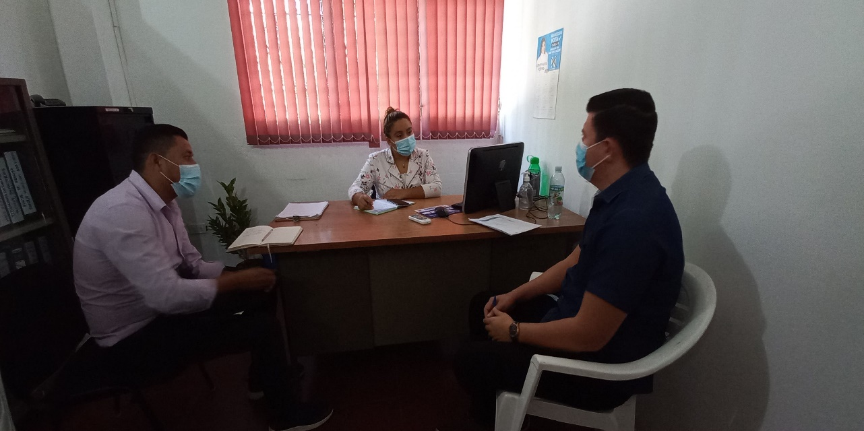
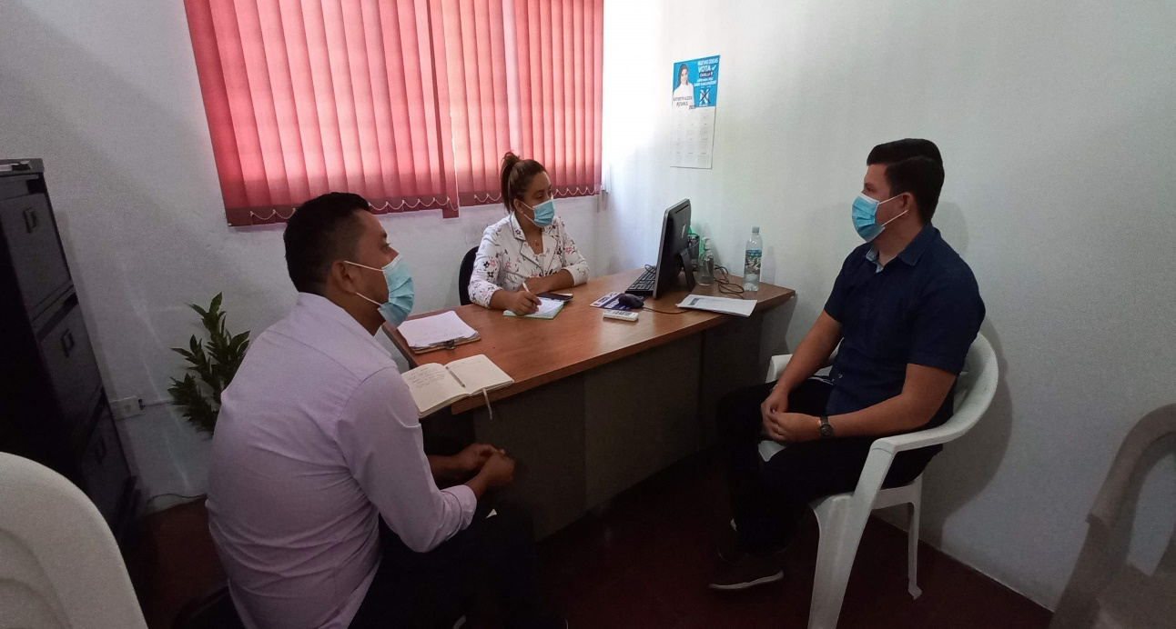
Este día nos reunimos para informar a secretaría Municipal sobre el proceso de adenda del convenio y sus justificaciones para poder generar un acuerdo, a la misma vez solicitar información o pasos a seguir para poder generar el acuerdo lo más pronto posible.13/07/2021
Visita de Henry González Técnico de Monitoreo
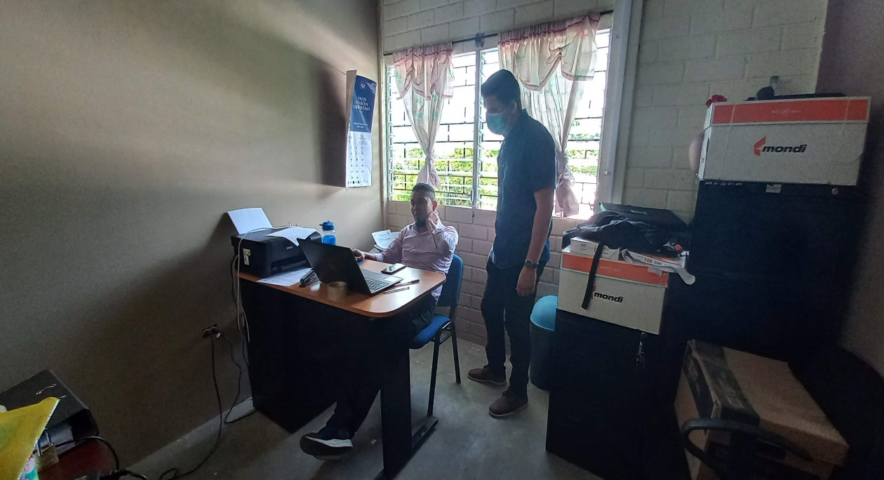
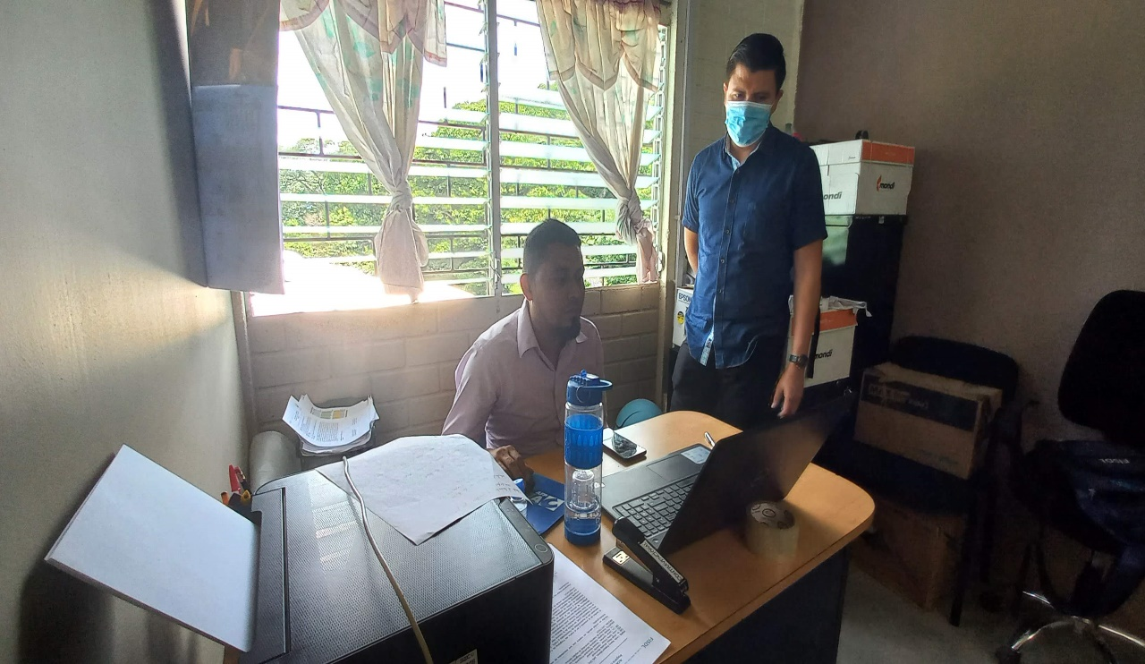
Este día se tuvo la vista de Henry González y se tomaron a consideración los puntos de solicitud de adendas al convenio y contratos de equipo técnico, agilizar proceso de contratación de técnicos especializados y vinculación a emprendedores con instituciones. 13/07/2021

Visita de Dr. Julio Romero Especialista en Granjas Avícolas de Ministerio de Agricultura y Ganadería
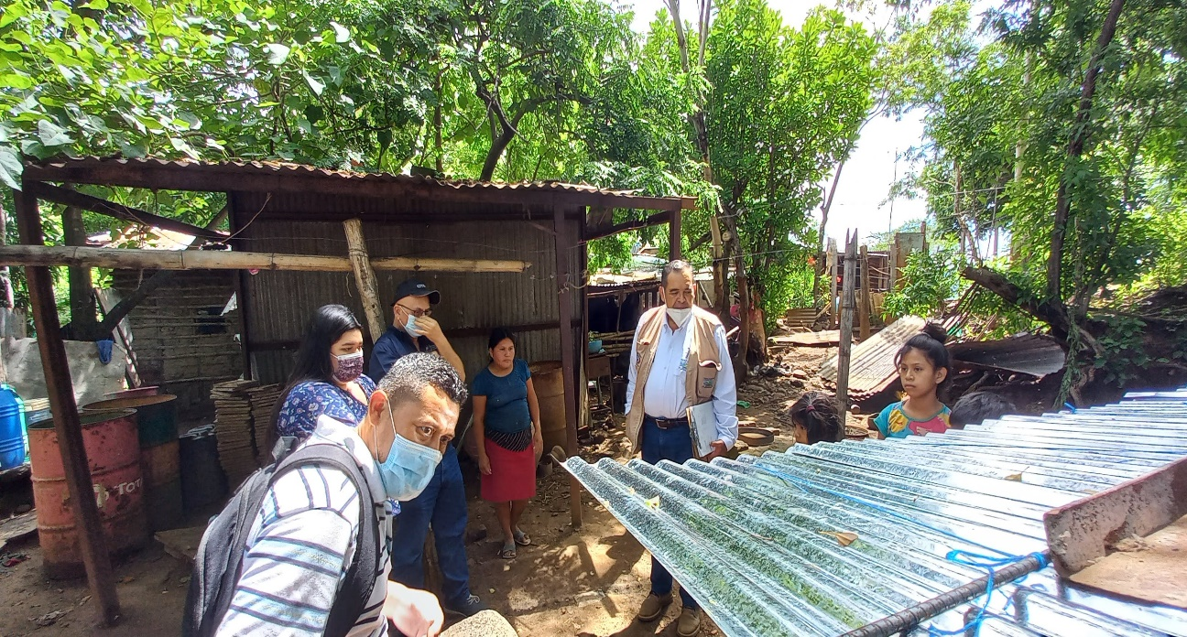
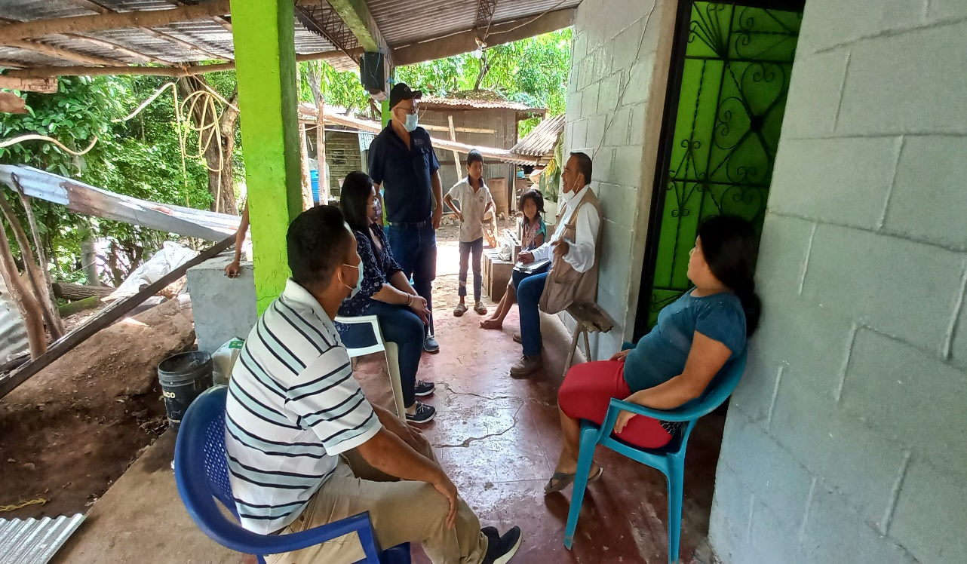
Se tuvo la visita de Dr. Julio Romero Especialista en Granjas Avícolas de Ministerio de Agricultura y Ganadería y se visitó el emprendimiento Granjita Los Pascual en el cual se hicieron diferentes preguntas como parte del crecimiento del pollo, la alimentación y las vitaminas e inyecciones que se pueden utilizar durante el tiempo de vida del pollo hasta su venta. 14/07/2021

Visita de Dr. Julio Romero Especialista en Granjas Avícolas de Ministerio de Agricultura y Ganadería
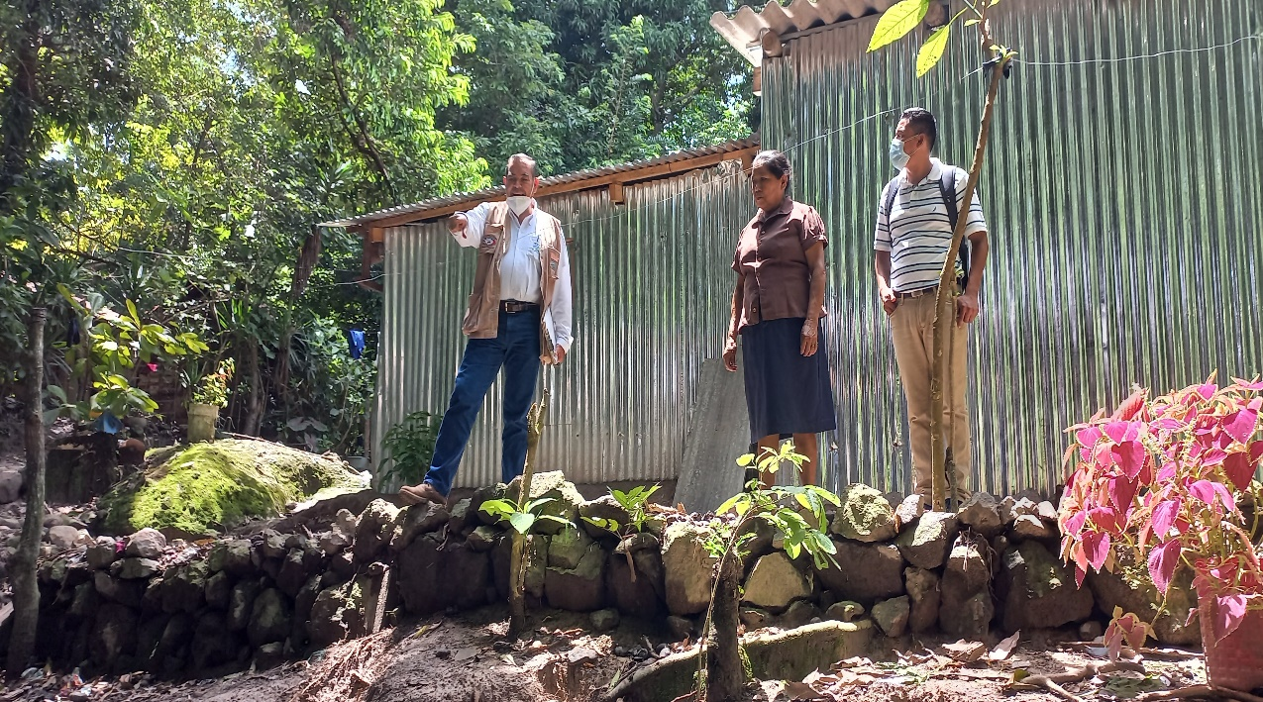
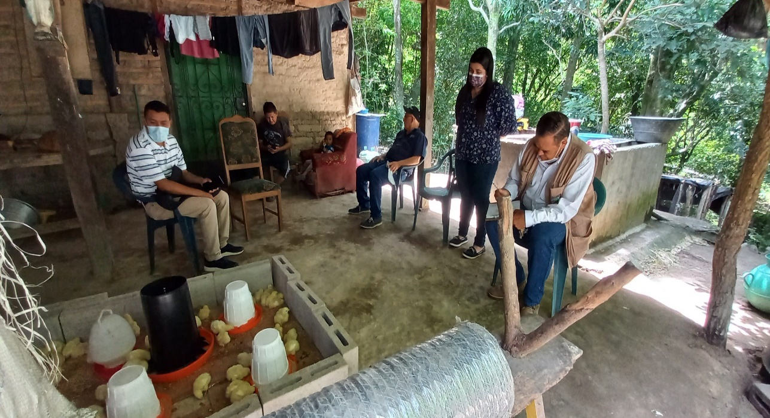
Se tuvo la visita de Dr. Julio Romero Especialista en Granjas Avícolas de Ministerio de Agricultura y Ganadería y se visitó el emprendimiento Granjita Ramos en el cual se hicieron diferentes preguntas como parte del crecimiento del pollo, la alimentación y las vitaminas e inyecciones que se pueden utilizar durante el tiempo de vida del pollo hasta su venta además de verificar el lugar donde se está construyendo la galera para los pollos. 14/07/2021
Visita de Dr. Julio Romero Especialista en Granjas Avícolas de Ministerio de Agricultura y Ganadería
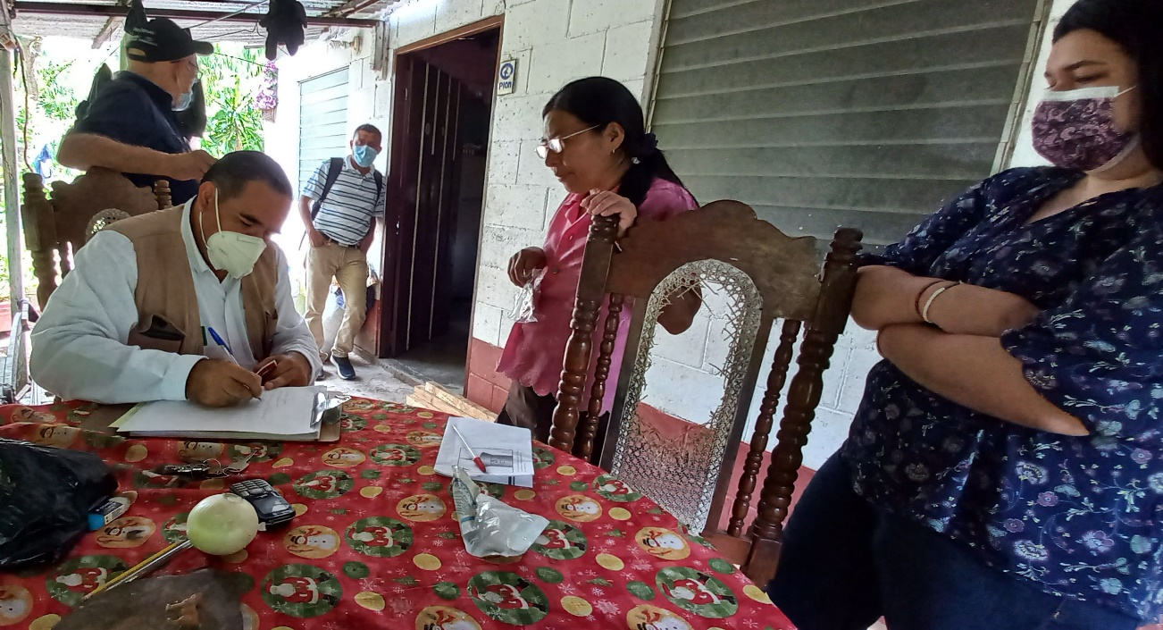
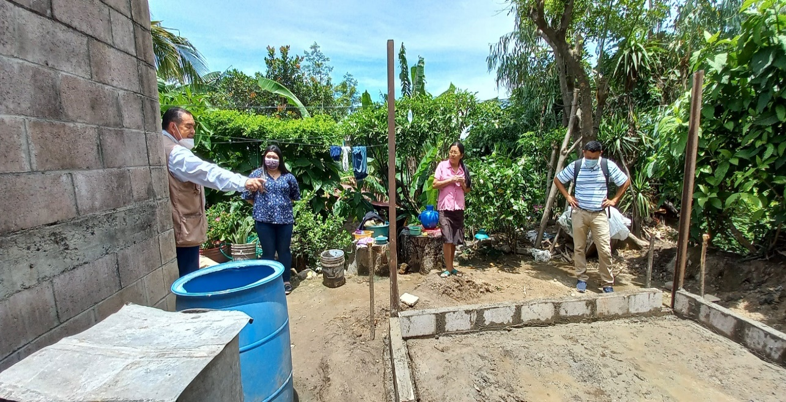
Se tuvo la visita de Dr. Julio Romero Especialista en Granjas Avícolas de Ministerio de Agricultura y Ganadería y se visitó el emprendimiento Granjita Jacinto en el cual se hicieron diferentes preguntas como parte del crecimiento del pollo, la alimentación y las vitaminas e inyecciones que se pueden utilizar durante el tiempo de vida del pollo hasta su venta además de evidenciar el avance en la construcción de su granja. 14/07/2021

Visita de Dr. Julio Romero Especialista en Granjas Avícolas de Ministerio de Agricultura y Ganadería
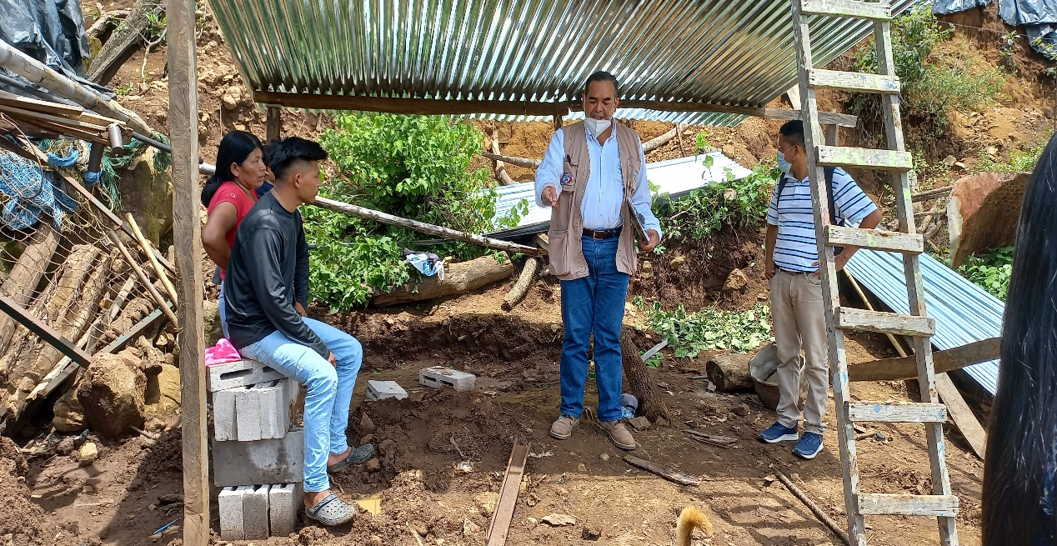
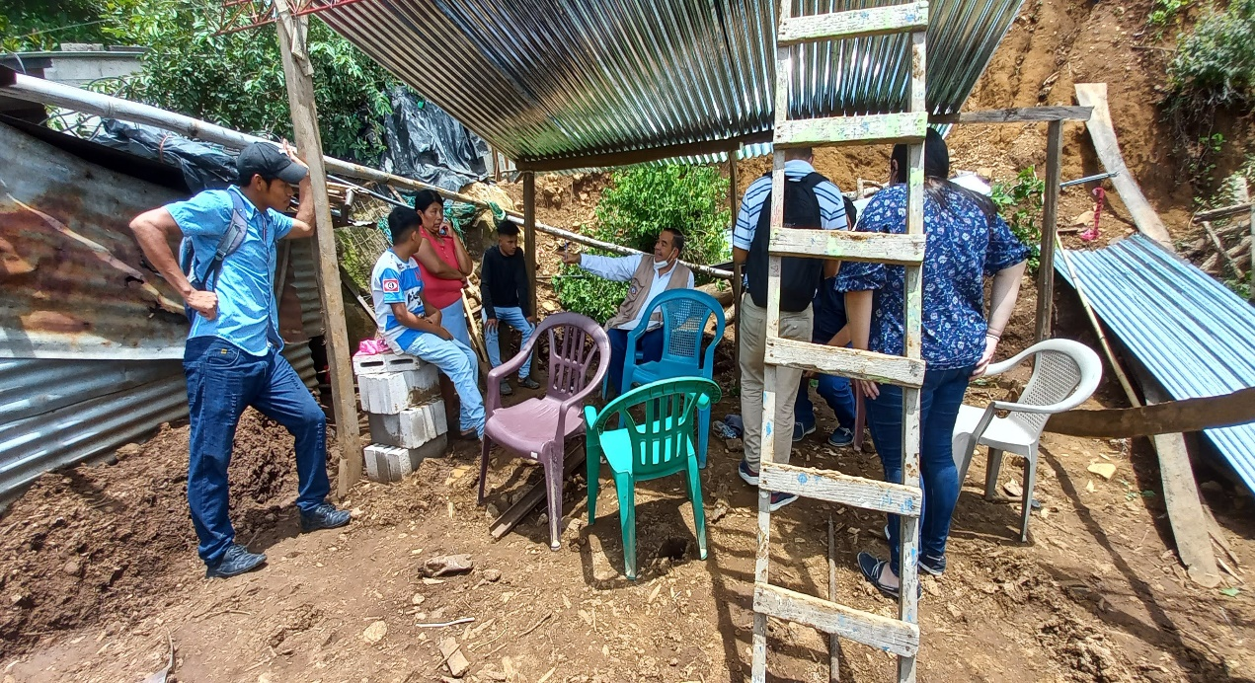
Se tuvo la visita de Dr. Julio Romero Especialista en Granjas Avícolas de Ministerio de Agricultura y Ganadería y se visitó el emprendimiento Granjita Martínez y Granja de Los Chapetones en el cual se hicieron diferentes preguntas como parte del crecimiento del pollo, la alimentación y las vitaminas e inyecciones que se pueden utilizar durante el tiempo de vida del pollo hasta su venta además de verificar el lugar donde se está construyendo la galera para los pollos. 14/07/2021
Reunión con comisión evaluadora para evaluar contrataciones de técnicos especialistas para los emprendimientos.
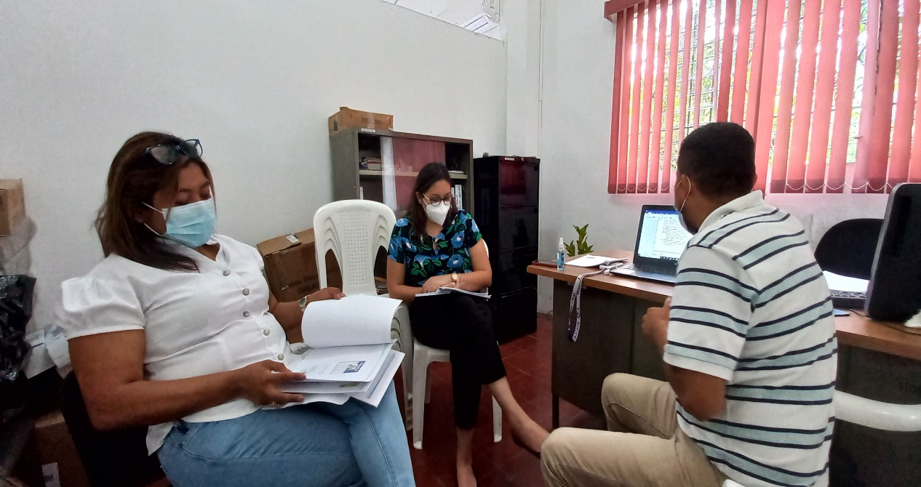
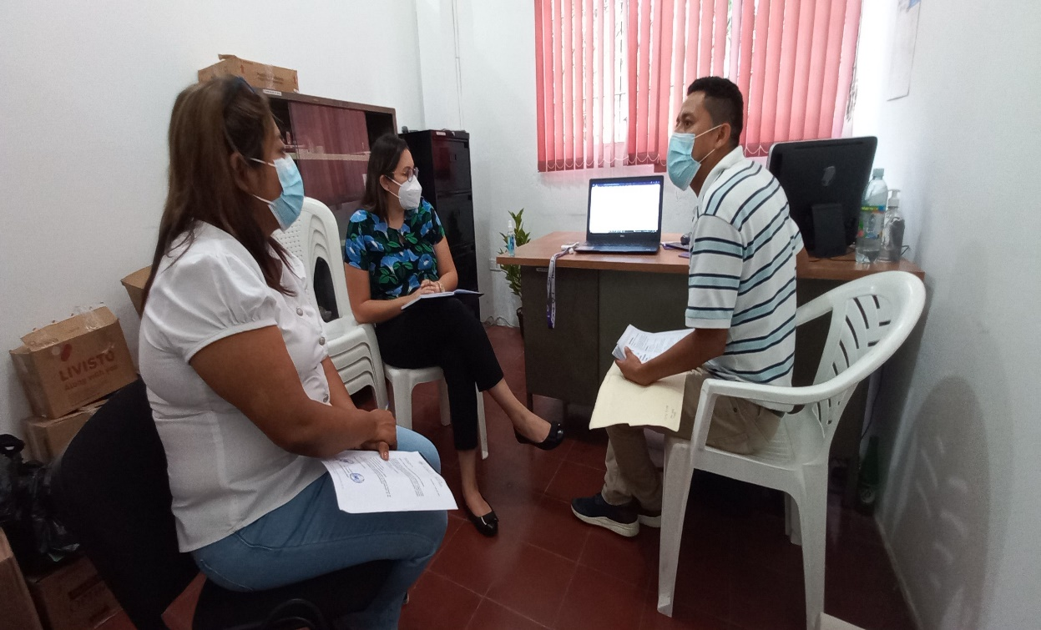
Este día se reunió la comisión evaluadora para asignar puntaje a los técnicos especializados ofertantes al proceso publicado en Comprasal para el programa emprendimiento solidario. 14/07/2021

Capacitación de emprendedores del municipio en conjunto con CDMYPE, ALCALDIA Y Programa Emprendimiento Solidario.
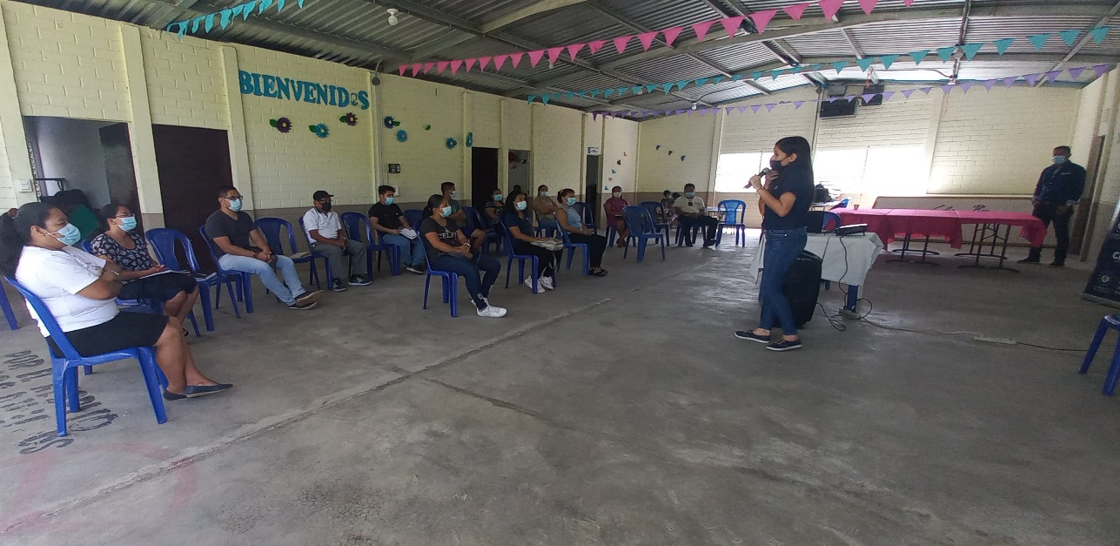
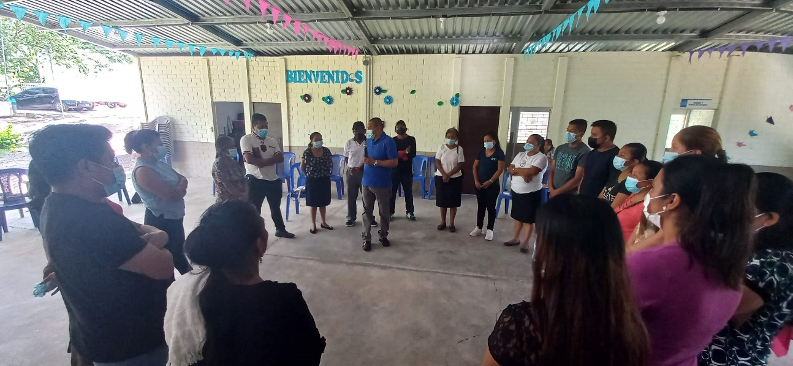
Este día se vinculó a emprendedores del municipio en conjunto con CDMYPE- ALCALIA y el programa emprendimiento solidario para poder ayudar a mejorar los temas de
- Servicio al cliente
- Presentación del producto
- Fidelización de clientes
- Las marcas de nuestros productos. (15/07/2021)

Visita de Técnico de Monitoreo Henry González
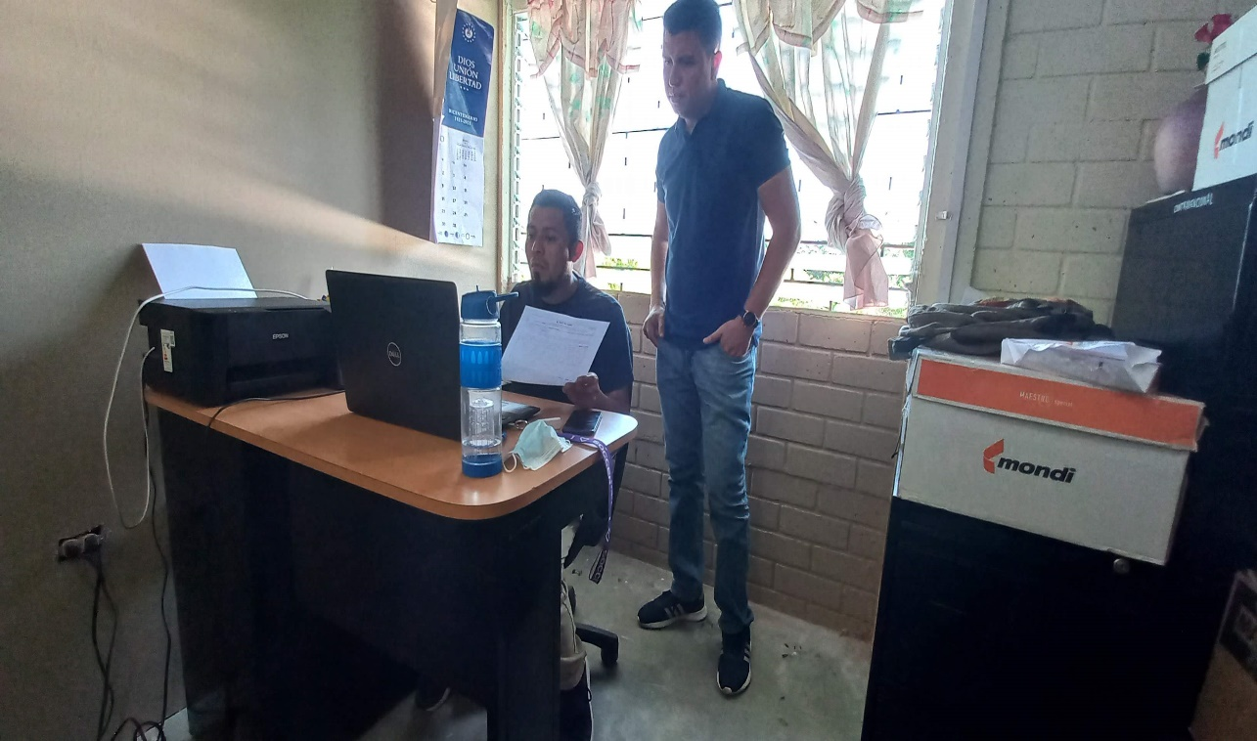
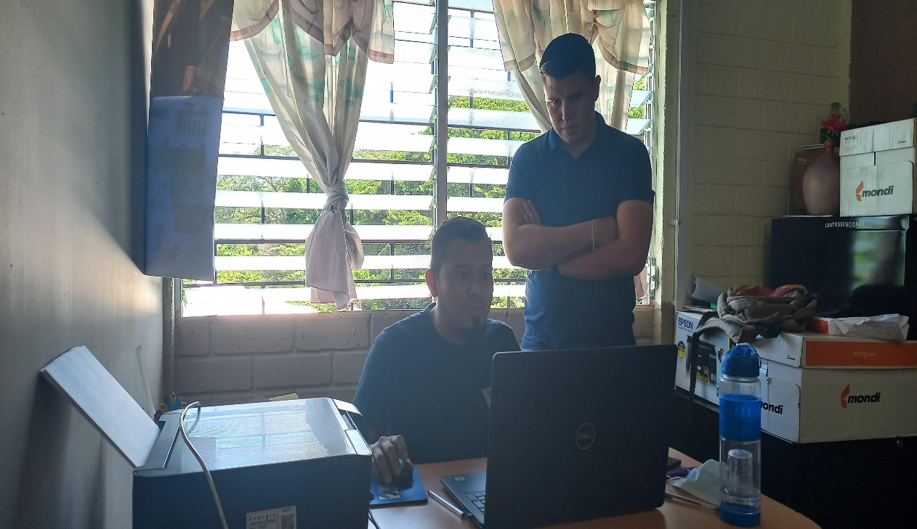
Se tuvo la visita de técnico de monitoreo en el cual se verifico que se está avanzando en el proceso de técnicos especializados y la documentación pertinente para elaboración del informe, además se recomendó trabajar en las cartas compromiso con las instituciones, realizar proceso de entrega de estrategias de vida y laborales. 21/07/2021

Visita de Técnico de Habilitación Social Licda. Patricia Silva
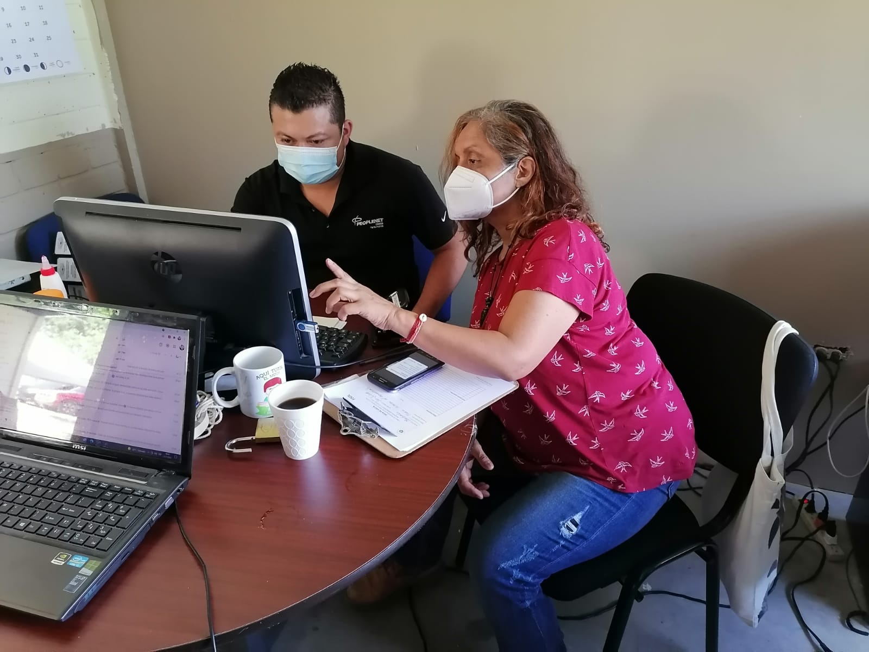
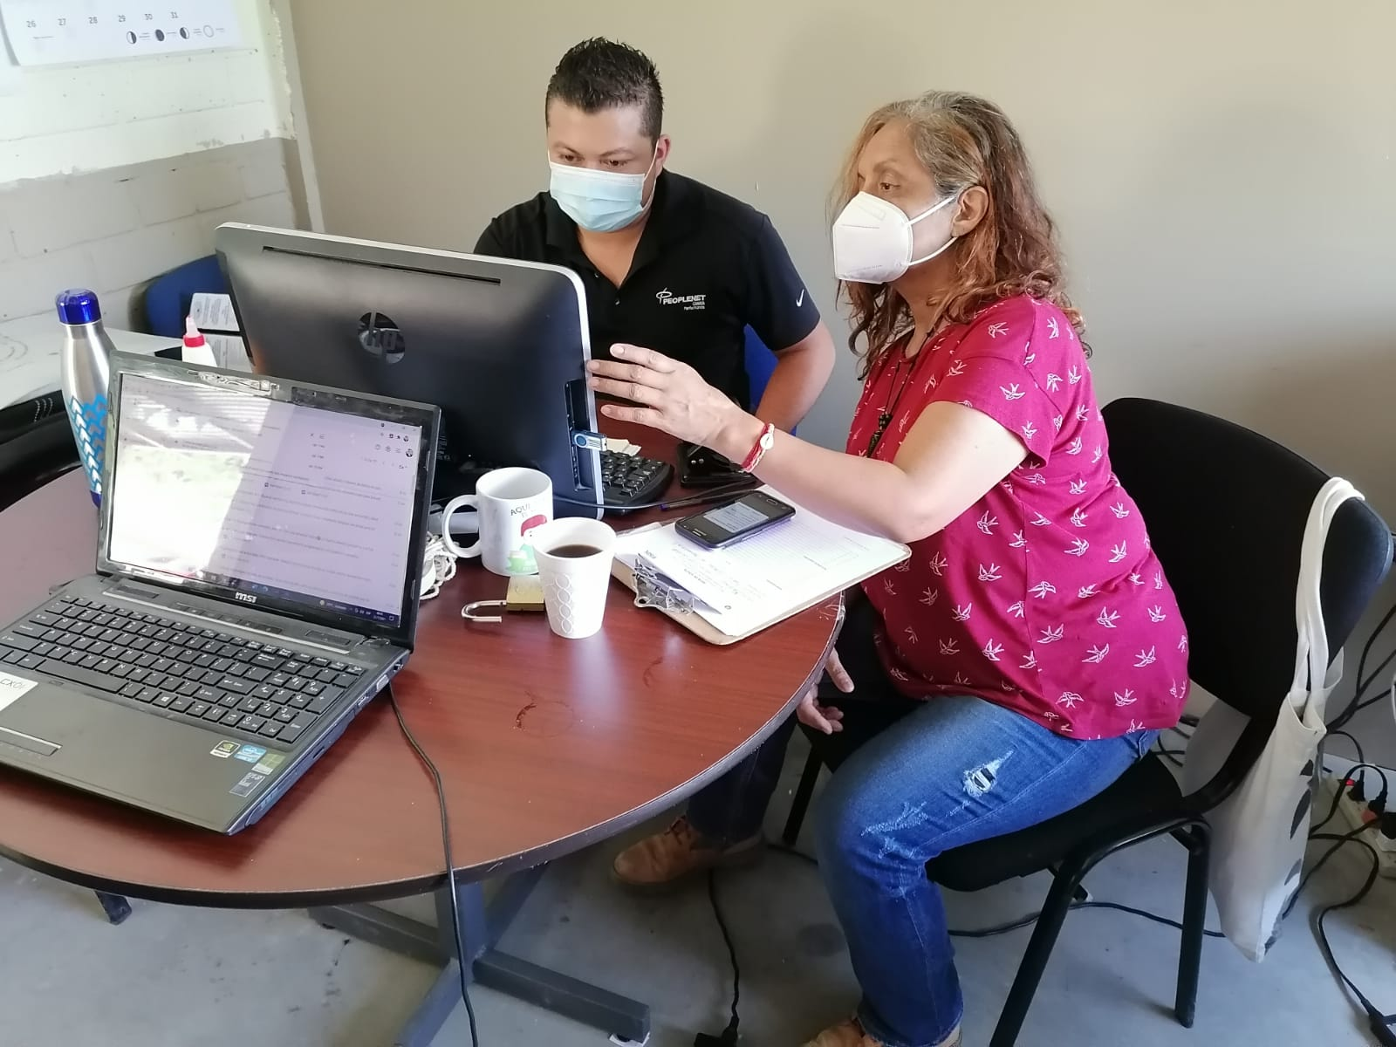
Este día se estuvo trabajando en la verificación del cumplimiento de metas en el anexo 1.11 y las evidencias de ellas, así mismo verificar a que porcentaje del cumplimiento estamos a nivel del Programa emprendimiento solidario ejecutado aquí en Panchimalco. 21/07/2021

Visita de Técnica especialista en Velas aromáticas y jabón Licda. Maritza
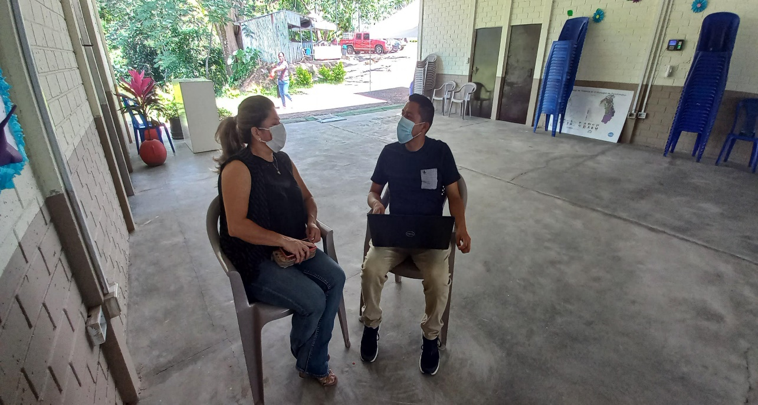
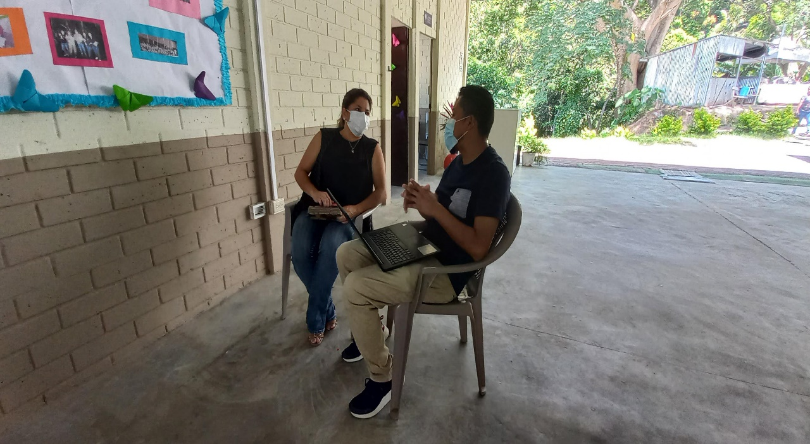
Este día se coordinó la metodología de trabajo que se llevara a cabo durante la capacitación especializada en el emprendimiento de Candelas Julia y la elaboración del informe y otros anexos que se requieren como programa. 21/07/2021

Inicio de Capacitación especializada en el Emprendimiento Candelas Julia
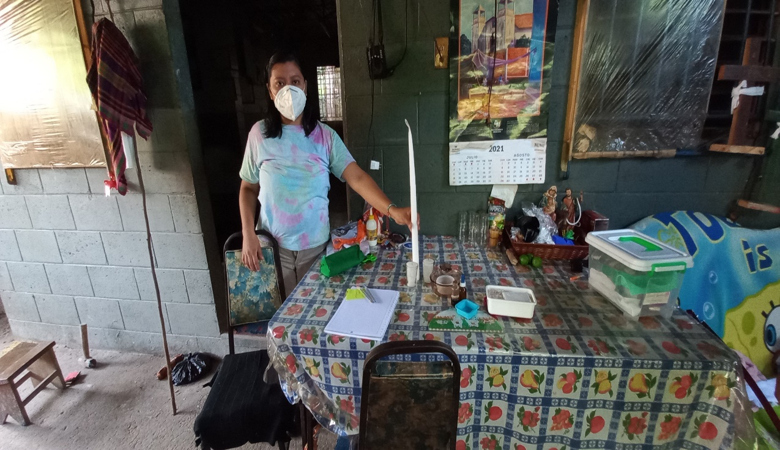
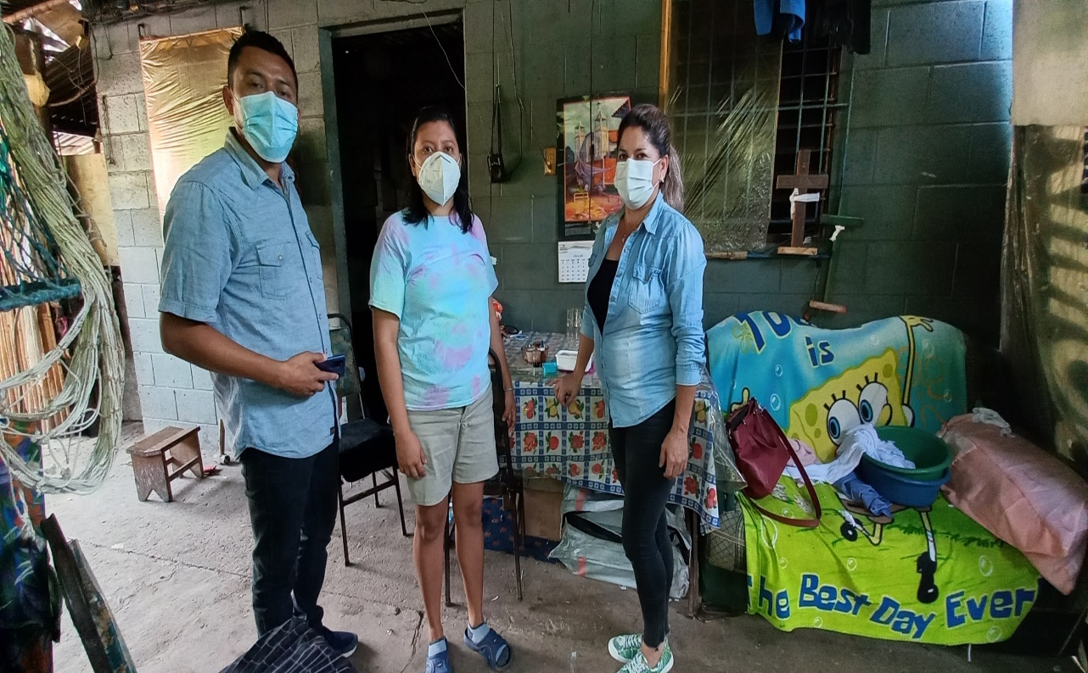
Se presentó técnico especialista en candelas y jabón a Maritza en el cual tambien se designó los días y horarios de capacitación en el emprendimiento, recordando tomar en cuenta las medidas de bioseguridad. 22/07/2021

Monitoreo y seguimiento a emprendedores de Candelas Julia y Calzado Estefanía
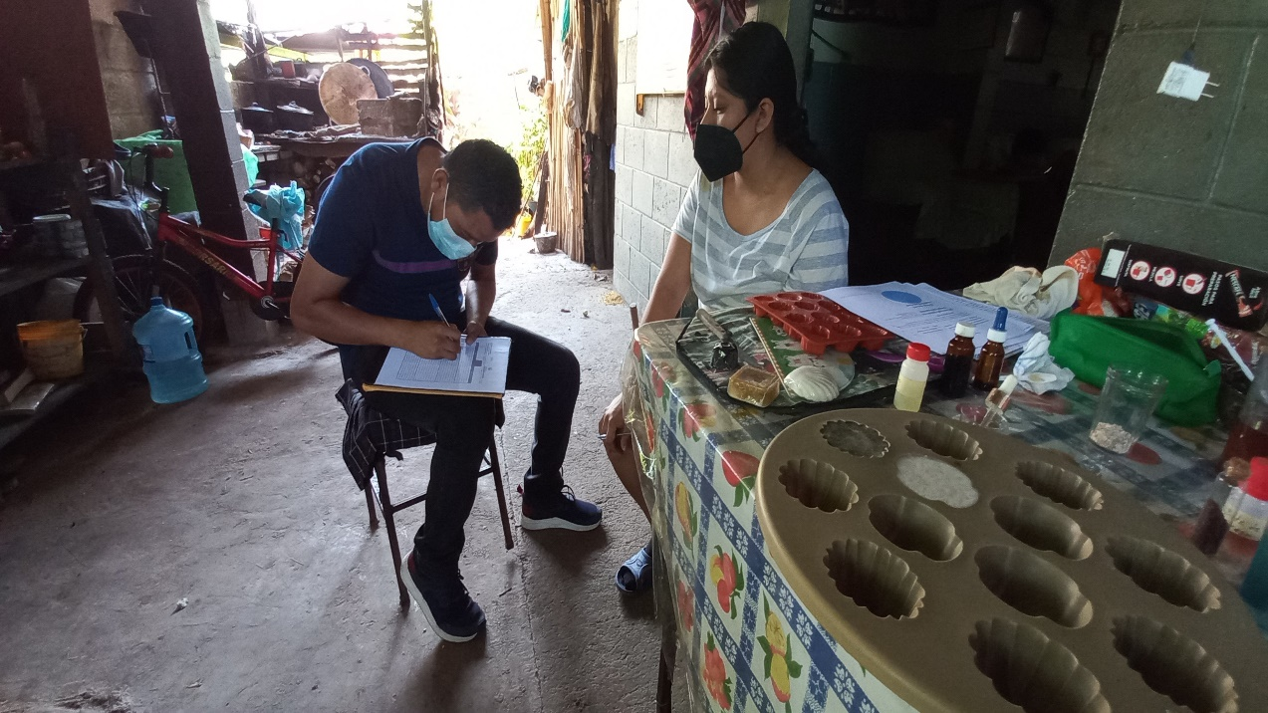
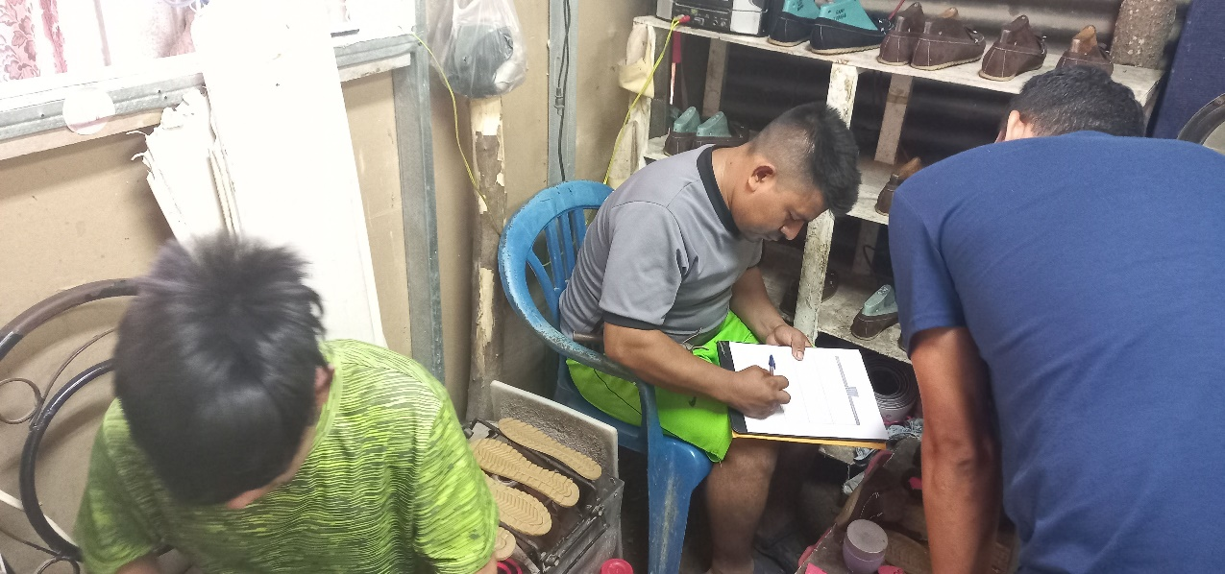
Se visitó emprendimientos para verificar la asistencia técnica recibida y aspectos que conlleva el buen funcionamiento del negocio. 23/07/2021

Monitoreo y seguimiento, asistencia técnica impartida a emprendedores de Granja Los Pascual
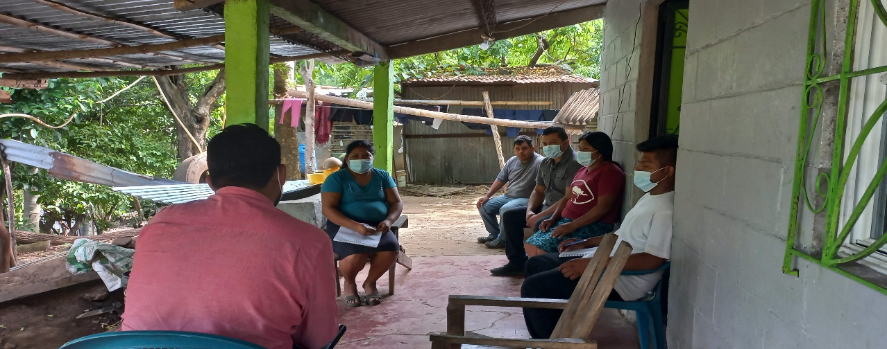
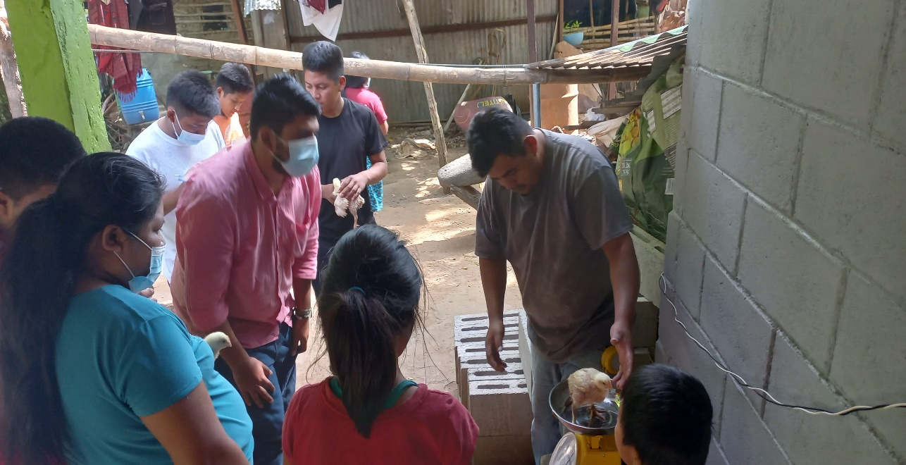
Se inició capacitación especializada en granjita los pascual, donde se realizó diagnóstico del emprendimiento, inventario de producto, alimentación promedio de cada pollo e inspección de galera para pollos. 24/07/2021

Monitoreo y seguimiento, asistencia técnica impartida a emprendedores de granjita Jacinto
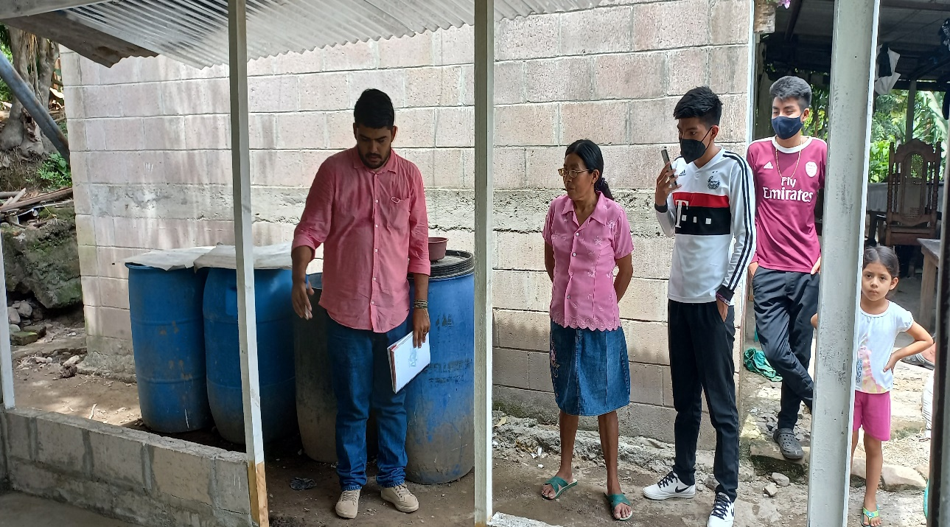
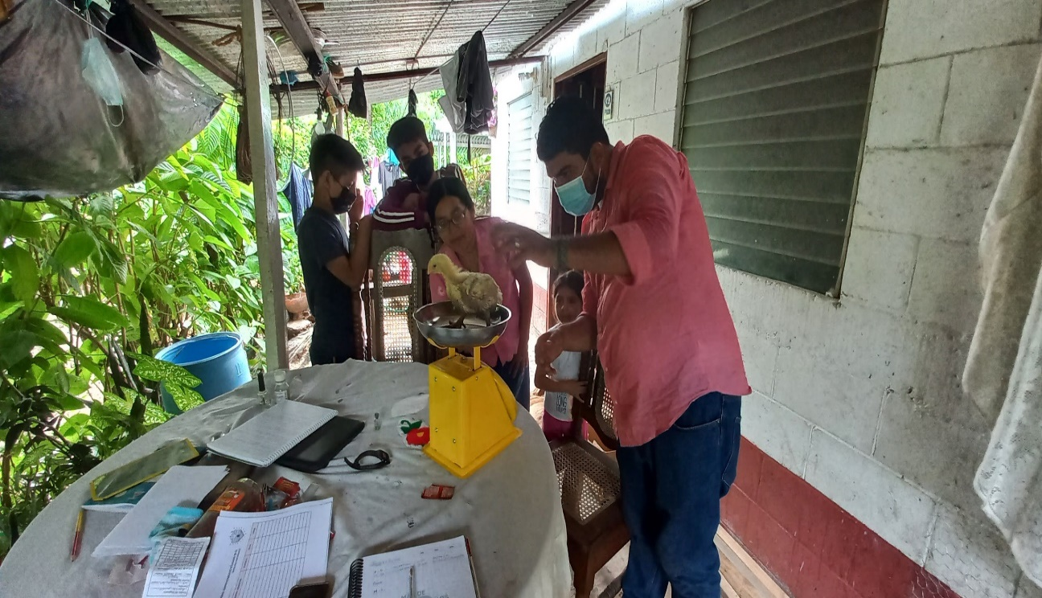
Se inició capacitación especializada en granjita los pascual, donde se realizó diagnóstico del emprendimiento, inventario de producto, alimentación promedio de cada pollo e inspección de galera para pollos. 24/07/2021

Monitoreo y seguimiento, asistencia técnica impartida a emprendedores del programa
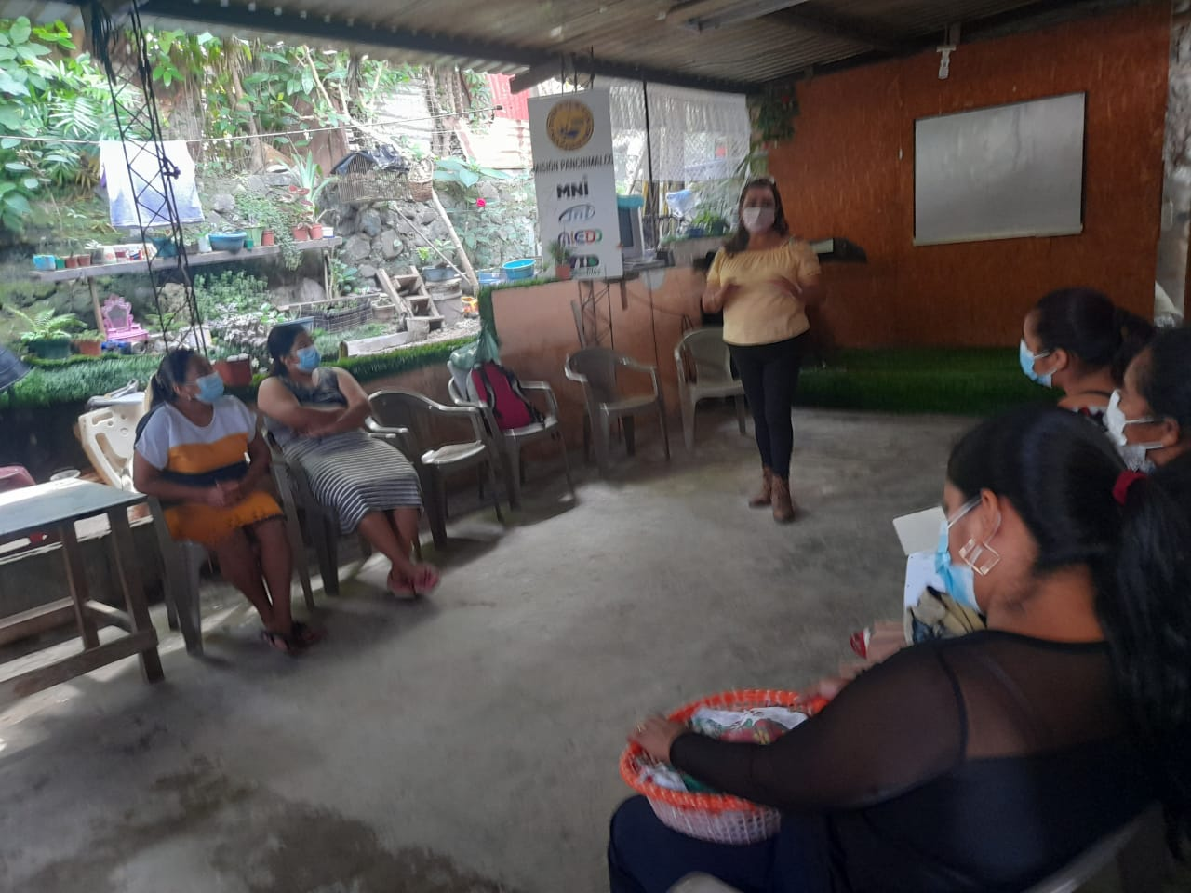
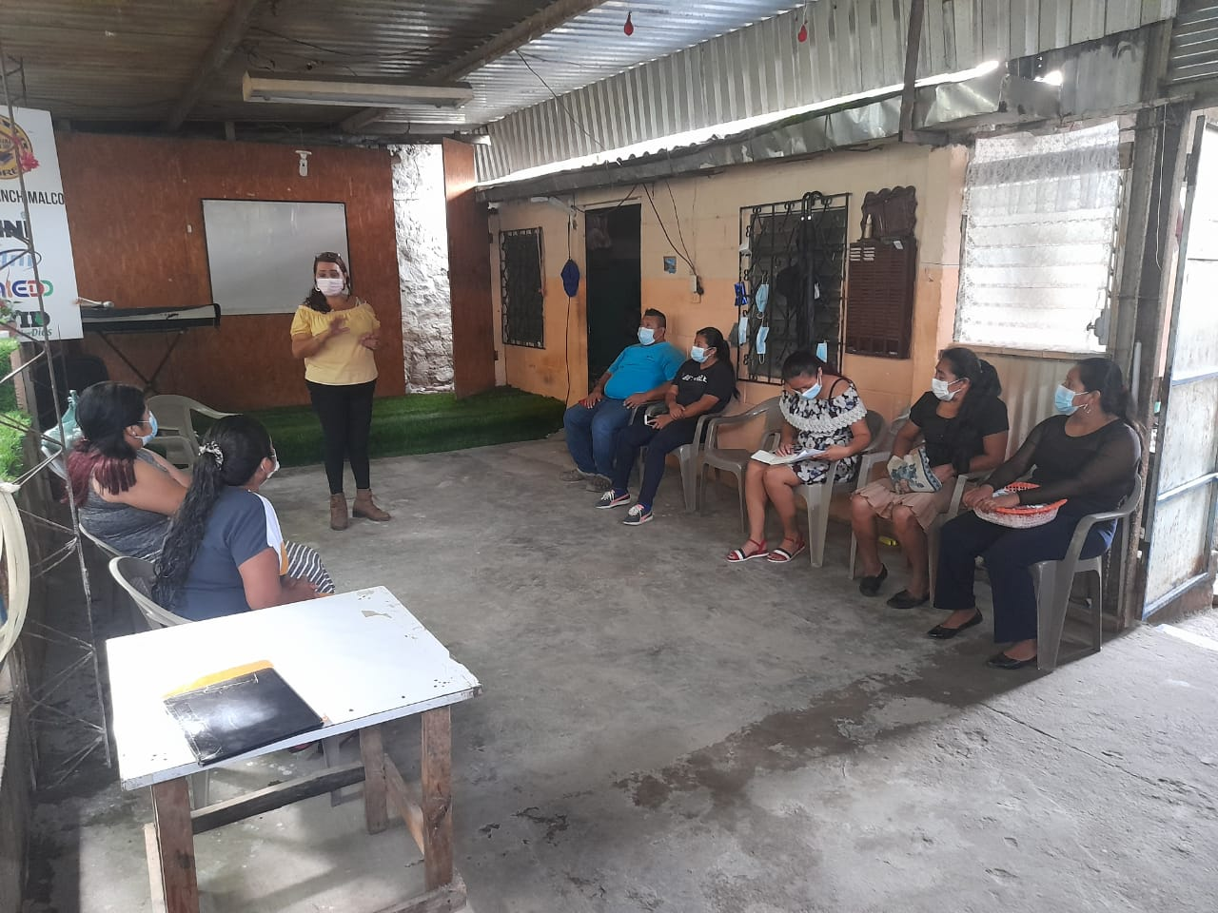
Este día se tuvo reunión con emprendedores de típicos para programar las capacitaciones para cada uno de sus negocios, emprendimientos típicos la cofradía, feria de las flores y las palmas, típicos tía vira y chocolate artesanal Sofía. 24/07/2021

Monitoreo y seguimiento, asistencia técnica impartida a emprendedores de Panadería y Típicos Tía Vira
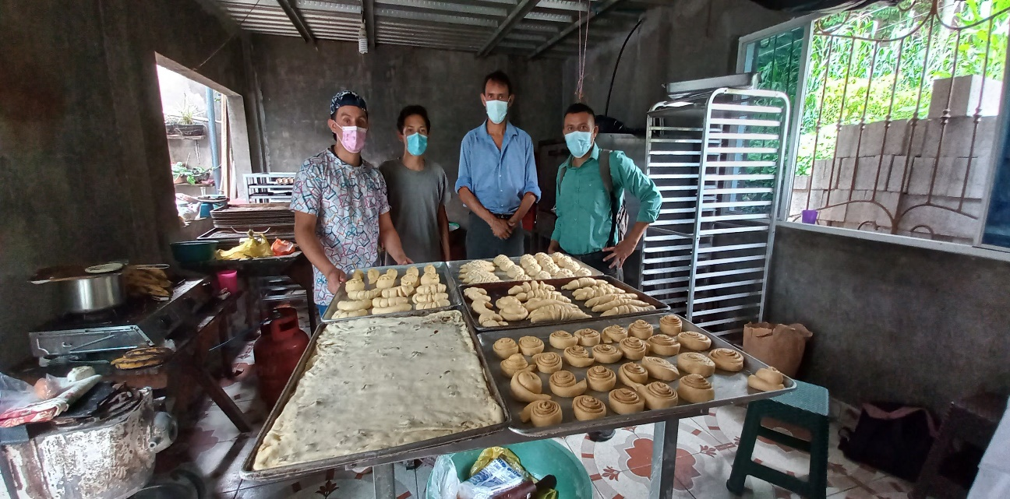
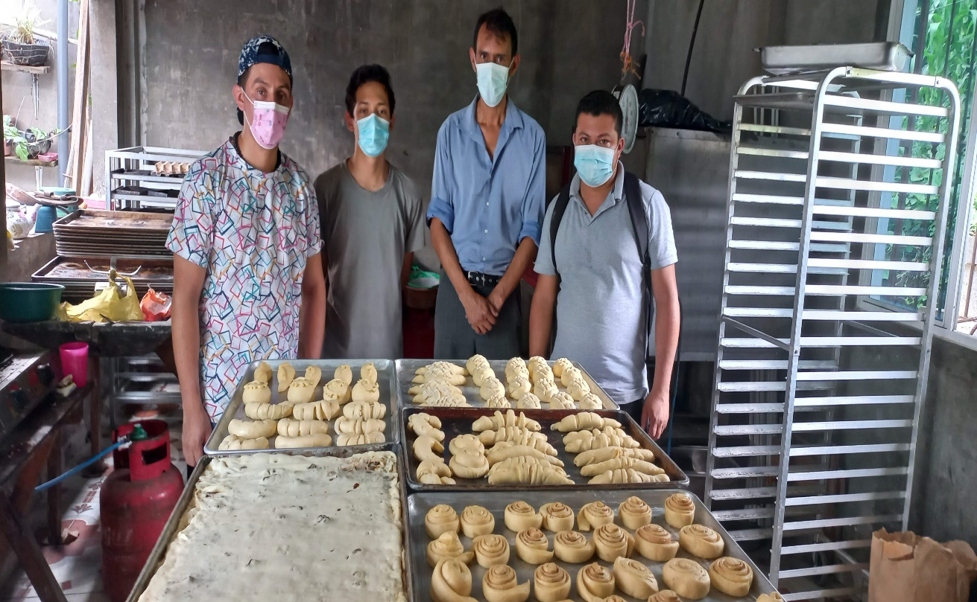
Se visitó emprendimiento de Panadería y Típicos Tía Vira evidenciar el trabajo realizado por los emprendedores y el técnico especialista que está impartiendo la capacitación. 26/07/2021

Monitoreo y seguimiento, asistencia técnica impartida a emprendedores de Típicos La Cofradía
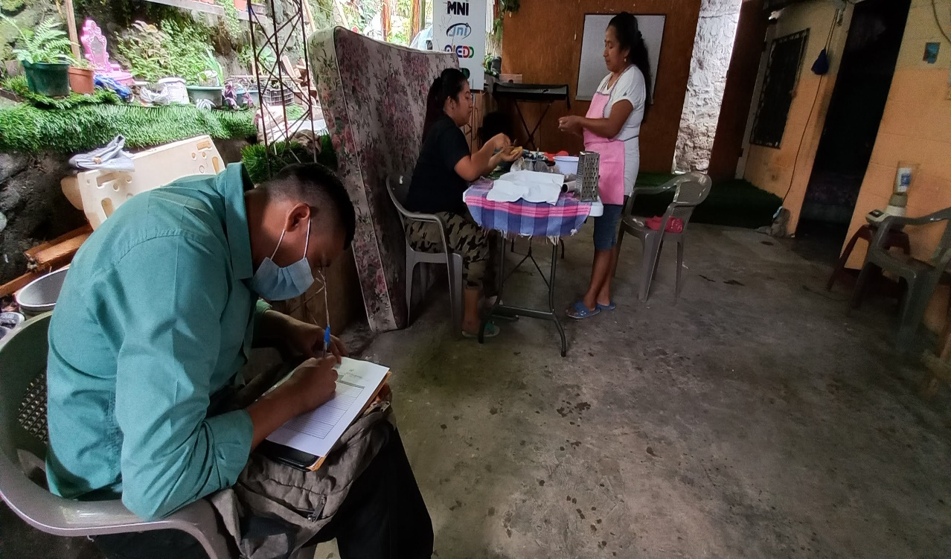
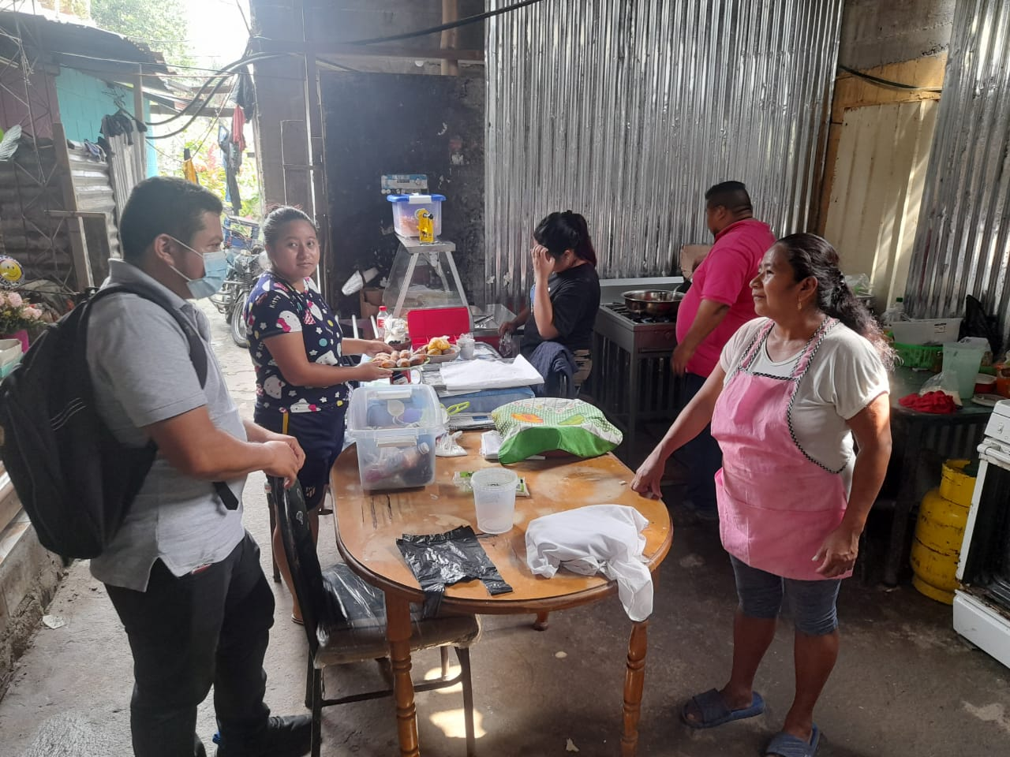
Se Visitó emprendimiento para evidenciar el aprendizaje recibido por la técnica especialista en alimentos donde comentaron estar satisfechos por el conocimiento aprendido.26/07/2021

Entrega de estrategias laborales y personales de vida a emprendedores de Típicos de la feria de las flores y las palmas y chocolate artesanal Sofía.
Este día se realizó la entrega de estrategias de vida personales y laborales a emprendimientos y animar al cumplimiento de las mismas, así mismo proponerse nuevas metas para el transcurso del año. 27/07/2021

Entrega de estrategias laborales y personales de vida a emprendedores de Dulces Típicos Azucena y Panadería Carlos.
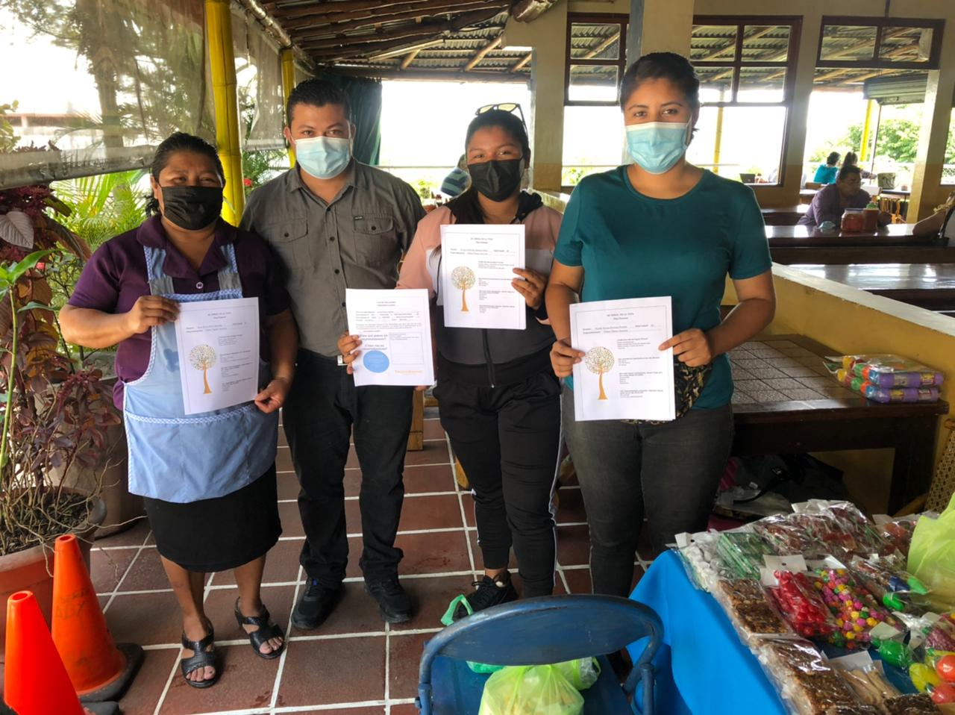
Este día se realizó la entrega de estrategias de vida personales y laborales a emprendimientos y animar al cumplimiento de las mismas, así mismo proponerse nuevas metas para el transcurso del año. 27/07/2021

Visita de técnica de Habilitación Social Patricia Silva a emprendimiento Calzado Alejandra
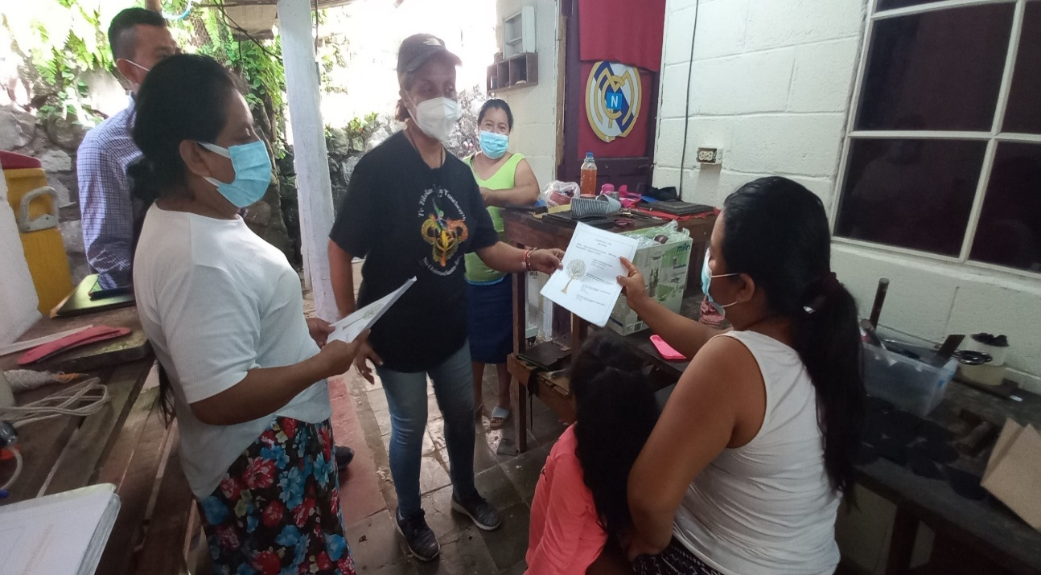
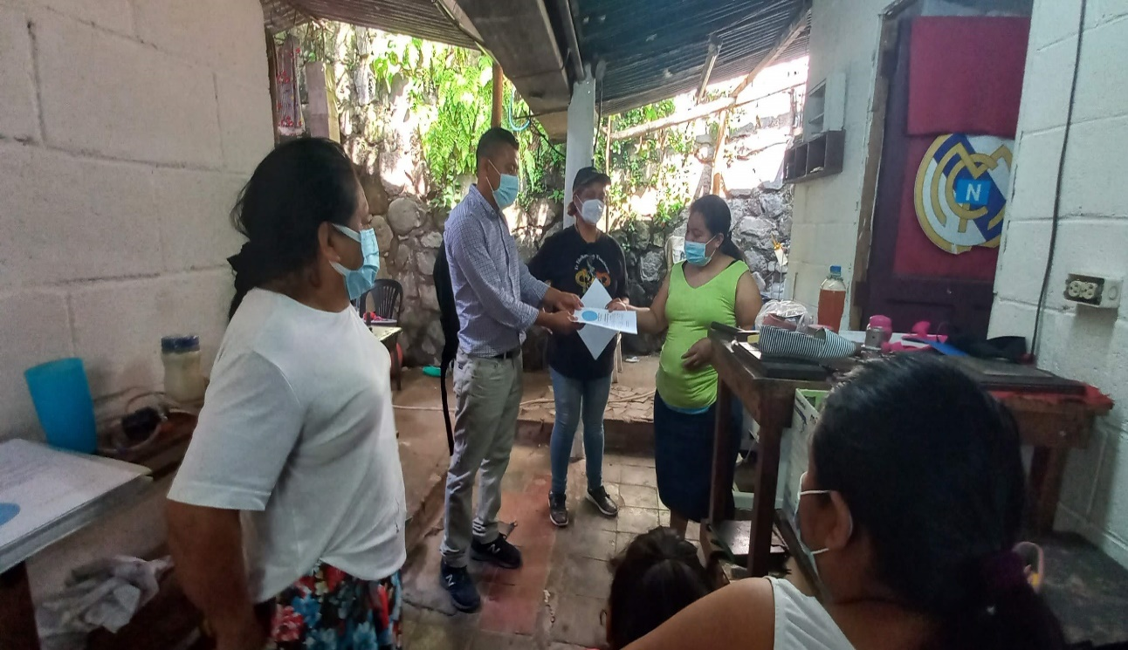
Se visitó a emprendimiento Calzado Alejandra para hacer entrega de estrategias personales y laborales para dar seguimiento a las metas propuestas en la capacitación de habilidades para la vida. 28/07/2021

Visita de técnica de Habilitación Social Patricia Silva a emprendimiento Calzado Estefanía
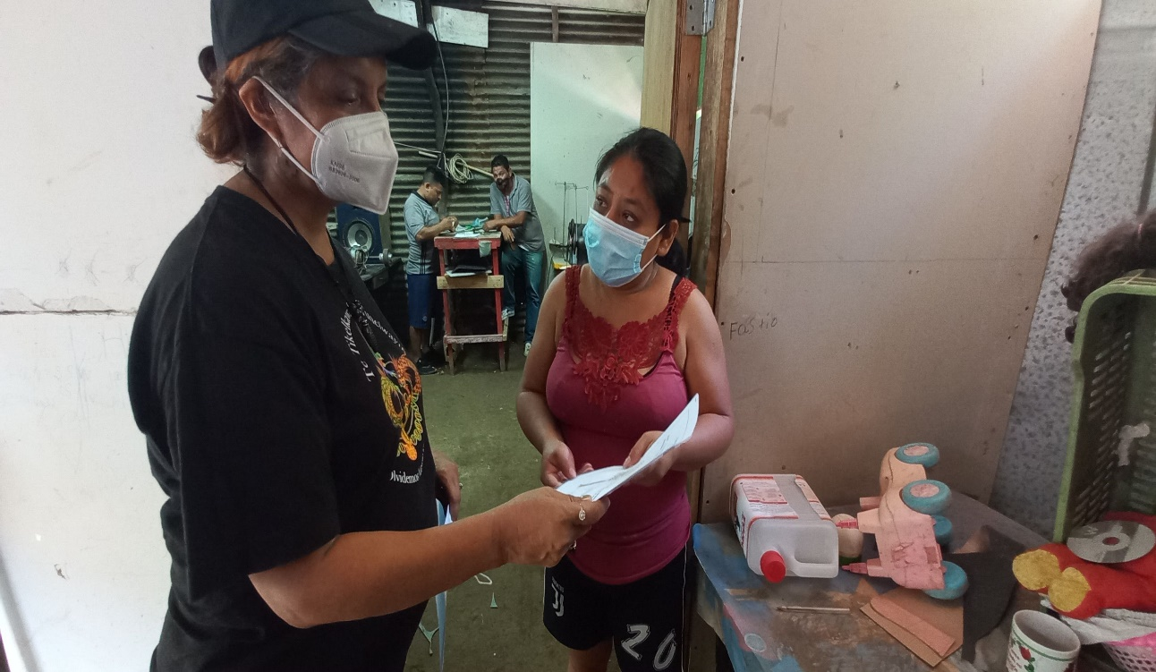
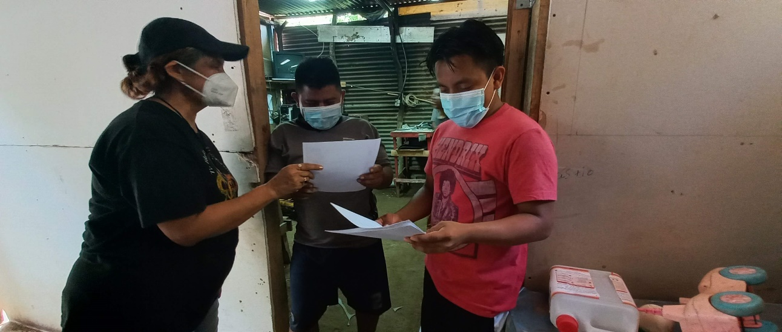
Se visitó a emprendimiento Calzado Estefanía para hacer entrega de estrategias personales y laborales para dar seguimiento a las metas propuestas en la capacitación de habilidades para la vida 28/07/2021

Monitoreo y seguimiento de Capacitación técnica especializada en Calzado y Panadería
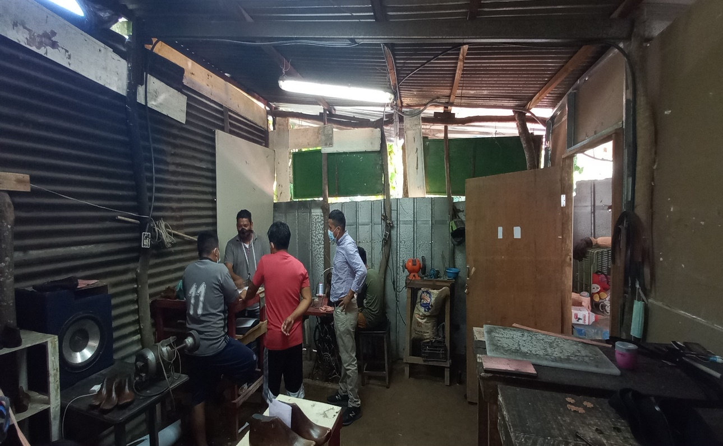
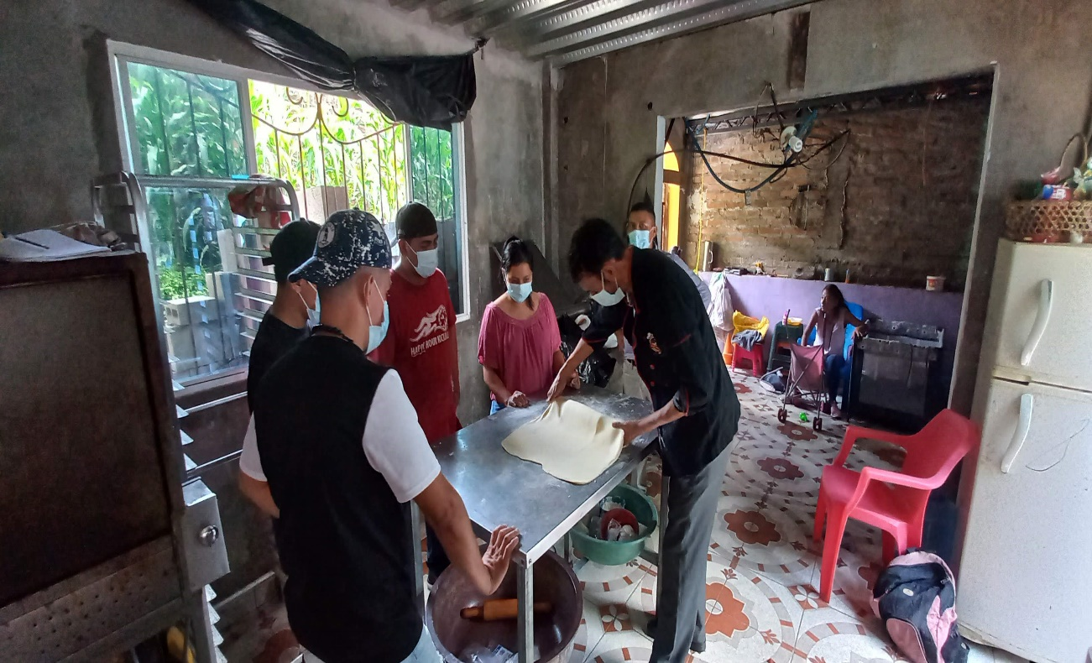
Se visitó emprendedores con la finalidad de que estén los grupos completos, aprovechando el tiempo con el especialista y dando todo su empeño además de cuidar su salud contra el covid. 28/07/2021

Inicio de Capacitación especializada en emprendimiento de Panadería Carlos
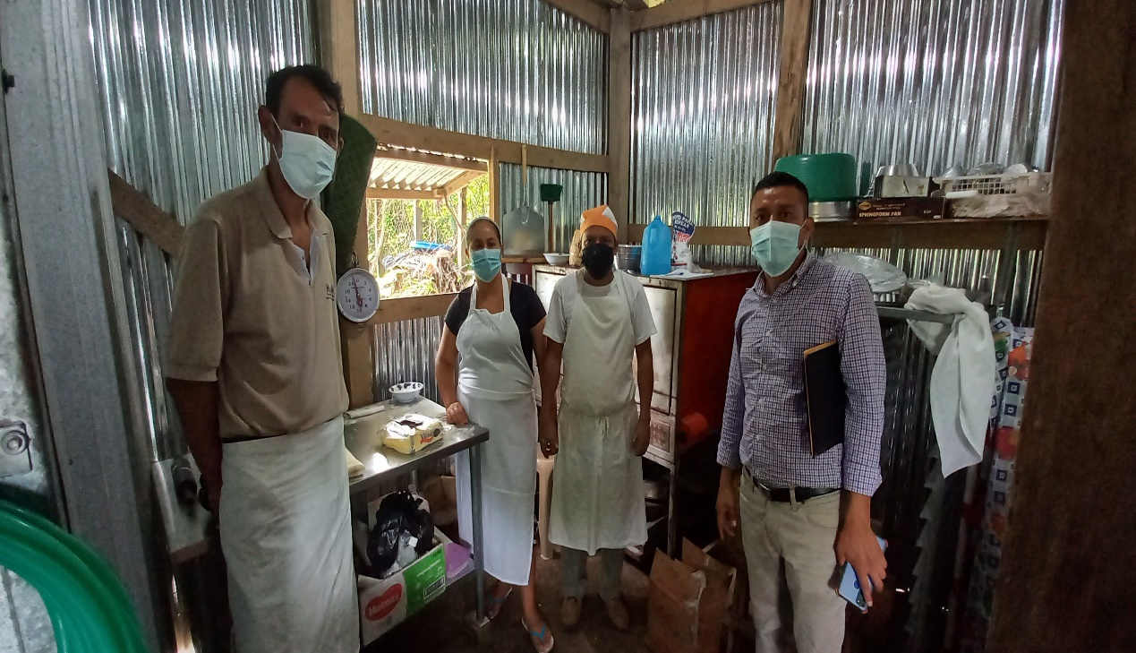
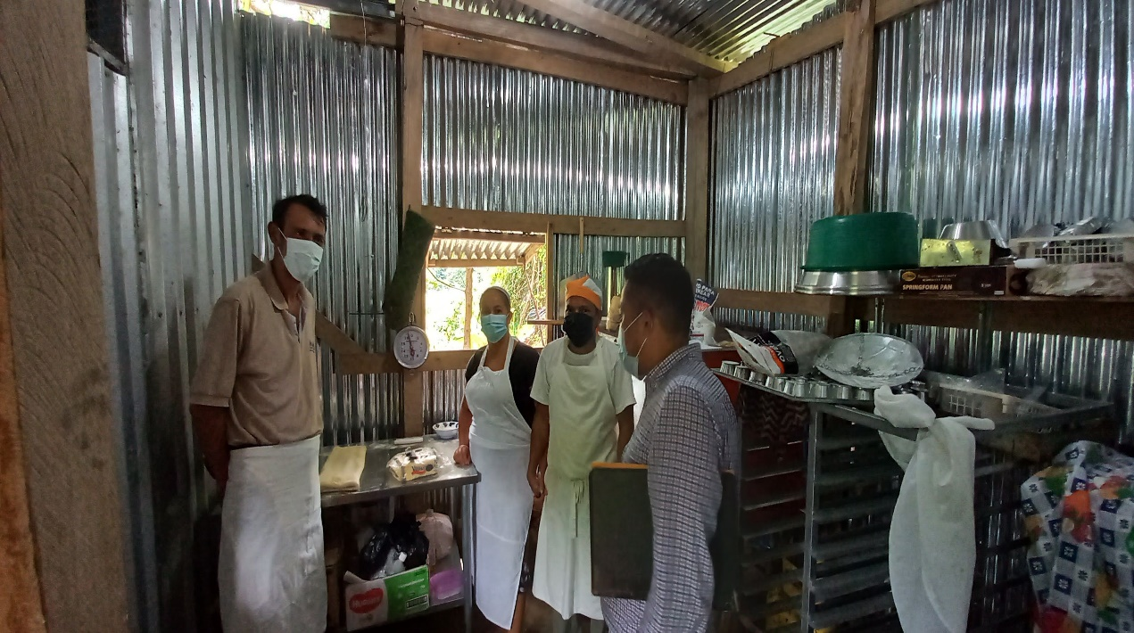
Se visitó a emprendedores para comentar que deben aprovechar el tiempo al máximo con el especialista, tomar en cuenta su salud contra el covid, además de llevar registro diario de sus ventas y seguimiento y monitoreo a capacitación especializada. 28/07/2021

Inicio de capacitación especializada en Mercadeo y promoción de productos en Artesanías Tonatiuh ( Tlapali)
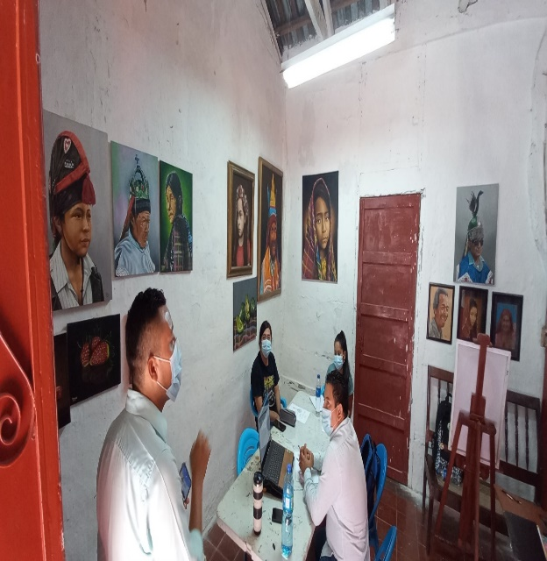 | 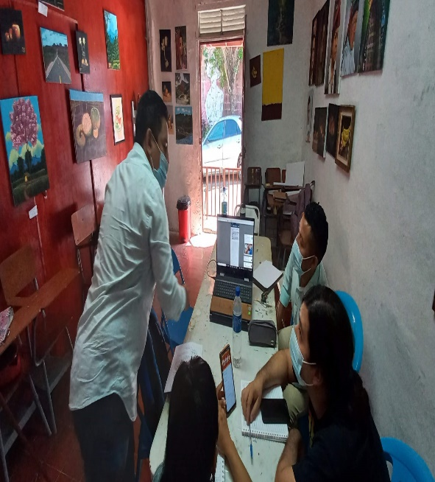
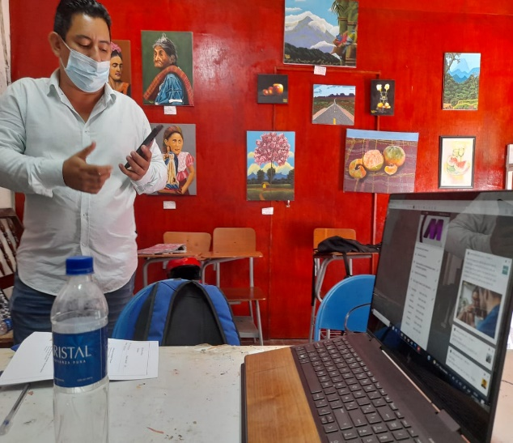 | 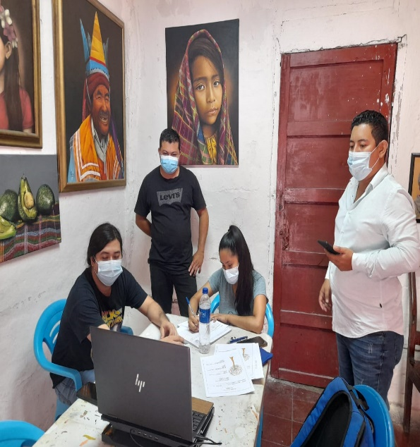
Se visitó para dar seguimiento y monitoreo a capacitación especializada a emprendedores de artesanías Tlapali y evidenciar el conocimiento que se está adquiriendo por parte del técnico especialista donde se estaba especializando en redes sociales WhatsApp business y otros. 29/07/2021

Entrega de estrategias de vida personales y laborales a emprendimiento de artesanías Tonatiuh (Tlapali)
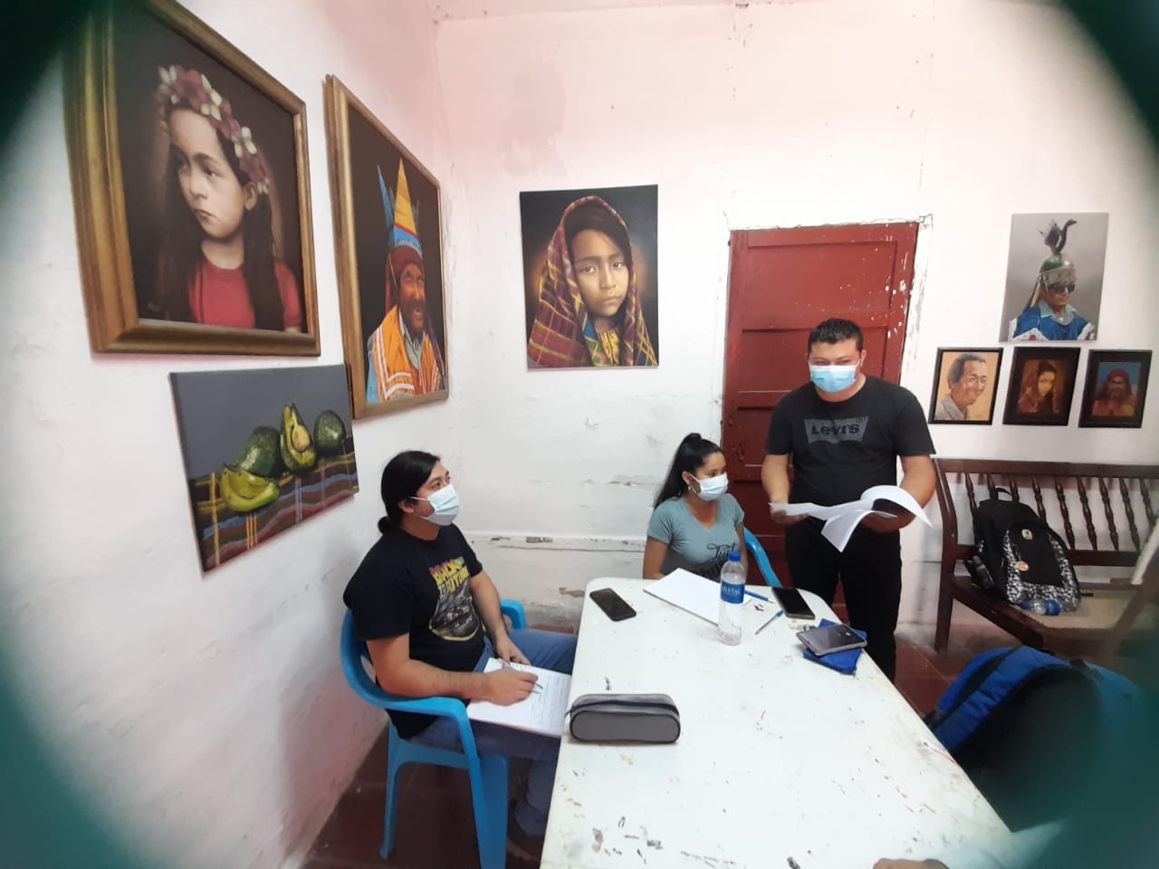
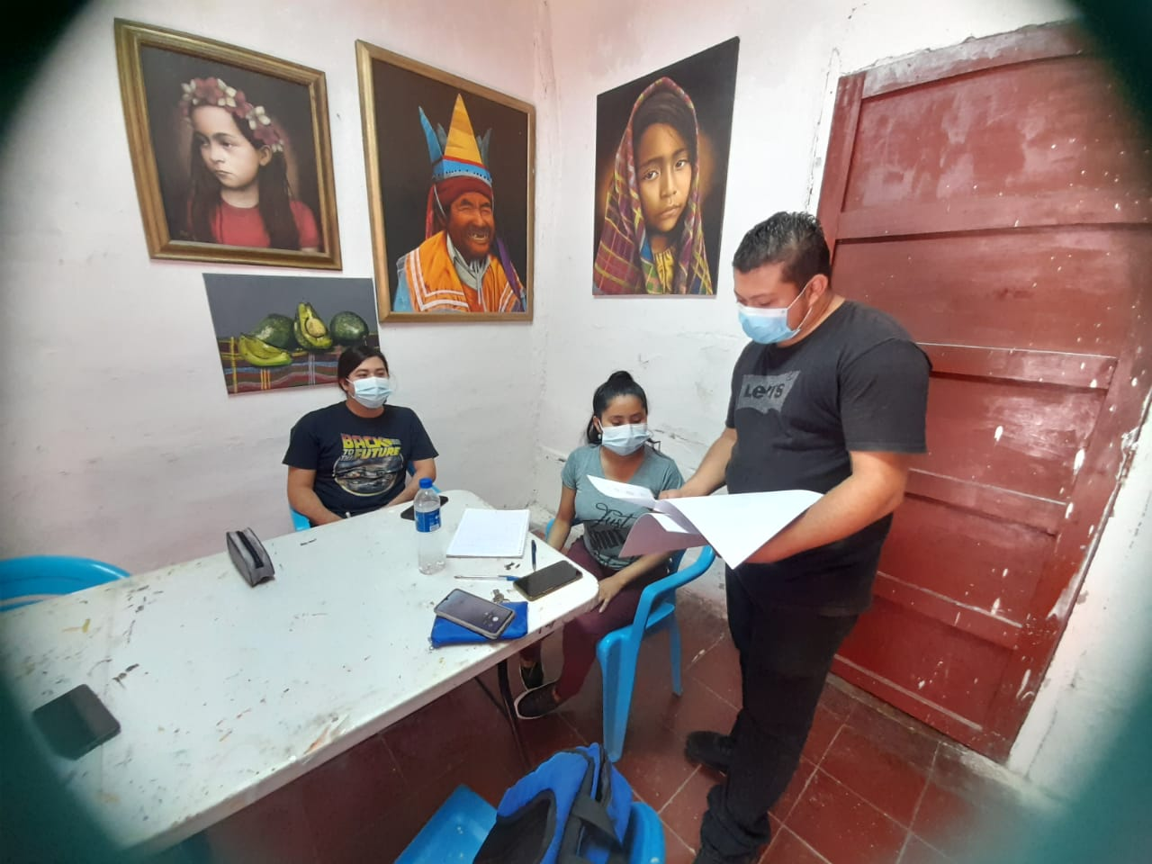
Se realizó entrega de estrategias de vida personales y laborales a los integrantes del emprendimiento así mismo incentivar al cumplimiento de ellos, proponiéndose más metas para lo que resta del año.29/07/2021

Inicio de Capacitación especializada en dulces típicos y seguimiento y monitoreo de capacitación especializada.
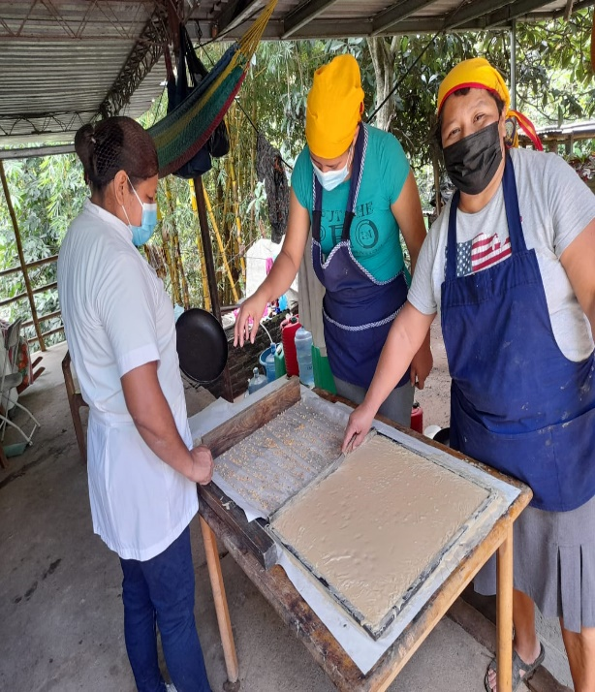 | 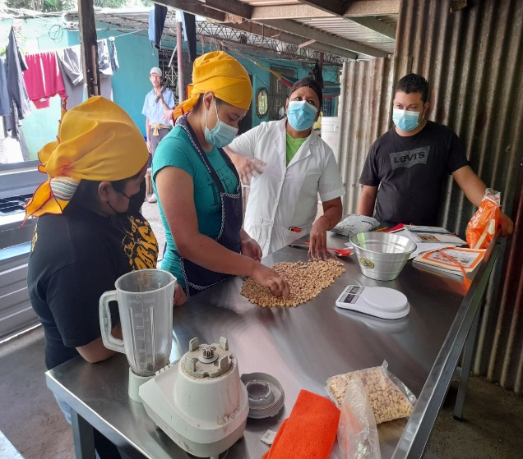
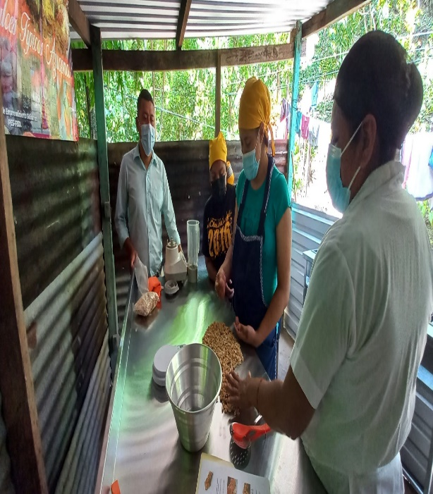 | 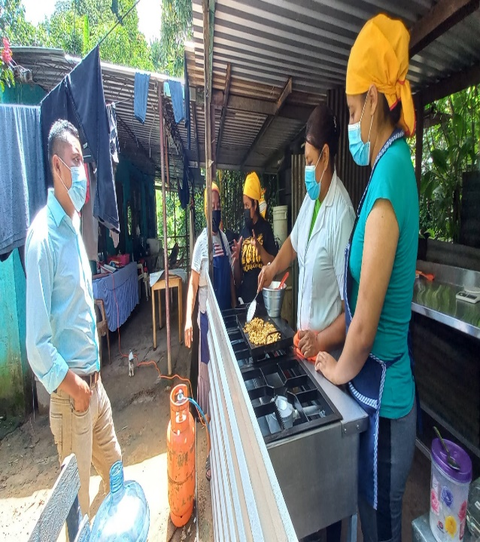
Seguimiento y monitoreo a capacitación especializada en dulces típicos Azucena donde se inició la capacitación y se programó los días de capacitación en el lugar de trabajo además de verificar mejoras del establecimiento y el llenado de libro de registro. 29/07/2021

Segunda entrega de pollos para emprendedores de granjita Jacinto, Granjita Los Pascual, Granjita Martínez, Granja de los chapetones y Granjita Ramos.
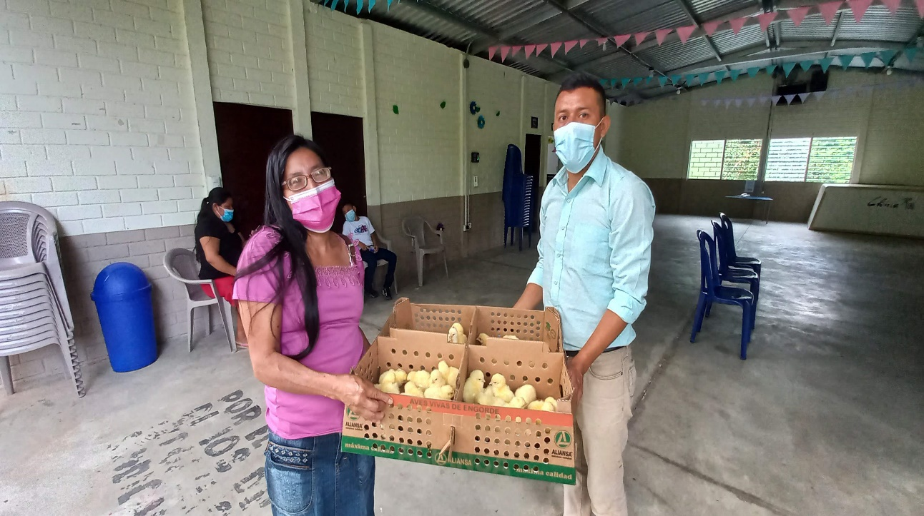 | 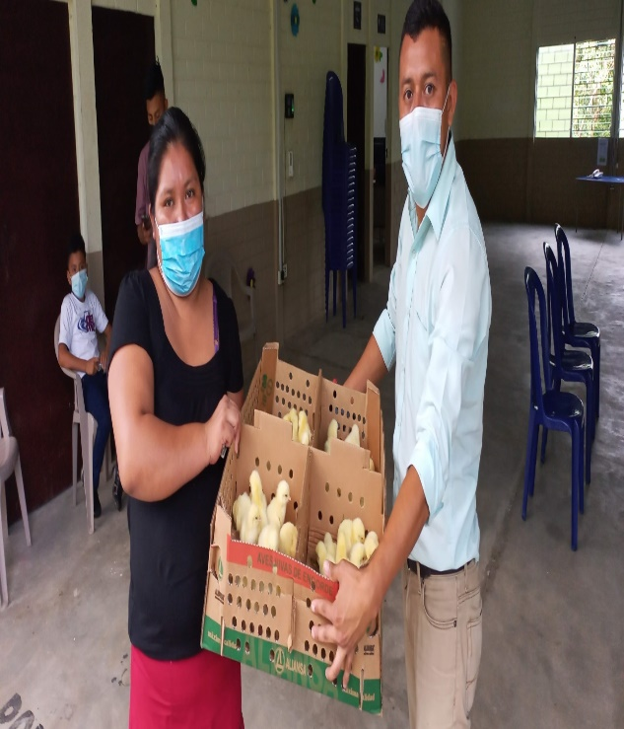
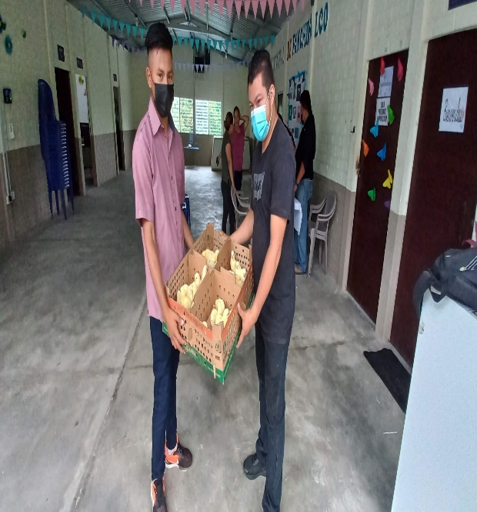 | 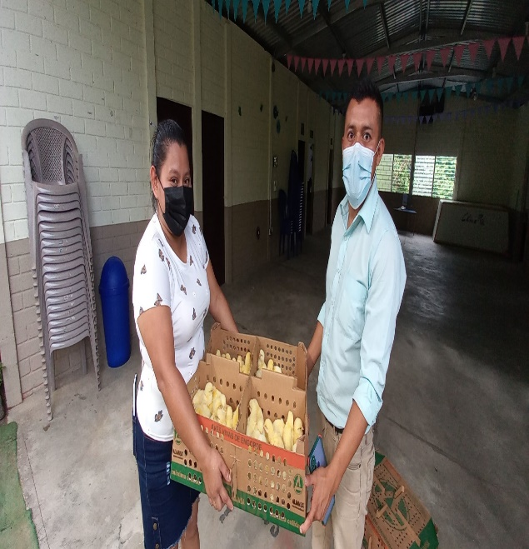
Este día se realizó la segunda entrega de pollos a emprendedores de granjas del cantón San Isidro, Cantón el Divisadero y Cantón Panchimalquito. 29/07/2021

Monitoreo y seguimiento a emprendedores de panadería Carlos y visita de técnico de monitoreo Lic. Henry González.
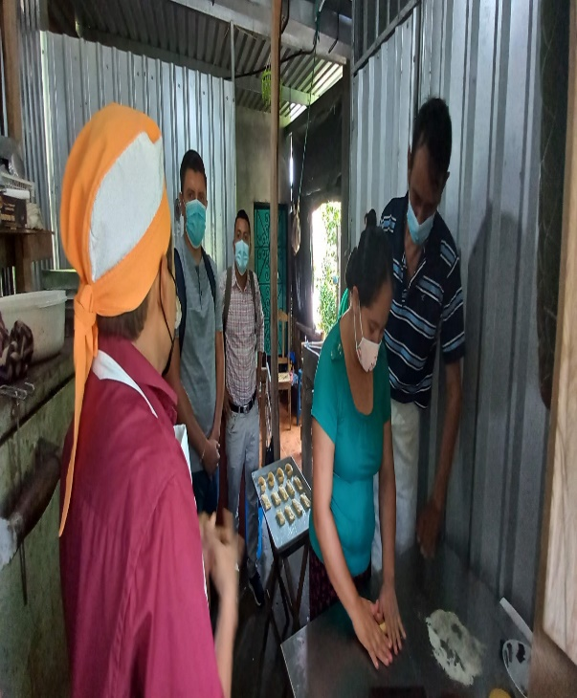 | 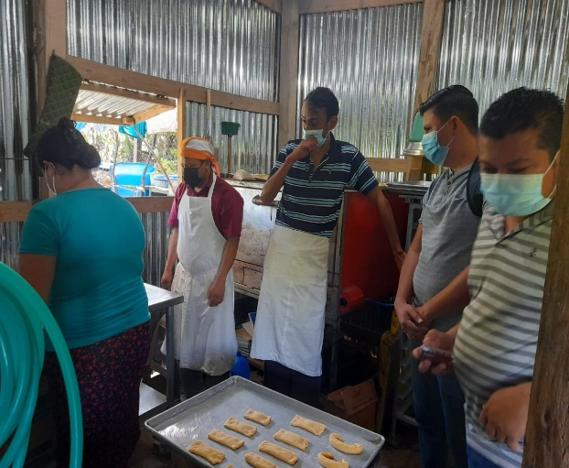
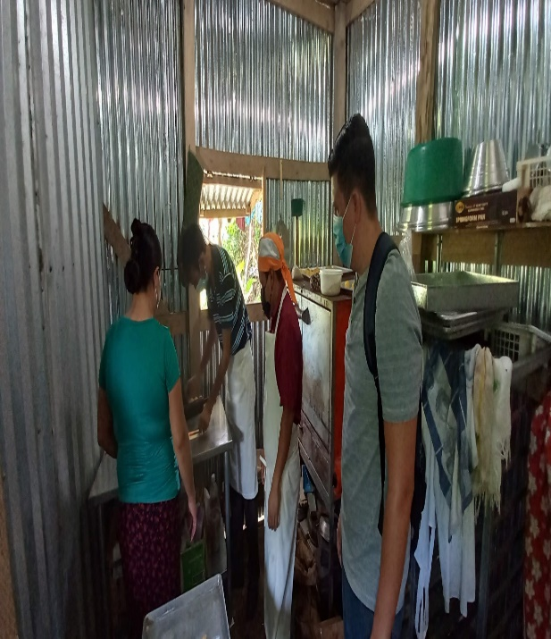 | 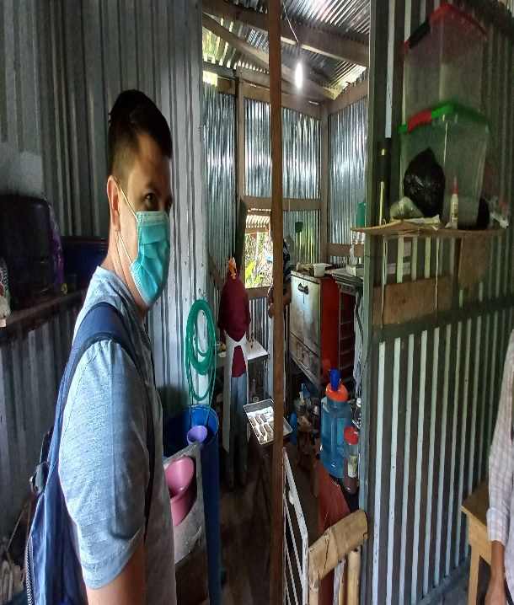
Este día se realizó monitoreo y seguimiento a capacitación especializada a emprendedores de Panadería Carlos. 30/07/2021

Visita de Técnico de Monitoreo Lic. Henry González
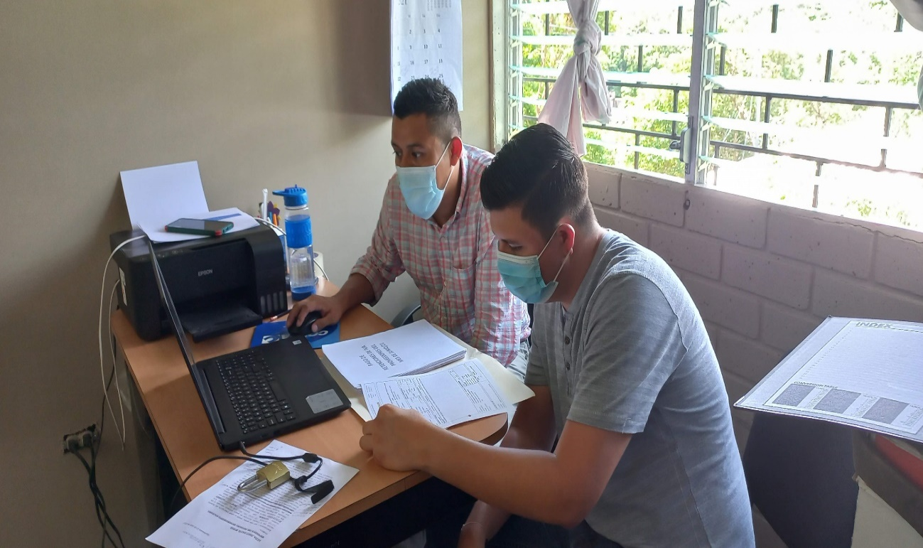
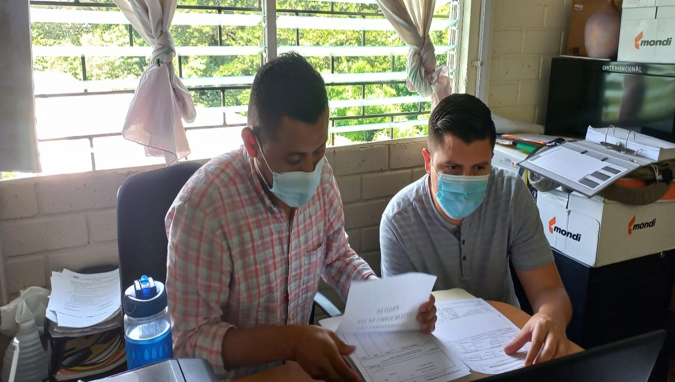
En la visita del técnico de monitoreo se evidencio el avance de los técnicos especialistas, así como del equipo técnico, además de ver la manera de modificar el acuerdo de adenda del convenio y contratos de equipo técnico, además también se verifico a detalle el proceso de liquidación del bono productivo. 30/07/2021

Seguimiento y monitoreo de capacitación especializada en mercadeo y elaboración de video para promoción de productos.
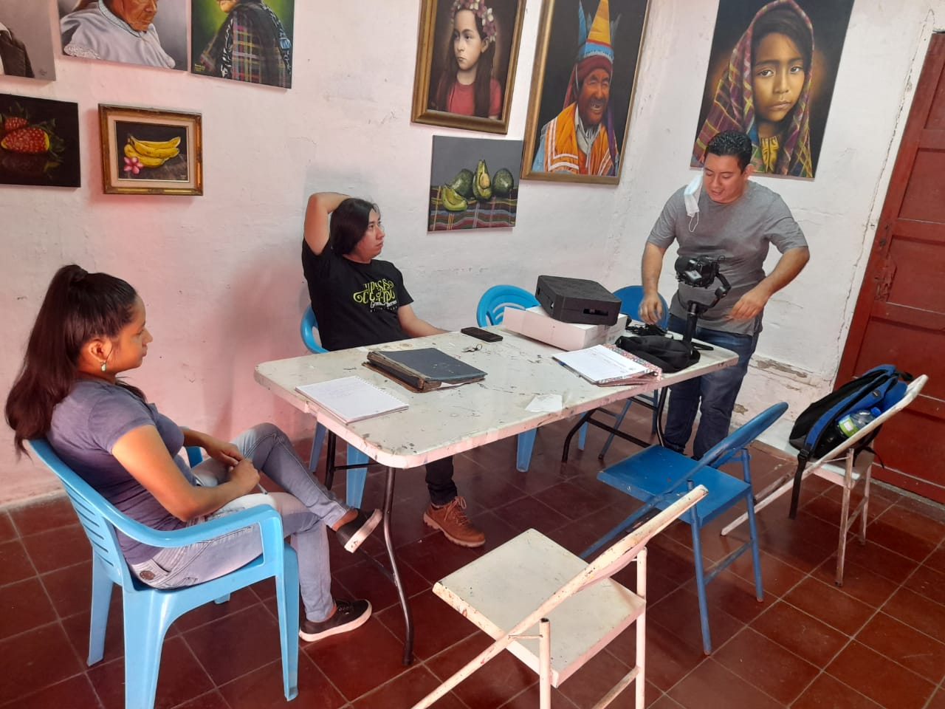 | 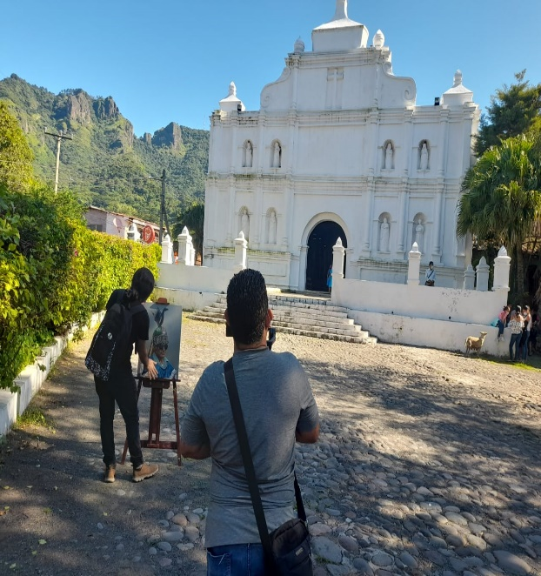
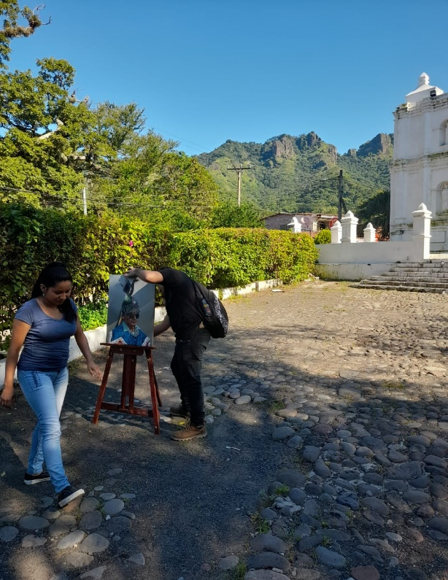 | 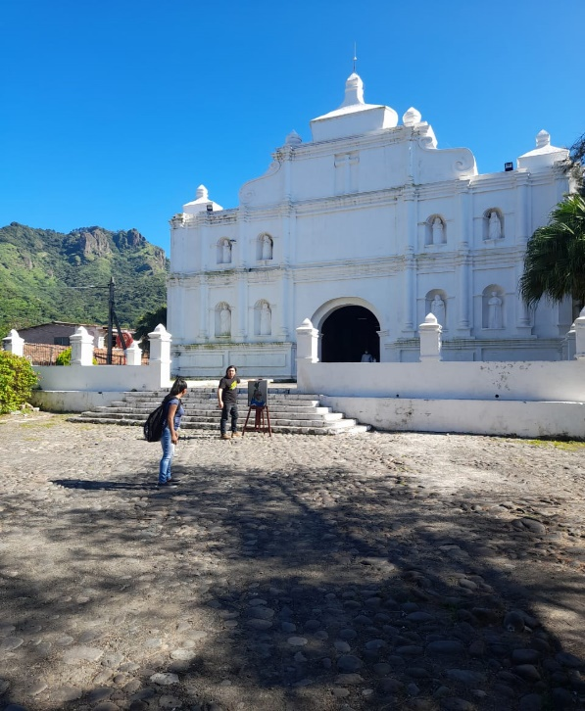
Seguimiento y monitoreo de capacitación especializada de mercadeo y promoción de productos en redes sociales y los emprendedores de artesanías Tonatiuh, este día se había programado en realizar tomas representativas para edición de video de promoción de productos y servicios. (Tlapali). 31/07/2021

Monitoreo y seguimiento de capacitación especializada en Candelas Julia
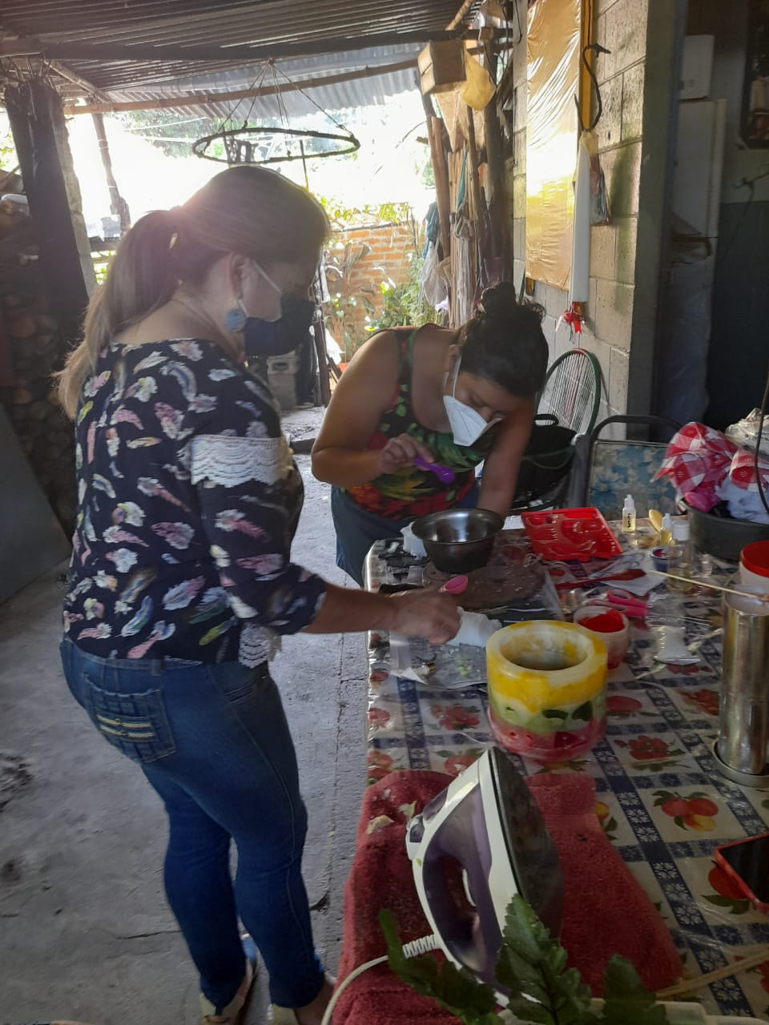 | 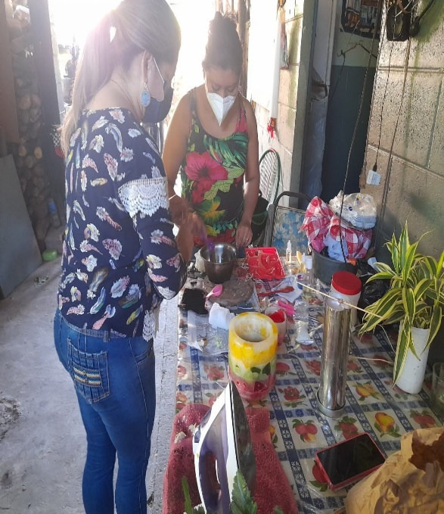
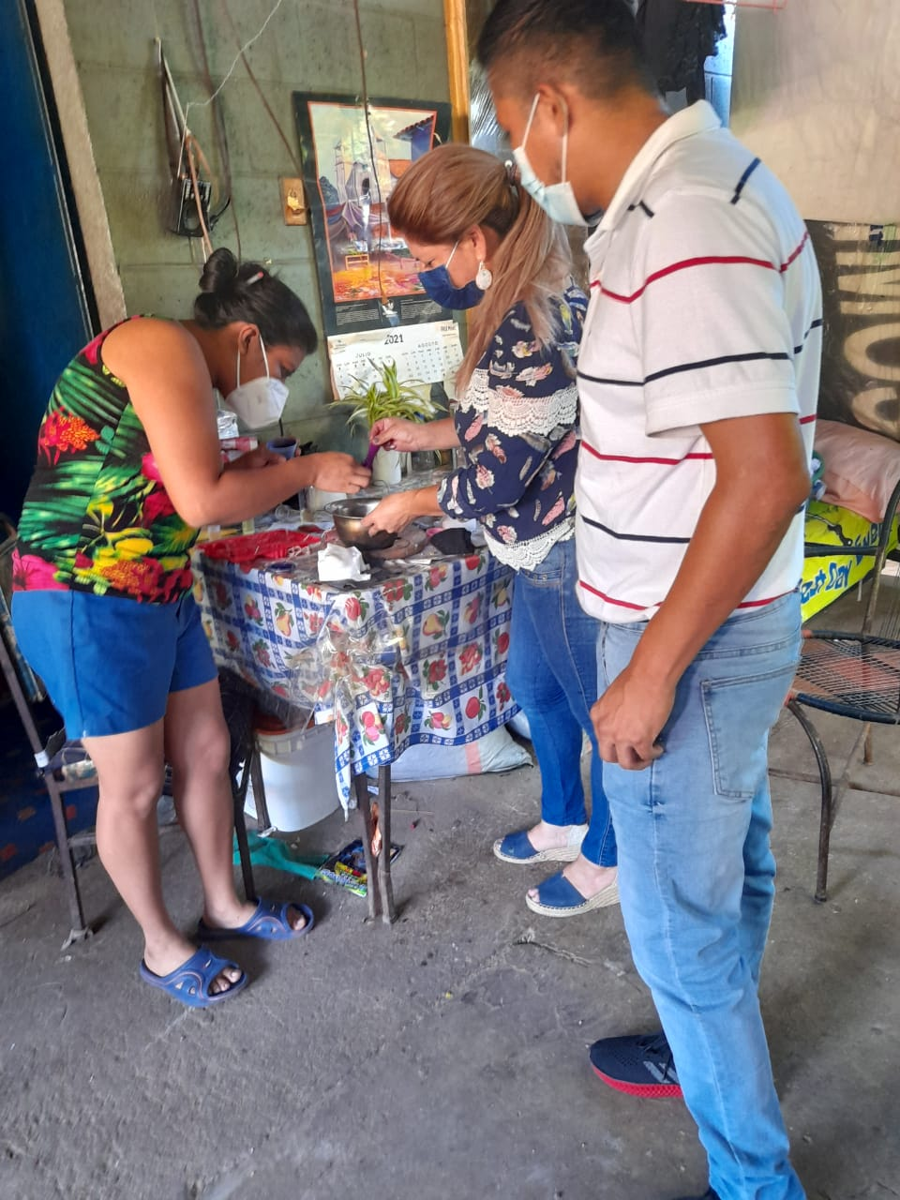 | 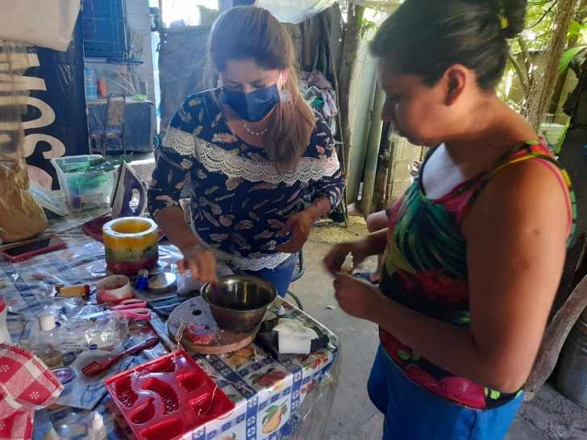
Finalización de capacitación especializada en candelas y jabones para emprendimiento de candelas julia. 31/07/2021

Capacitación especializada en emprendimiento de Chocolate artesanal Sofía
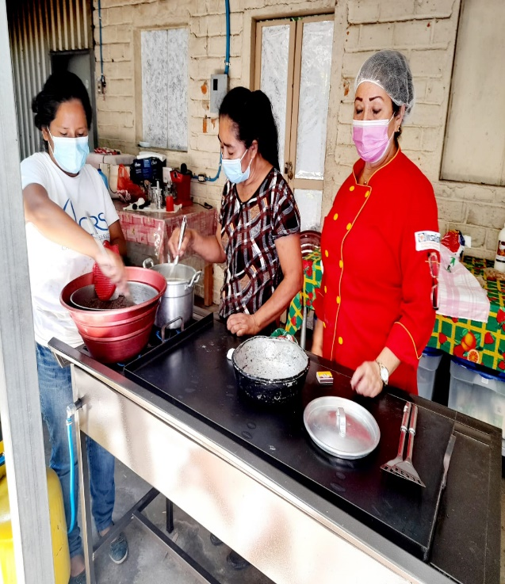 | 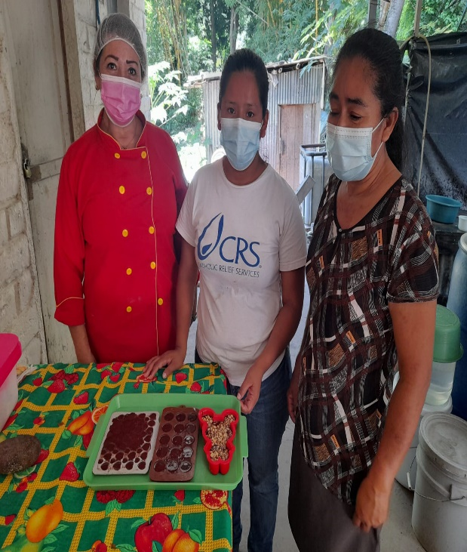
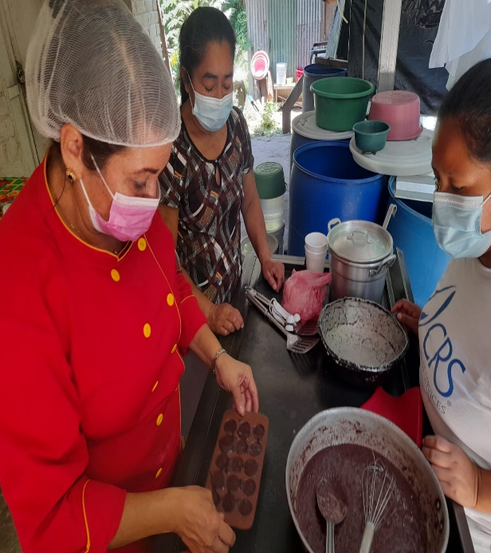 | 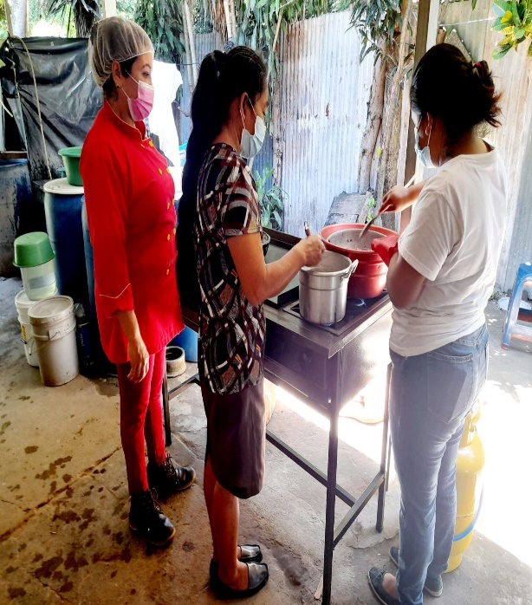
Este día se dio monitoreo y seguimiento de capacitación especializada en emprendimiento chocolate artesanal Sofía donde se aprendió a hacer bebidas de chocolate y chocolate de diferentes formas y sabores. 31/07/2021

Entrega de Estrategias de vida personales y laborales a emprendedores.
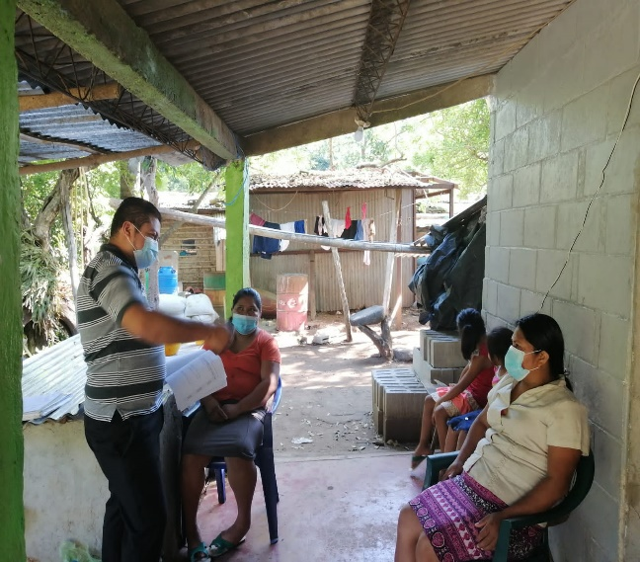
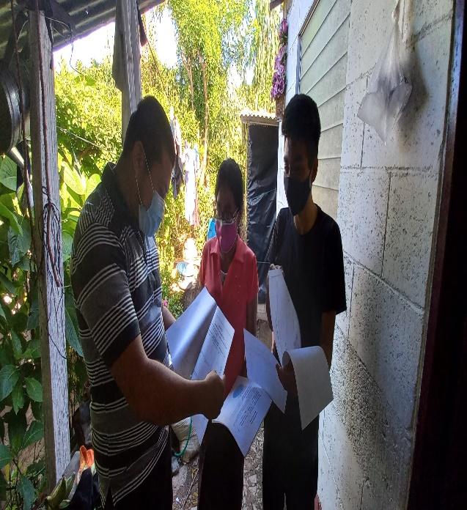
Se visitó emprendimientos de Granjita Jacinto, Granjita Ramos y Granjita Los Pascual para hacer entrega de las estrategias de vida personales y laborales e incentivarlos para que aprovechemos el cumplimiento de las metas además de proponerse más metas en su vida personal. 31/07/2021

Monitoreo y seguimiento de capacitación especializada en granjita los pascual
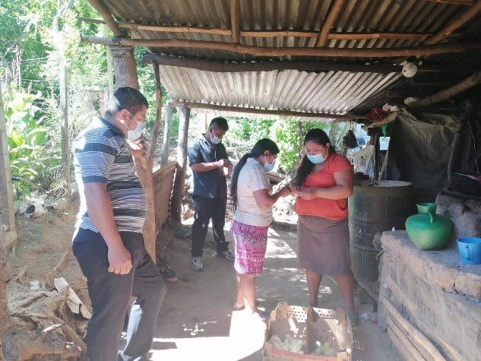 | 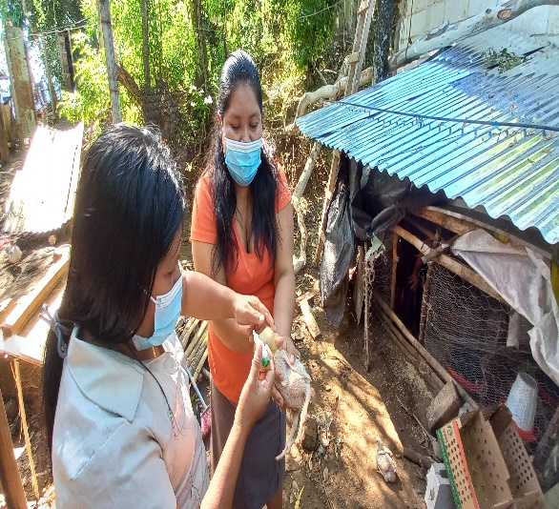
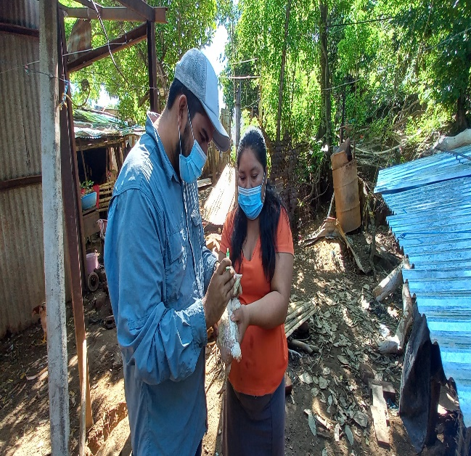 | 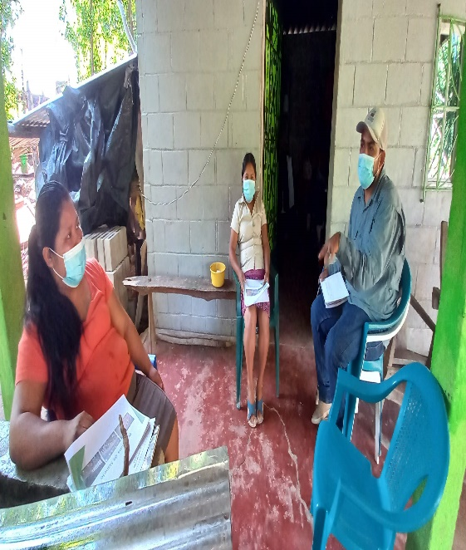
Monitoreo y seguimiento de capacitación especializada en granjas avícolas en granjita Los pascual, donde se entregó material de apoyo y se aprendió a vacunar a cada pollo según la fecha indicada. 31/07/2021

Monitoreo y seguimiento de capacitación especializada en Granjita Ramos
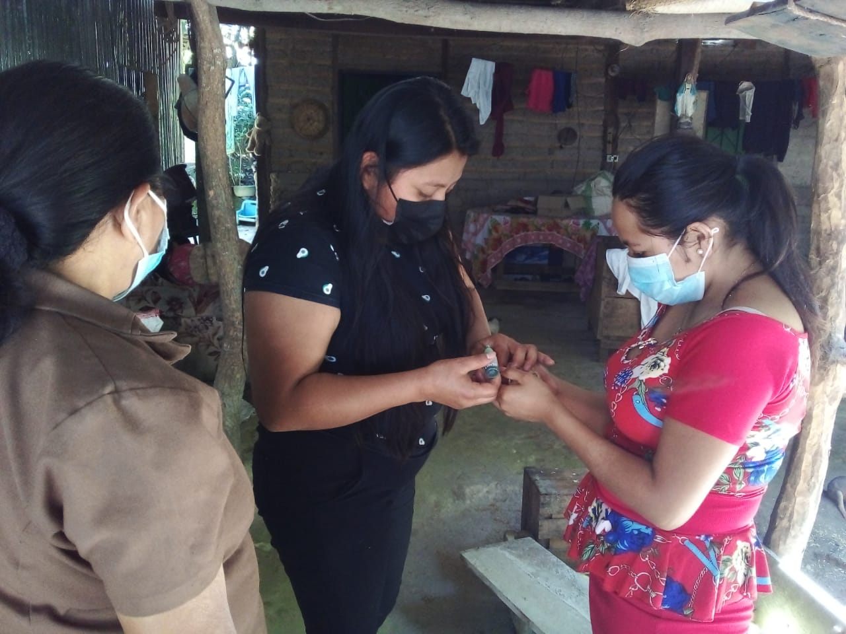 | 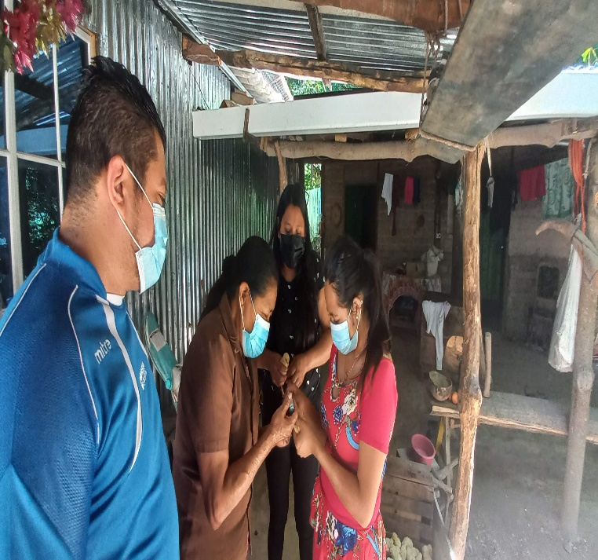
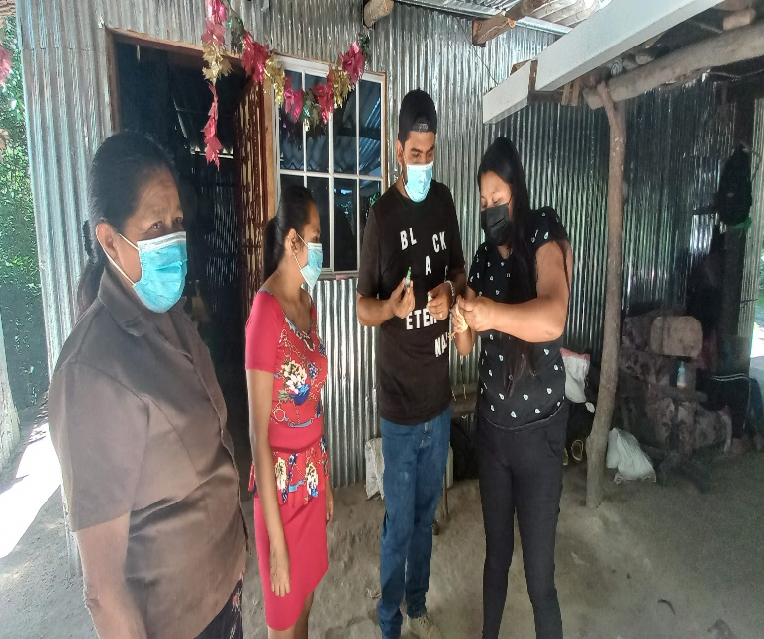 | 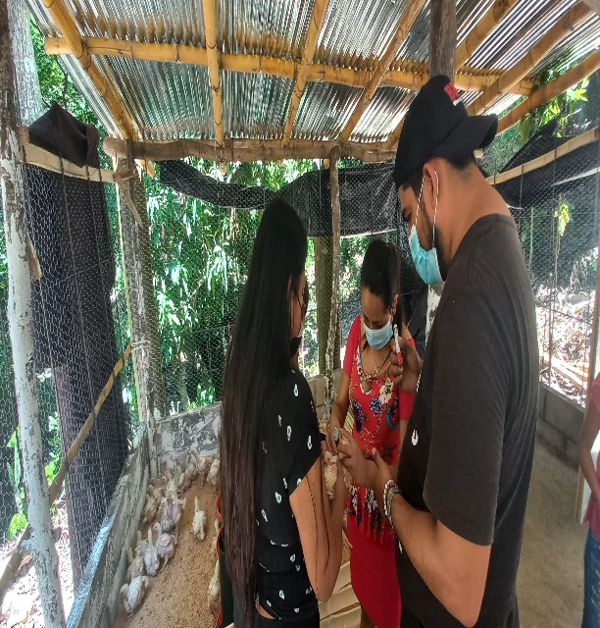
Monitoreo y seguimiento de capacitación especializada en granjas avícolas en granjita Ramos, donde se entregó material de apoyo y se aprendió a vacunar a cada pollo según la fecha indicada. 01/08/2021

Monitoreo y seguimiento de Capacitacion especializada en granjas avicolas y entrega de estrategias de vida personales y laborales.
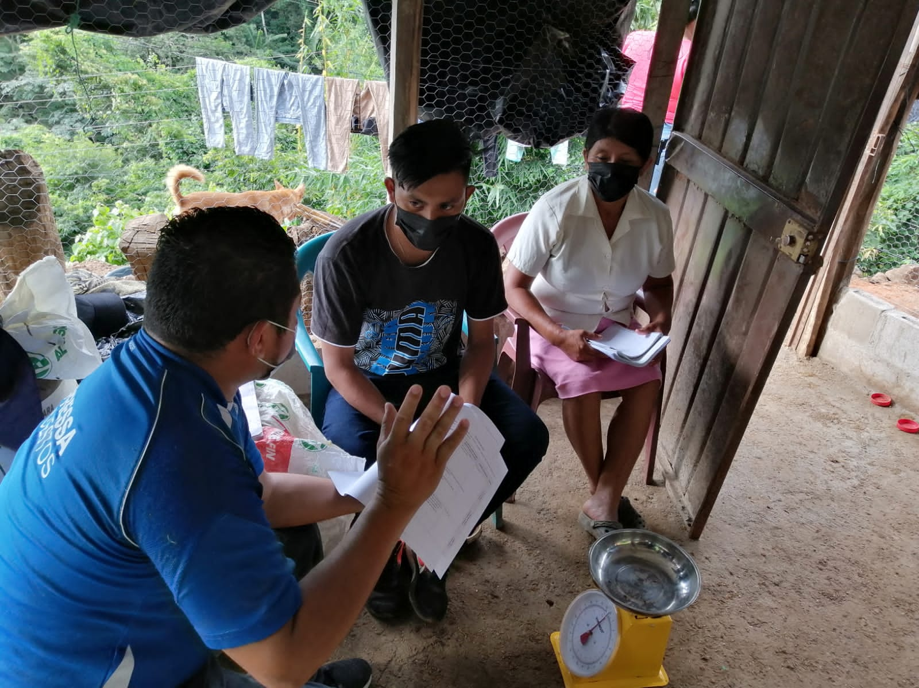
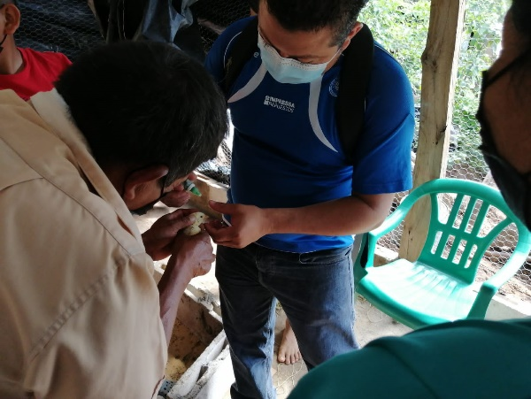
Se visito emprendimiento y verifico la forma de trabajo de ellos y la alimentacion de los animales asi como la limpieza de la granja, ademas se entrego las estrategias de vida personales y laborales. 1/08/2021

Coordinación e inicio de capacitación especializada en confección.
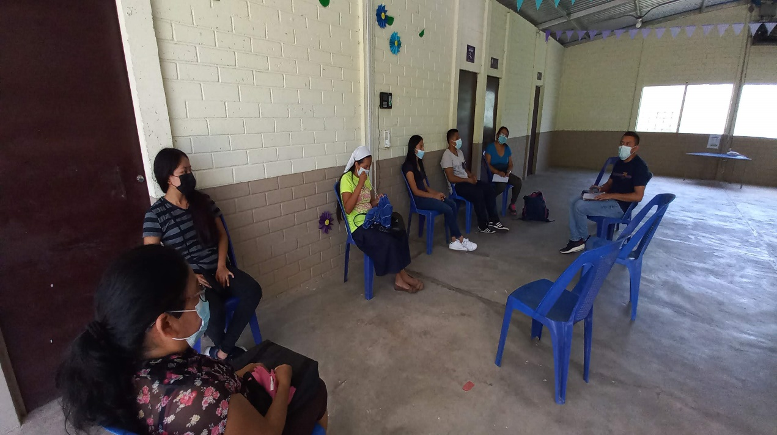
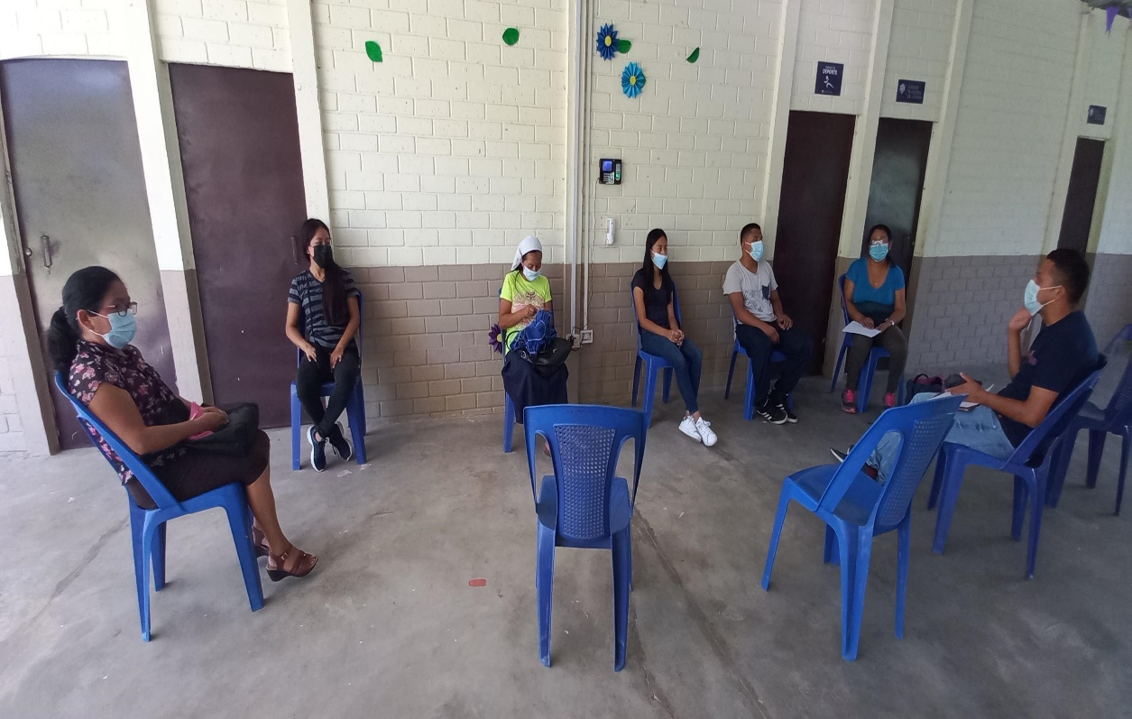
Coordinación de días de Capacitación con emprendedores de confección e inicio de la misma, se inició trabajando en papel y medición de una persona para confeccionar una falda y una blusa.02/08/2021
 | Capacitacion especializada en confección para los emprendedores del programa emprendimiento solidario.
 |  | 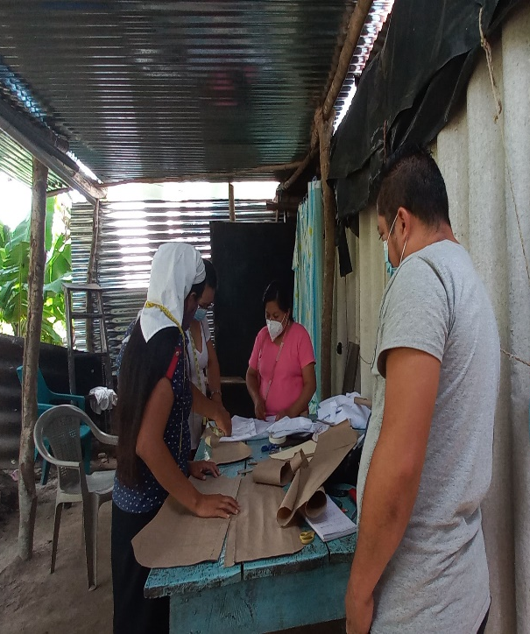
 | 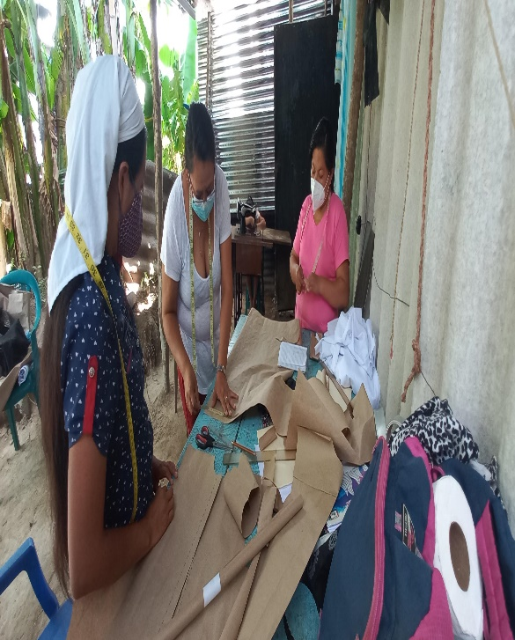 | 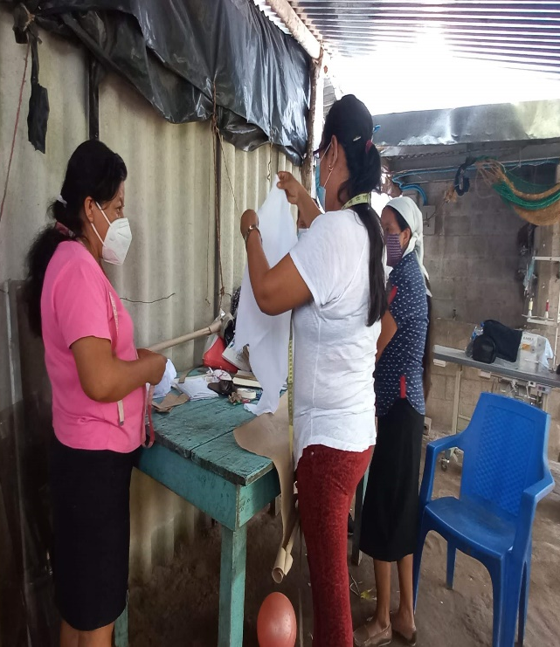
 | Este día se visitó grupo de emprendedores que está recibiendo capacitación especializada en confecciones Ivania y confecciones estrella donde se está recibiendo el conocimiento de confección de camisa manga larga y Pantalón de caballero. 3/08/2021

Seguimiento y monitoreo de capacitación especializada en Artesanías Tonatiuh (Tlapali)
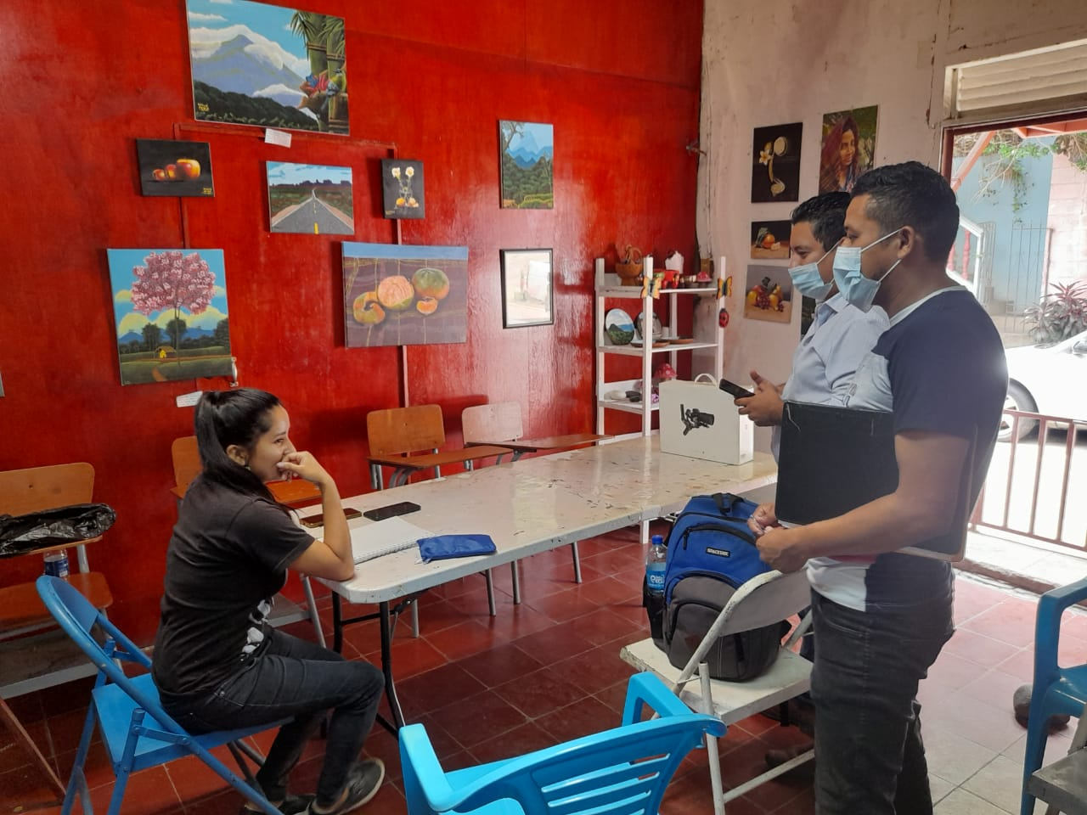
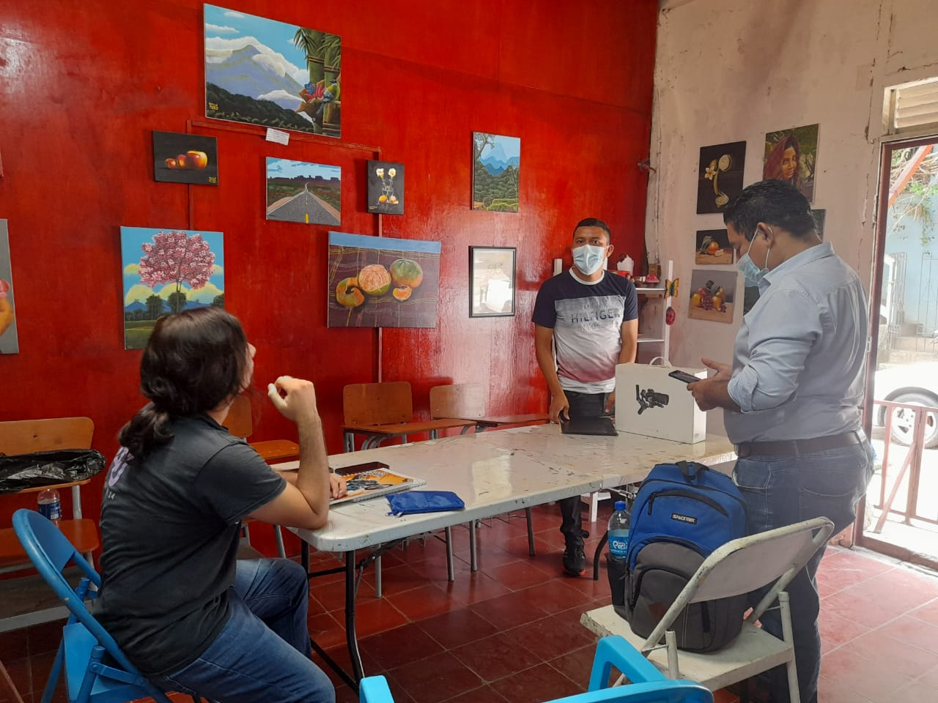
Monitoreo y seguimiento a capacitación técnica especializada en mercadeo y promoción de productos utilizando las redes sociales de Facebook y tik tok, se verifico que estuvieran con la disposición de seguir aprendiendo. 05/08/2021

Capacitacion técnica especializada de confección
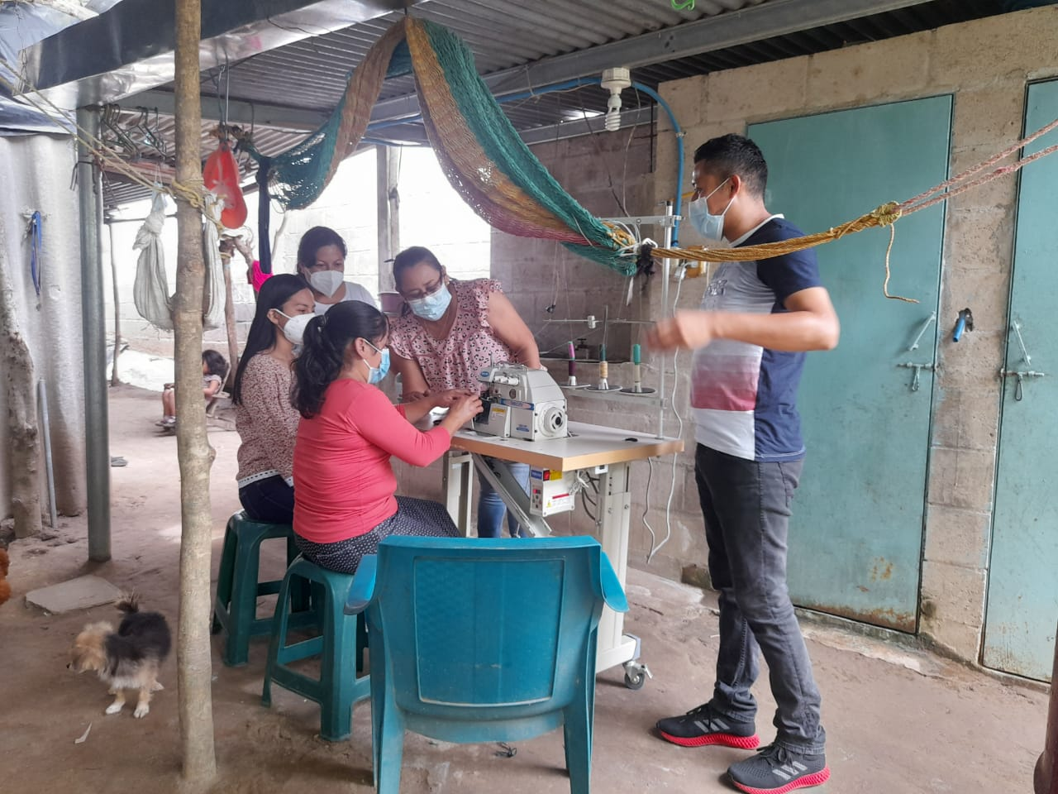 | 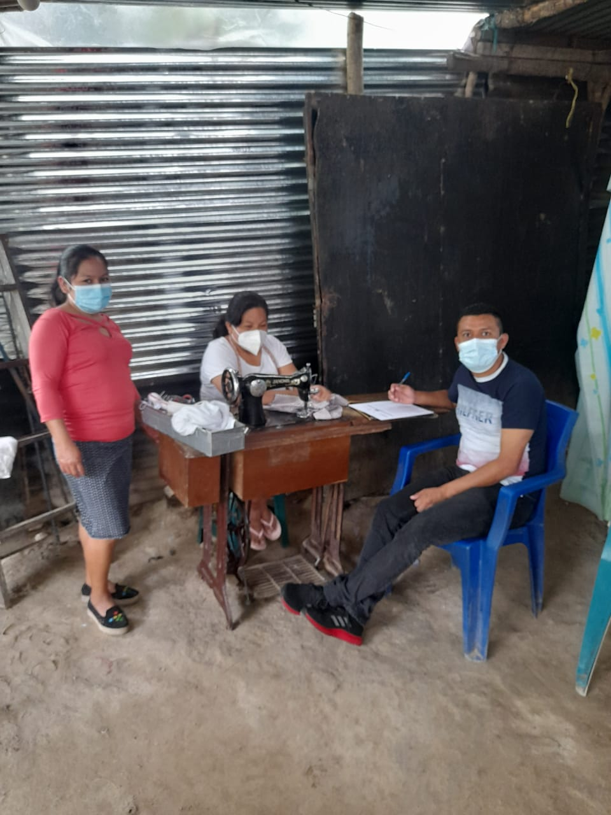
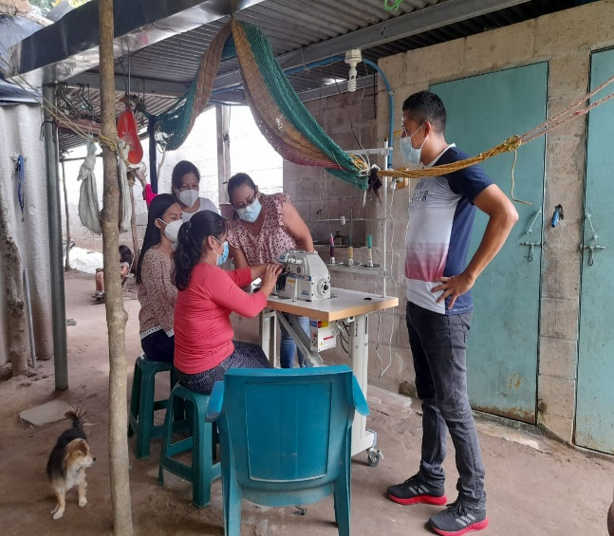 | 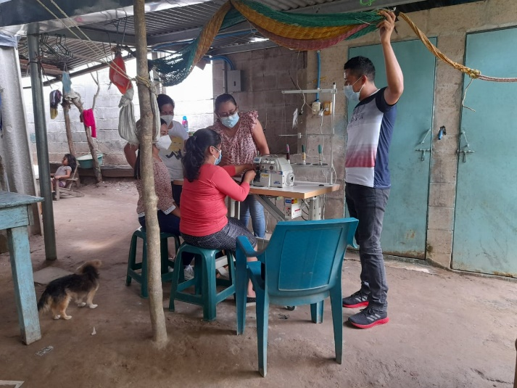
Monitoreo y seguimiento a capacitación especializada de confección donde se estuvo enseñando a utilizar la maquina industrial plana y rana donde los emprendedores manifestaron tener dificultades para utilizarla. 05/08/2021

Entrega de pollos a granjas avícolas del programa emprendimiento solidario.
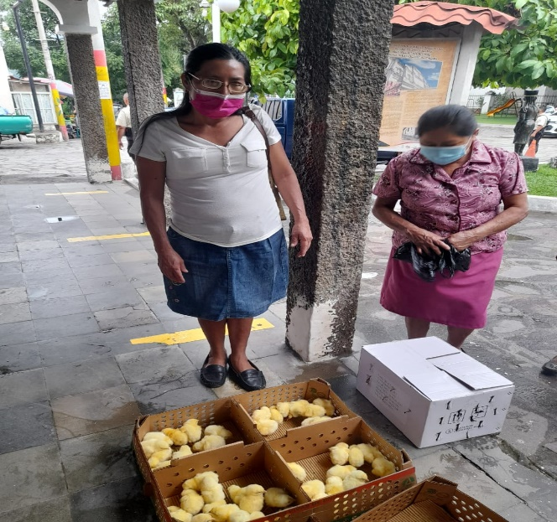
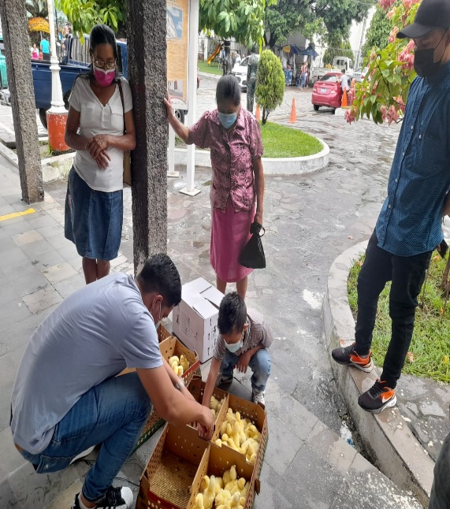
Se realizó la tercera entrega de pollos a los emprendimientos de granjas avícolas de los cantones de San Isidro, El Divisadero y Panchimalquito. 05/08/2021

Visita a emprendedores de Típicos La Cofradía
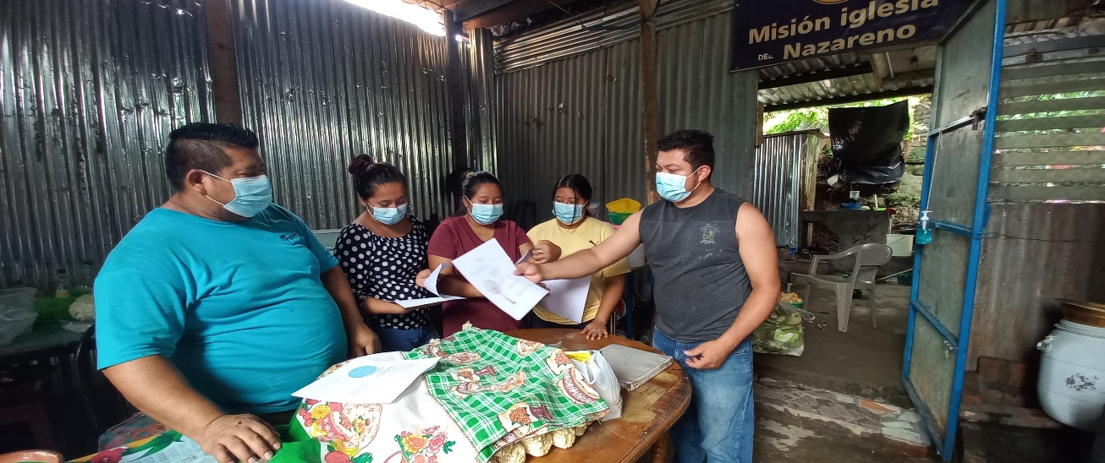
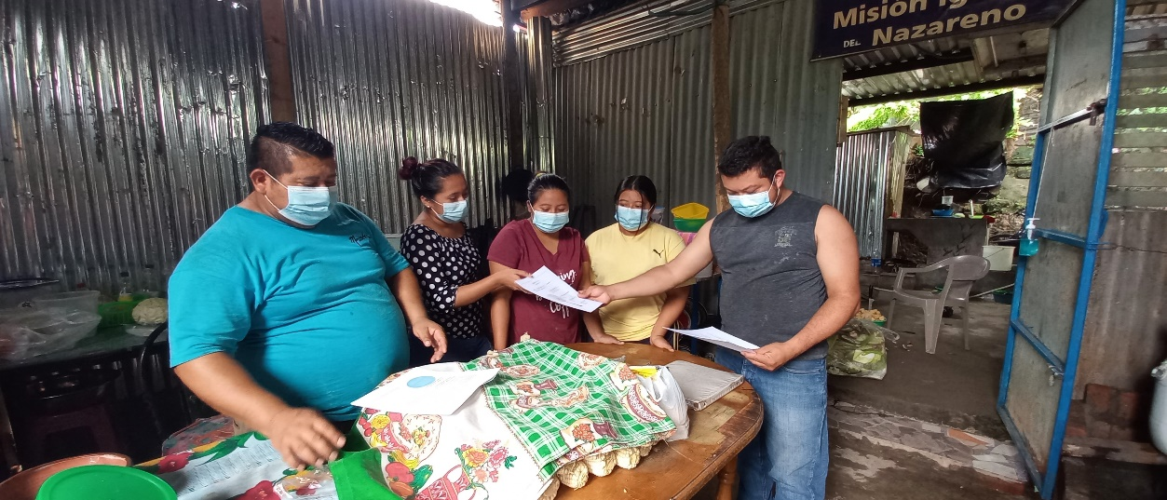
Se visitó emprendimiento de típicos la cofradía para hacer entrega de estrategias de vida personales y laborales, también se les animo para poder ponerse más metas a lo largo del año. 06/08/2021

Monitoreo y seguimiento de capacitación técnica especializada en granjas avícolas
 | 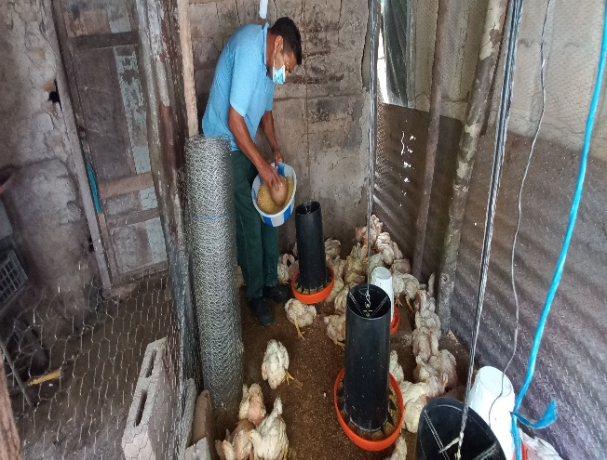
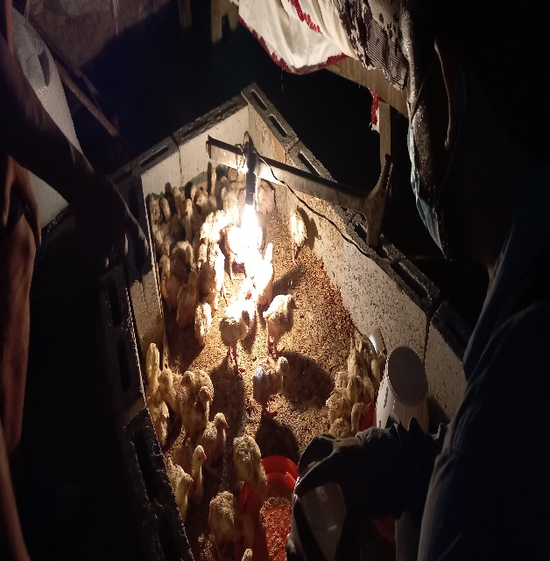 | 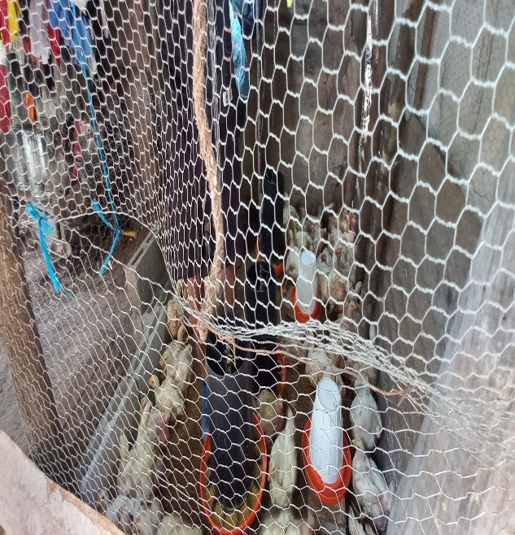
Este día se visitó a granjita de los chapetones para culminar con las capacitaciones con los emprendedores de la granja de la danza de los chapetones en donde se evaluaron los conocimientos de cada uno de los integrantes. 08/08/2021

